Основна школа „Лукреција Анкуцић“ Самош
Школска 2023/2024.
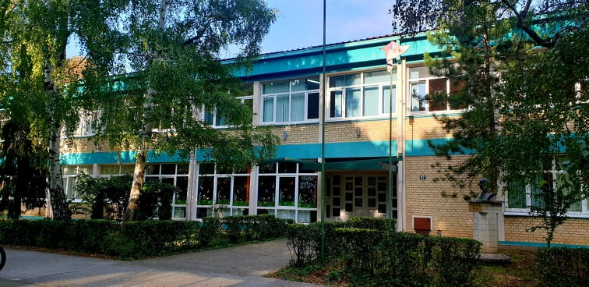

ПОСТАНАК СЕЛА САМОША И РАЗВОЈ ШКОЛСТВА
Према подацима из државног архива у Зрењанину Самош се први пут помиње 1744. године.
Претпоставља се да су га населили колонисти из долине реке Самош (притока Тисе у Румунији), управо оно живље које је прешло из Србије, бежећи испред Турака, у другој сеоби Срба 1739. године.
За време руско-турског рата (1788-1791) ово насеље је нестало. Друго насеље Самош настало је 1804. године. Становници овог другог насеља дошли су из Сечња и из Румуније из области Ердеља, само Срби, али се касније досељавају 30-40 породица Мађара и нешто Немаца.
Не постоје подаци о начинуобразовања све до 1860. године. Вероватно да се образовање одвијало у оквиру цркве.
Црква је саграђена у периоду између 1850. и 1860. године.
Године 1860. у улици Маршала Тита број 507 саграђена је прва школска зграда. Ту се изводила настава на мађарском језику најпре за први и други, а потом трећи и четврти разред. Разумљиво да су то била комбинована одељења. Касније, због повећања броја становника, а с тим у вези и повећања броја полазника за школу, адаптиран је бивши парохијски дом у школу у улици Маршала Тита број 117.
Почетком 20. века у школи раде учитељи Срби – Драгомир Станчуљ и Коста Марган. Они су били и први управитељи.
До 1930. школа је била четвороразредна, а од 1930. постаје шесторазредна.
Основном осмогодишњом школом постала је 1952. Први директор био јој је Влада Барој, учитељ првоборац из овог места.
Октобра 1978. дата је на употребу нова школска зграда у улици Маршала Тита 117.
Упоредо са напретком школства напредовало је и село: изграђен је Дом културе (1963.), извршена је електрификација (1959-1960), саграђен водовод (1980.), отворен пут Самош-Добрица (1981.).
Грађани Самоша такође су одали признање палим борцима за слободу подижући им заједнички споменик 1948. а 1971.откривене су бисте Велимира Крпец, Војина Папић и Будимира Живанов.
Анализом архивског материјала долазимо до интересантних података у погледу нумеричког оцењивања, заступљености појединих предмета, градиву које се обрађује и броју ученика.
Генерација ученика која је похађала школу пре Првог светског рата оцењивана је оценама: одличан (1), врло добар (2), добар (3), довољан (4), незадовољава (5).
У дневнику из 1919. који је на мађарском језику, наилазимо на следеће предмете у првом разреду: понашање у школи, спретност, веронаука, мађарски језик, разговор и могућност сажетог изражавања, рачун, цртање, певање, вежбање тела.
Године 1919. уписано је у први разред око 120 ученика, 1951. пети разред похађа 70 ученика.Ове школске 2013/2014. године укупан број ученика је 73.
То је податак који забрињава и опомиње. Остају питања: шта учинити да млади остану у месту, да фасаде кућа не уништава зуб времена, да се по угловима не чује шапат изнемоглих стараца, да жагор деце замени тишину села које треба да живи?!

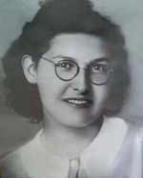
ЛУКРЕЦИЈА АНКУЦИЋ- НЕЦА

Деведесетчетири је година од рођења Лукреције Анкуцић – Неце,чије име са поносом носи наша школа.
Лукреција Анкуцић рођена је у Долову 21.9.1919. године. Детињство и дане школовања провела је са својомпородицом у Вршцу. Имала је оца Милана, мајку Јелену, сестре Ливију и Корнелију и брата Кориолана. Лукреција је похађала основну школу „Свети Михаило“. Поред основне, Лукреција је похађала балетску школу, а и многе друге, јер је била одличан и примеран ученик. Студирала је на Шумарском факултету у Београду. Тада је већ био започео рат. Лукреција је била активан члан Комунистичке партије.
Последњу слику Лукреција је направила као затвореница фашистичког терора у Панчеву новембра 1942. Убрзо ју је непријатељ са још много бораца довеоу Самош и сви су завршили на вешалима. То је гледало много народа са сузама у очима, али и поносом, јер су знали да наша Лукреција и остали родољуби гину за слободу. Пошто је била лепа, нежна и поносна као бреза, у част њених 23 године, испред наше школе засађено је 23 брезе. Оне ће нас вечно подсећати на њу.
У књизи „Отпор у жицама“, лирски, осећајно и потресно описани су последњи дани великог родољуба и њених другова: „... Једног тмурног, јесењег послеподнева постројише нас све у дворишту логора ограђеног бодљикавом жицом. Шпилер, командант логора Кроц, и велики број немачких војника наоружаних до зуба, опколише нас са свих страна.
Почиње прозивање.То је онај страшни моменат окупаторског беса и одмазде; прочуло се да су наши убили неке Немце...
Имена се ређају. Сећам се првога - Лукреција Анкуцић Неца... И сада још видим лик и чујем њен глас... Студенткиња шумарства из Вршца. Висока, црних очију, кратко подшишане косе...
А онда друга имена, млади животи. И нове смрти.
Као откуцаји огромног клатна на истеку дана последње капи које означавају да је један простор испражњен до краја.
Грч, страх, стрепња, немоћна борба за самоодржање у танушној нади – можда неће баш мене...
Ређају се друга имена... А онда, олакшање. Враћају нас у собе. Као да се ништа није догодило. А ипак, сви осећамо да се на томе неће завршити.
Ноћ између 13. и 14. октобра... Сат после поноћи... Бука камиона, звекет ланаца, тешки војнички кораци затичу нас будне...
- Aufstehen!
Поновни прозив, поновни потреси, језа, ишчекивање, неизвеност...
Опет су прочитали иста имена...
У том страшном комешању узнемиреност којој нема равне у другим приликама, као да и данас видим Лукрецију како стаје на сред собе и рецитује:
„... И када нам наше узмете животе,
Гробови наши бориће се с вама,
Бог је слободу створио за човека,
Волови трпе јарам, а не људи...“
Одвели су их по групама у Гај, Загајицу и Самош. Тамо су их обесили 14. октобра 1942.

СЕПТЕМБАР
1.9.2022. Пријем ђака првака
Први школски дан започео је интонирањем химне Србије. Поводом пријема ђака првака , у холу школе , приређен је програм добродошлице. Ученицима су подељени поклони (школски ранчеви, лектира за први разред ) које је и ове школске године обезбедила Општина Ковачица. Поклоне су уручили представници локалне самоуправе, начелница- Тања Бубесков и заменица председника Општине - Маријана Мелиш.

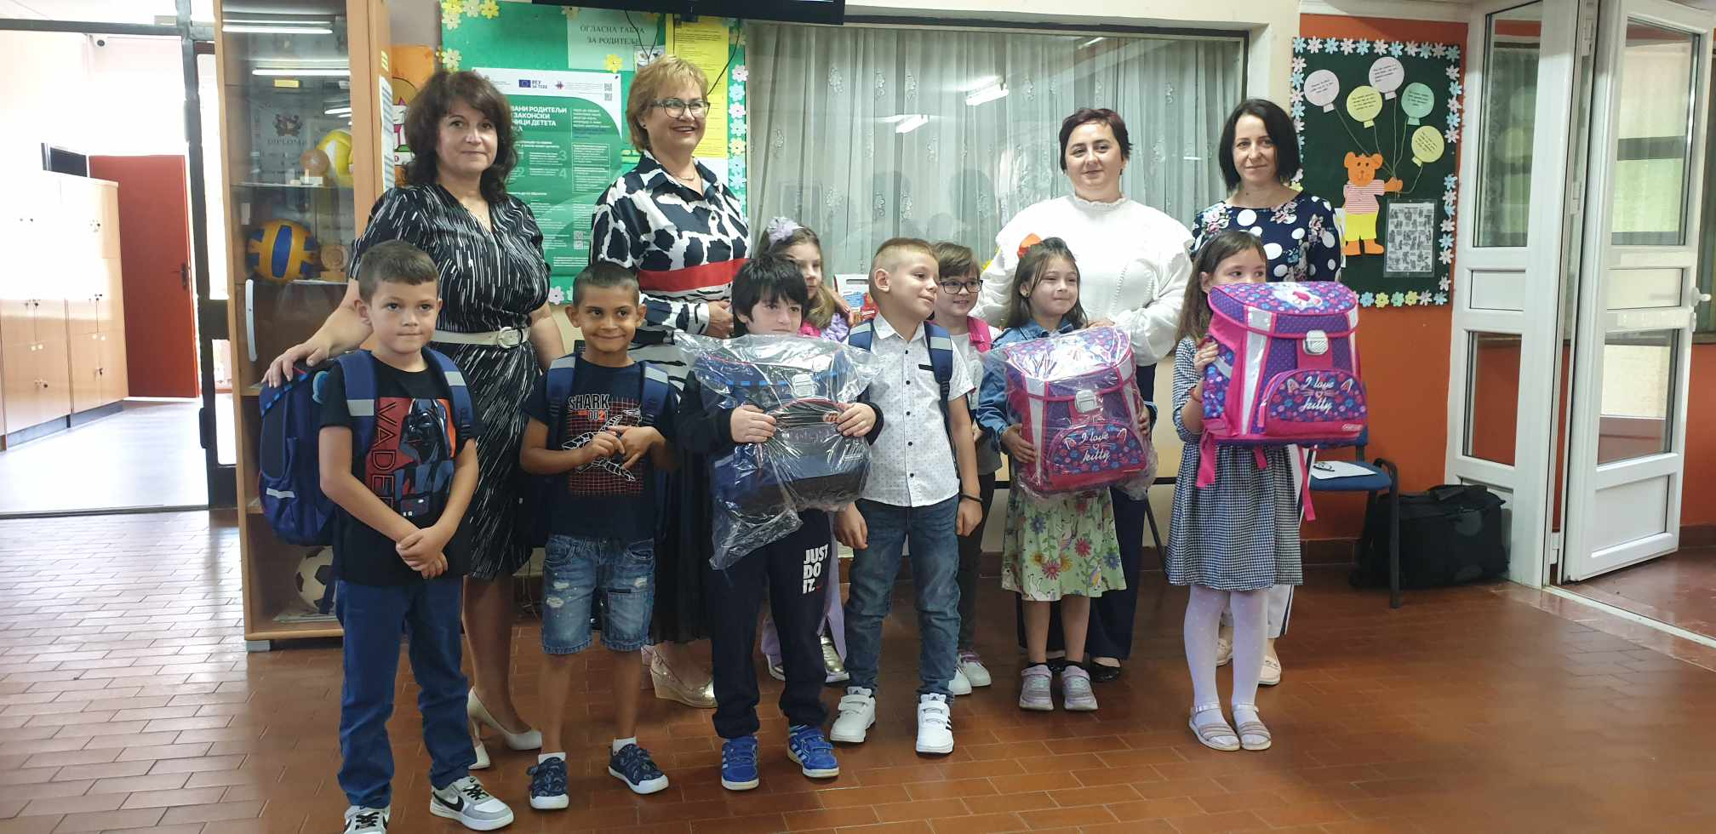
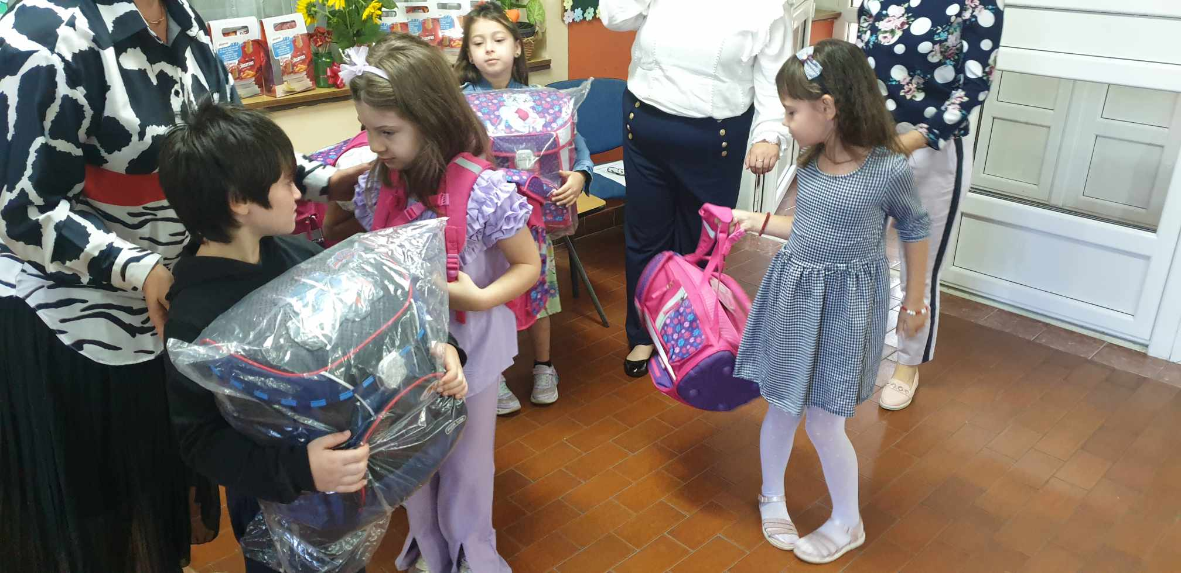

8.9.2023.
УПОЗНАЈМО СВЕТ КРОЗ ИГРЕ
По препоруци Министарства просвете, током прве недеље организовани су тематски дани. Професор физичког Дејан Јелић и педагог Весна М. Бечеи организовали су, тим поводом, игру „Човече не љути се“ у сали за физичко. Учествовали су сви ученици нижих разреда,а ученици виших су им помагали.
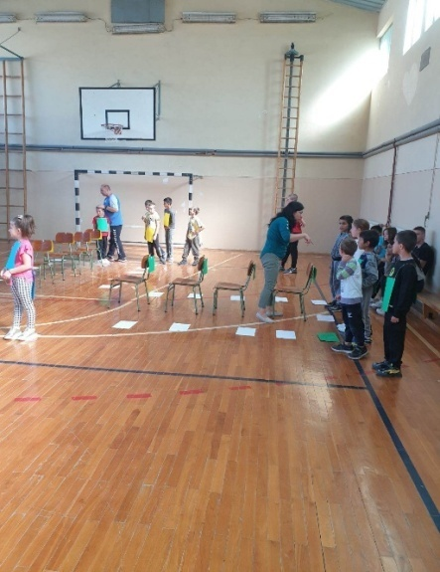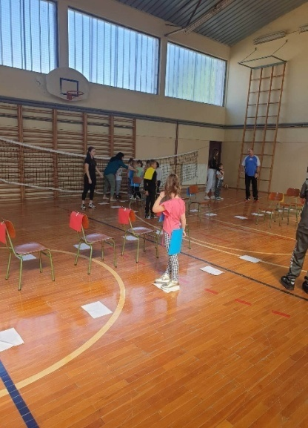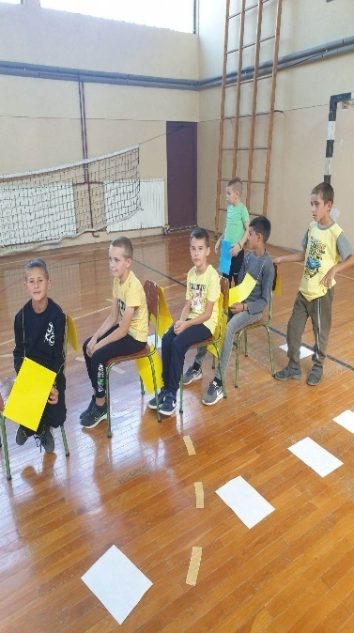
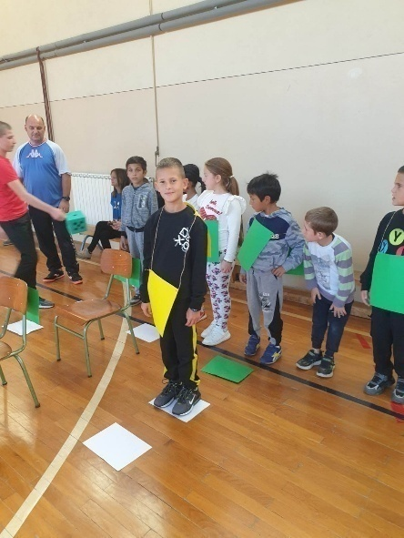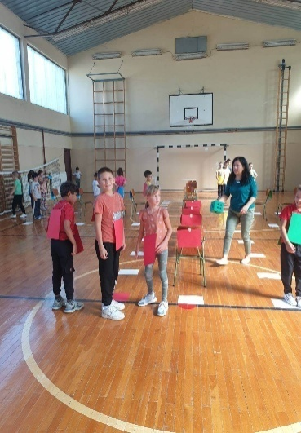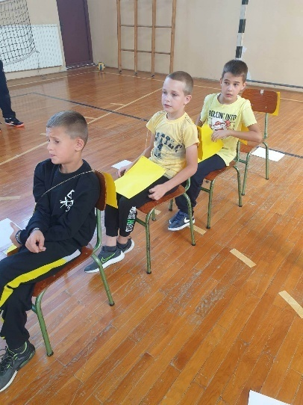

15.9.2023.
Обележен је Дан српског јединства, слободе и националне заставе, према препоруци Министарства просвете. Циљ успостављања новог празника јесте , између осталог, јачање култа националне заставе.
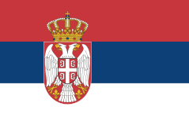
21.9.2023. Крос РТС-а
33. крос РТС-а одржан је и у нашој пколи. Од 67 учествовало је 60 ученика.
разред | дечаци | девојчице
Први | Дејан Марков | Марија Топалов
Други | Владица Видојевић | Ленка Шајин
Трећи | Александра Константинов | Вељко Марков
Четврти | Филип Видојевић | /
Пети | Милица Путник | Филип Лујанов
Шести | Страхиња Пиварски | Дуња Марков
Седми | Марко Марков | Ања Мурешан
Осми | Јован Константинов | Сања Кнежевић

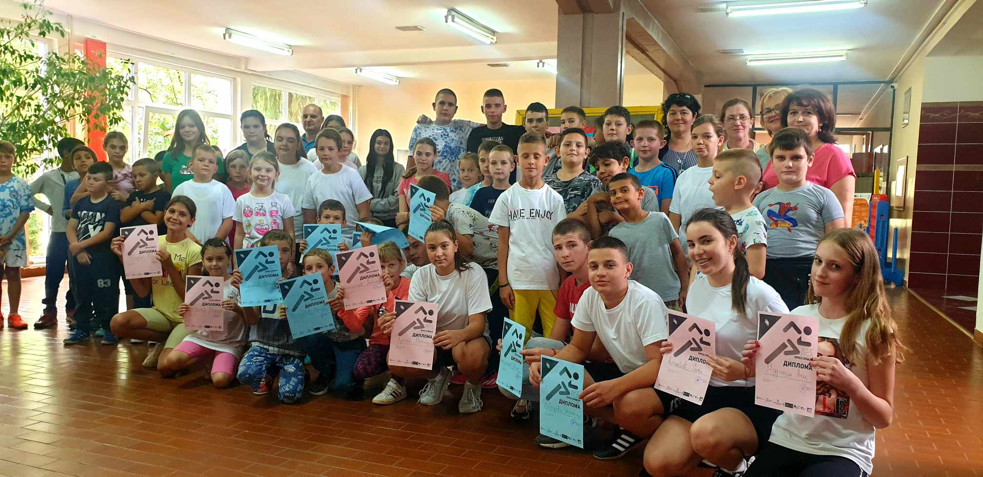
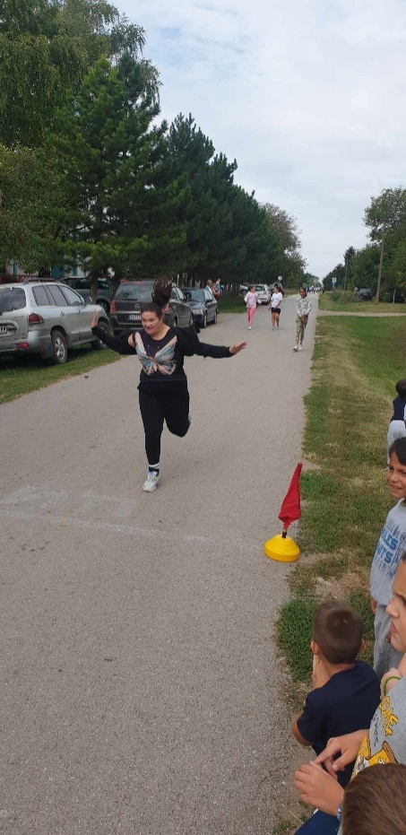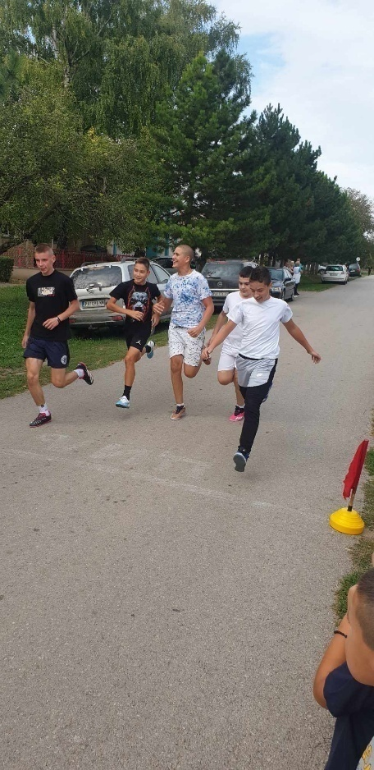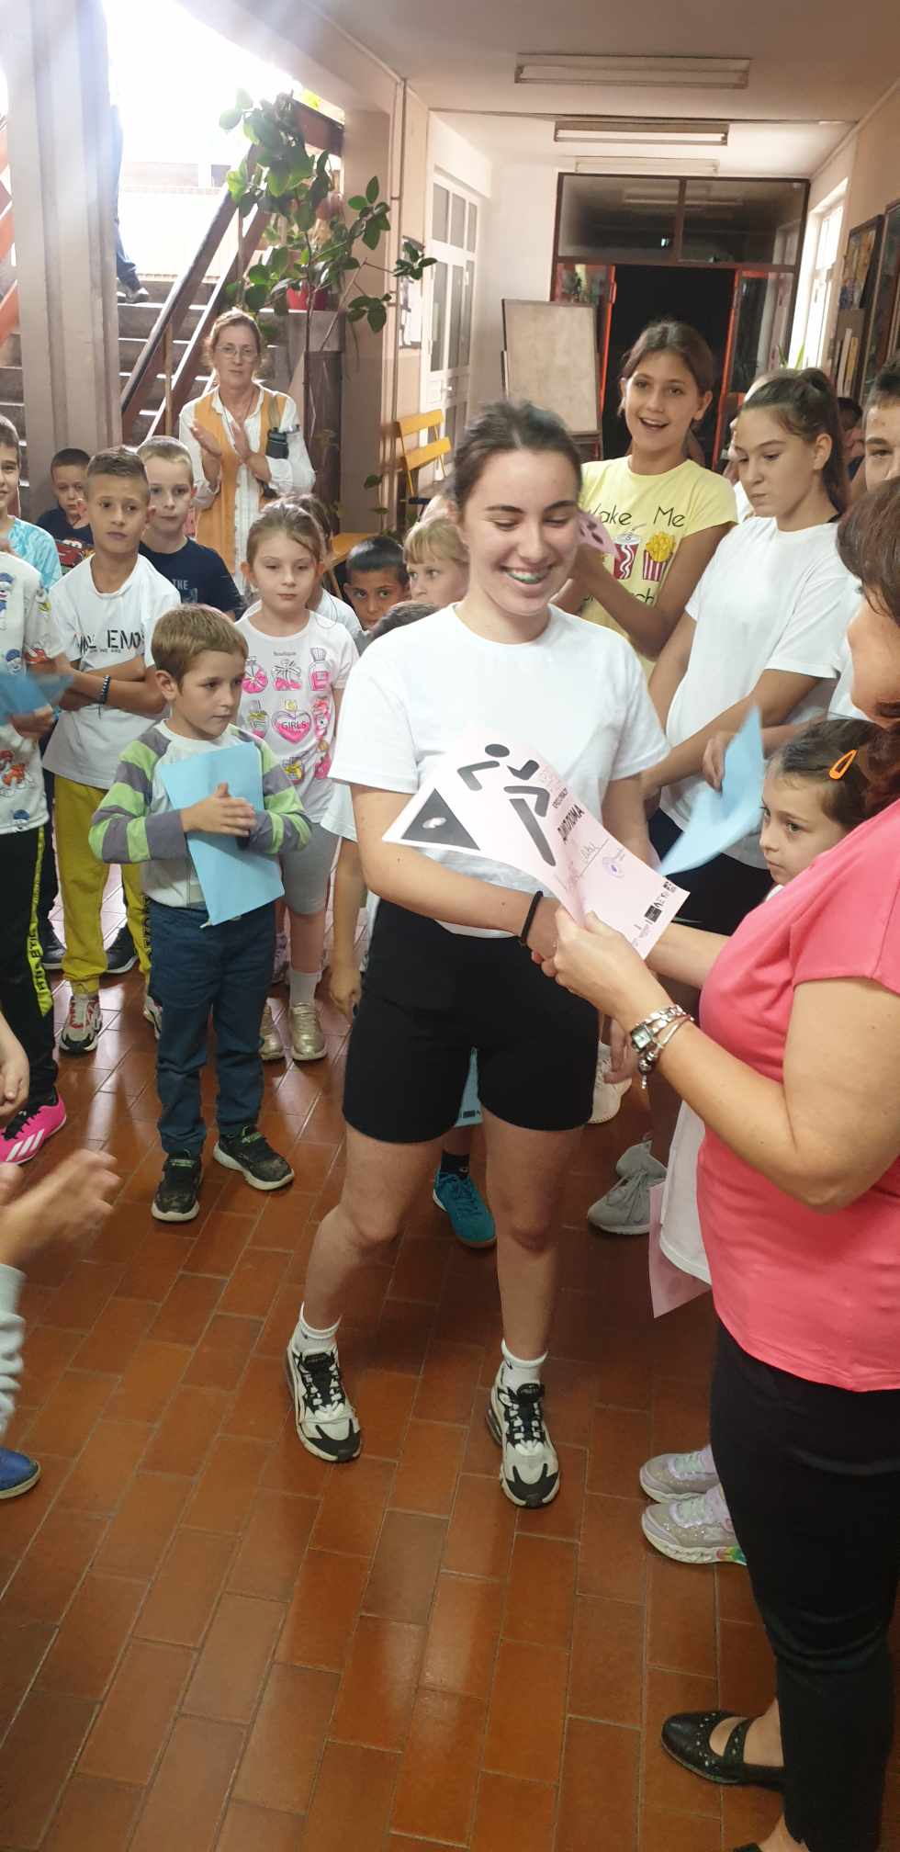

24.9.2023. Добродошлица јесени
Ученици нижих разреда су, са својим учитељицама, направили изложбу јесењих плодова у знак добродошлице јесени.
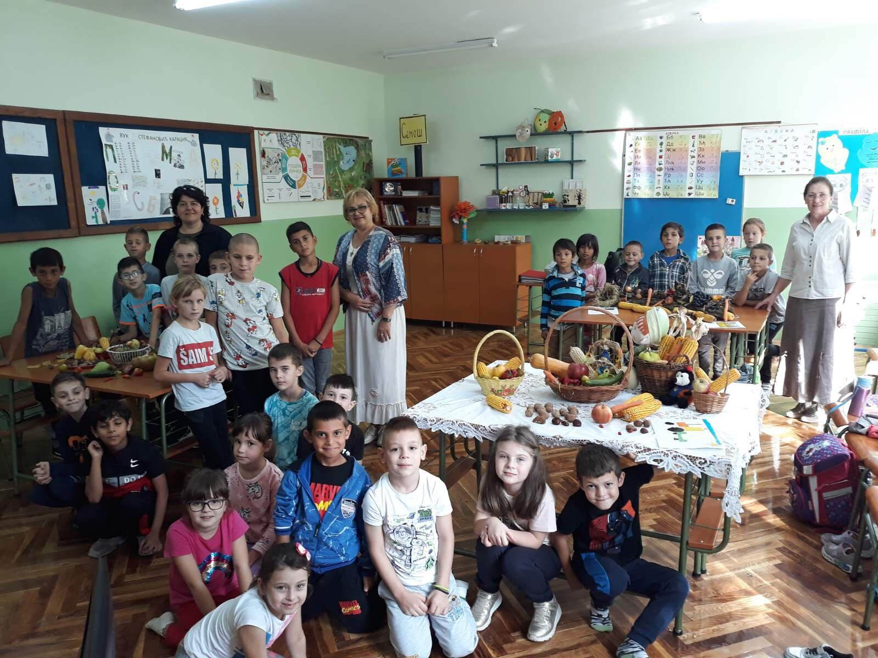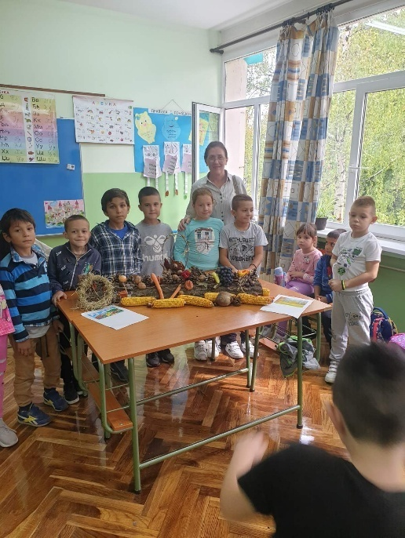
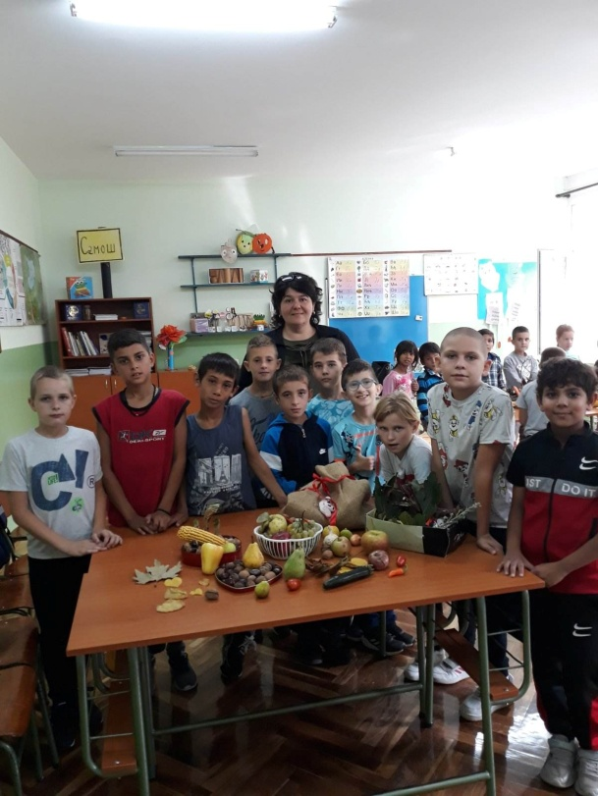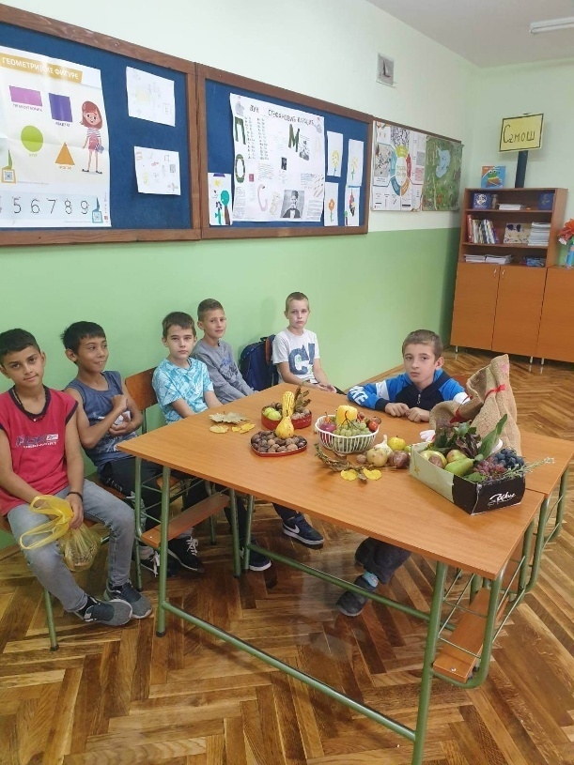

25.9.2023.Посета храму Светог Николаја
Ученици су посетили храм Светог Николаја и имали прилике да се упознају и виде богослужбене књиге. Вероучитељ је одржао предавање о деловима храма..
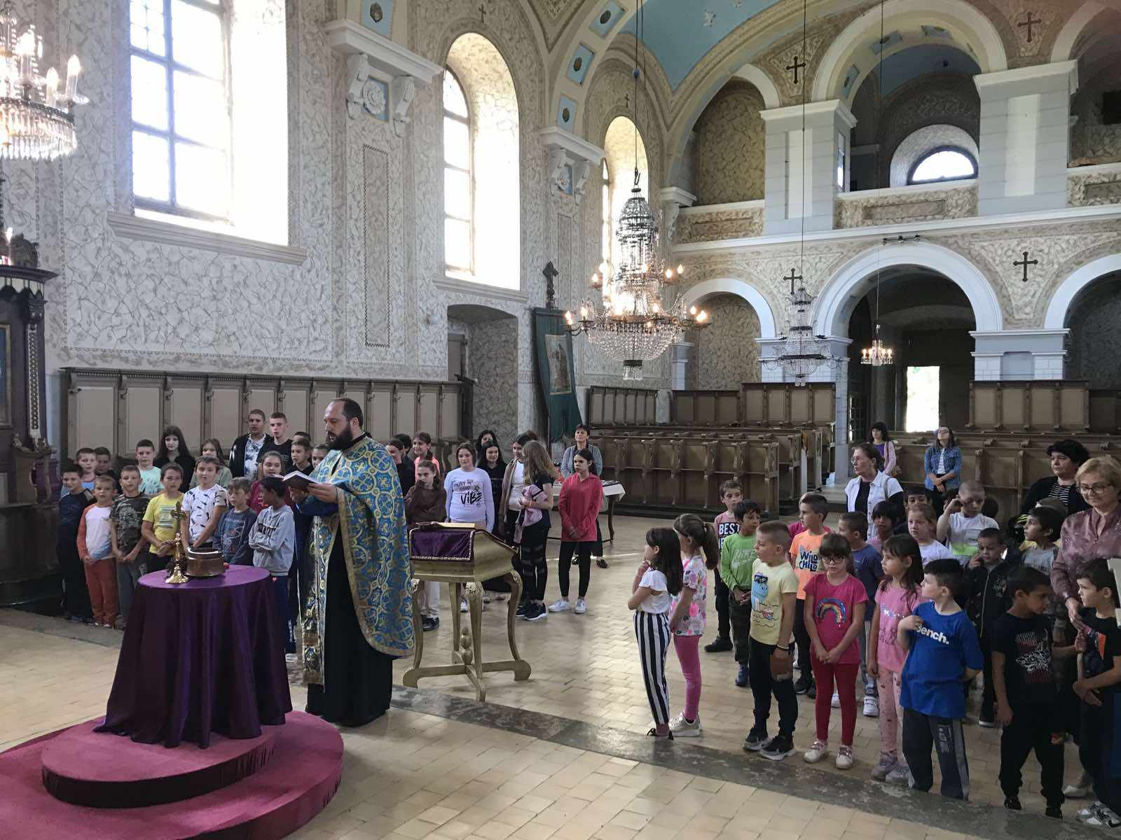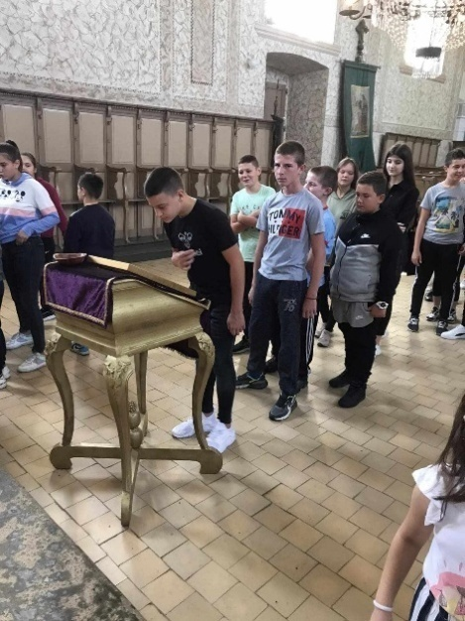

29.9.2023. Европски дан физичке активности
Ученици виших разреда шести и седми час су са наставником физичког , Дејаном Јелићем, отишли до фудбалског игралишта. Тамо су одиграли пријатељску утакмицу.
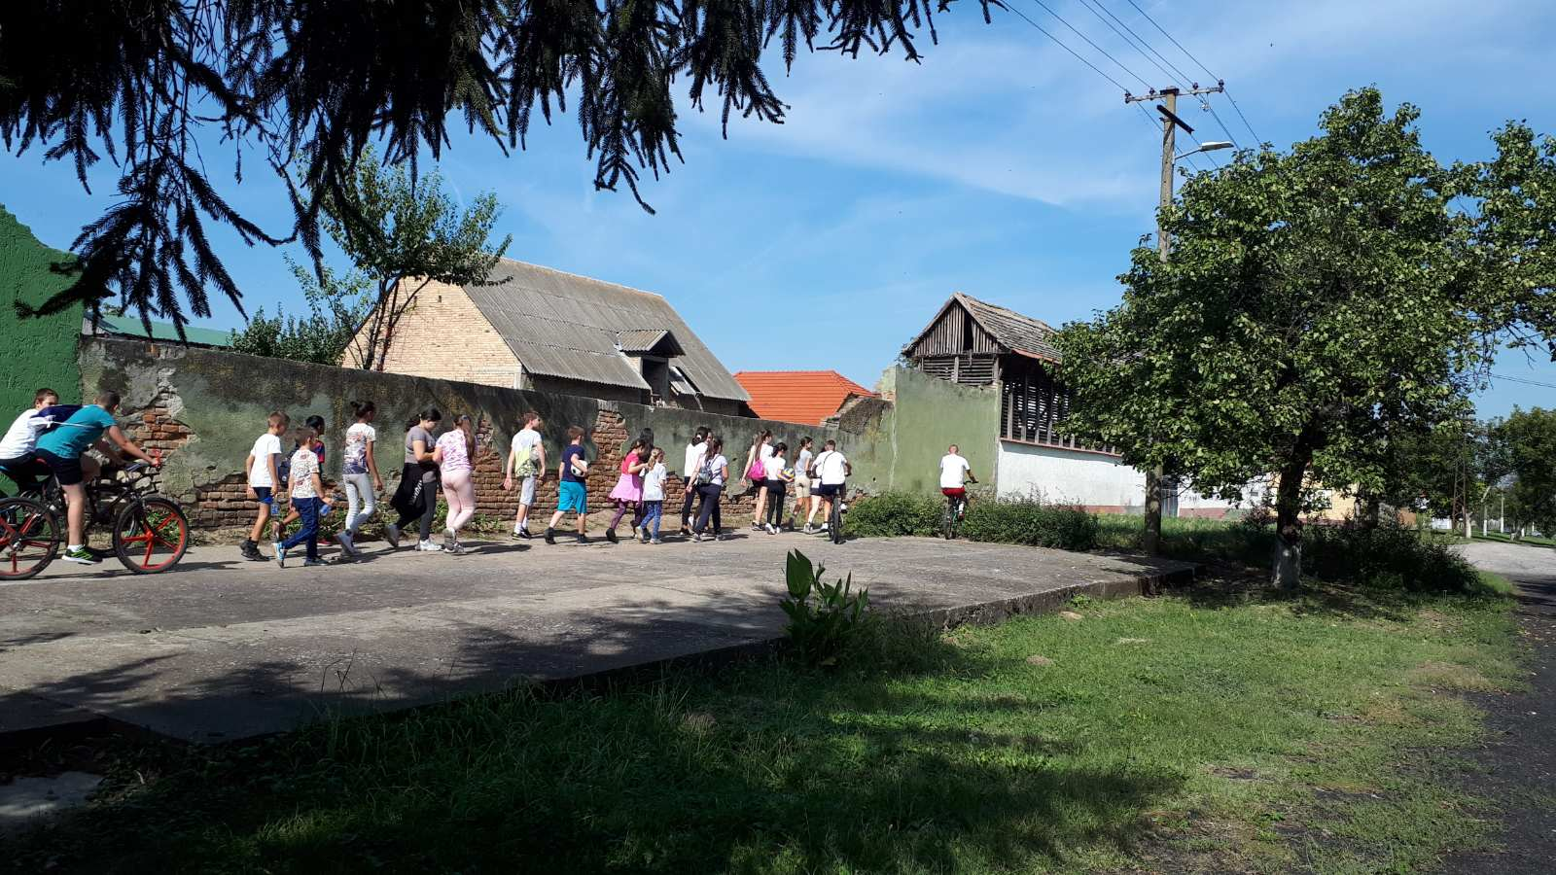
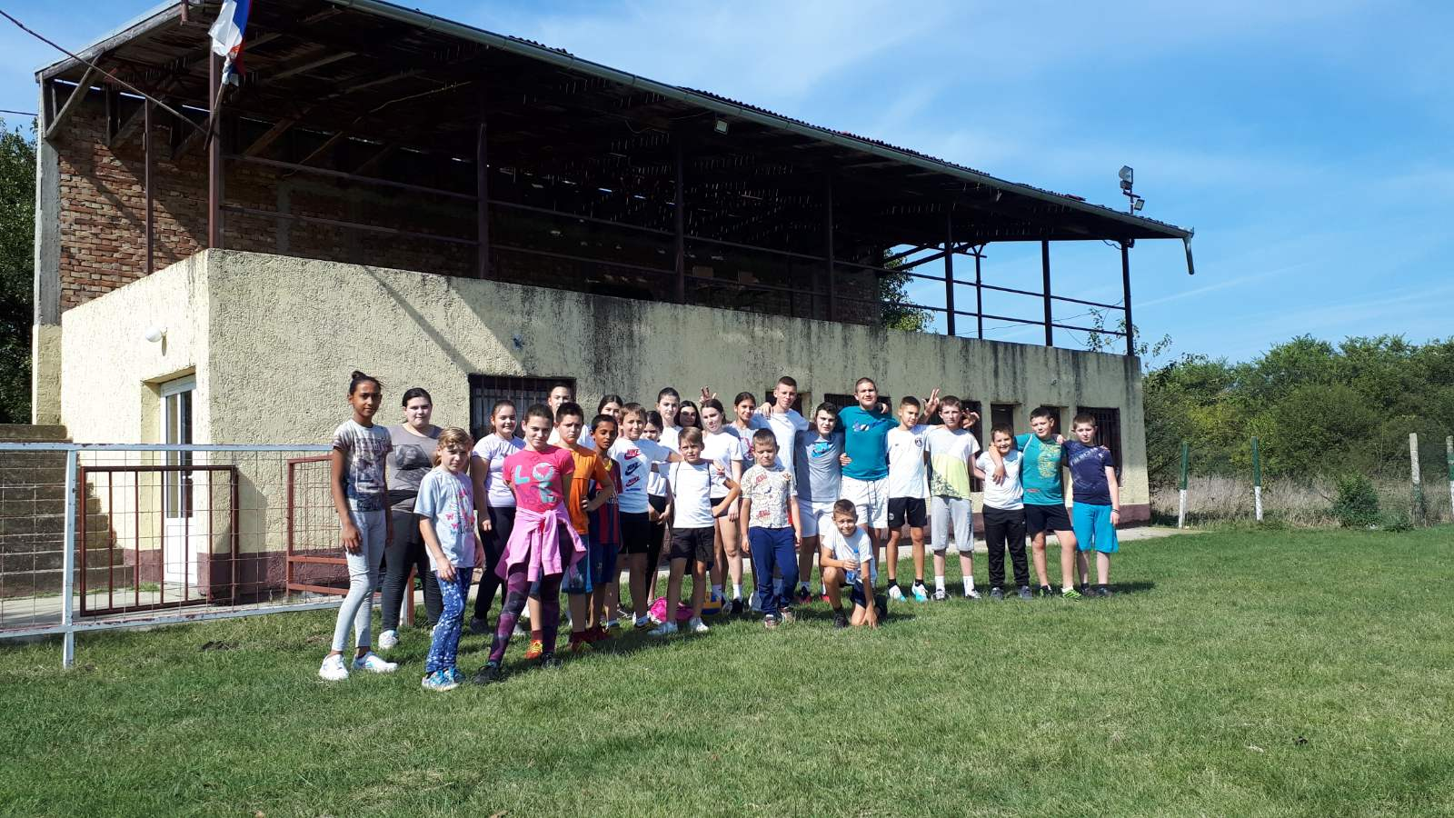

2.10.2023- 6.10.2023. ДЕЧИЈА НЕДЕЉА
ПРОГРАМ АКТИВНОСТИ ДЕЧИЈЕ НЕДЕЉЕ
-ВЕЛИКО СРЦЕ ДЕЦЕ СРБИЈЕ-
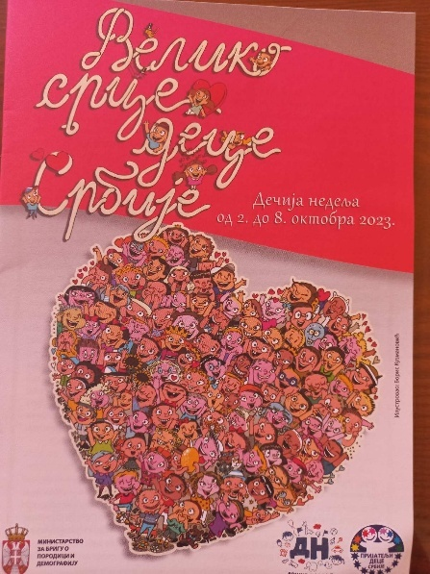

ДАН | АКТИВНОСТ | НОСИОЦИ АКТИВНОСТИ | ВРЕМЕ И МЕСТО
ПОНЕДЕЉАК  2.10.2023. | „Деца великог срца“  (хуманитарна акција прикупљања школског прибора)  -цртање кредама у боји | Ђачки парламент  Ученици нижих разреда | Током месеца октобра, хуманитарна кутија у холу школе  Испред школе
УТОРАК  3.10.2023. | -Садимо „ Дрво генерације“  -„Стварамо заједно“ (радионица израде играчака од рециклираног материјала“ | Ученици првог разреда  Нижи разреди, учитељице, родитељи | У школском дворишту
СРЕДА  4.10.2023. | Ревија шашавих шешира | Ђачки парламент  Разредне старешине  Сви ученици | Скраћени часови до 11.30
ЧЕТВРТАК  5.10.2023. | Игре без граница | Наставник ДЕјан Јелић  Разредне старешине | Скраћени часови до 11.30  Фискултурна сала
ПЕТАК  6.10.2023. | Биоскоп | Разредне старешине | Скраћени часови

2.10.2023. Цртање кредама по бетону –ученици нижих разреда
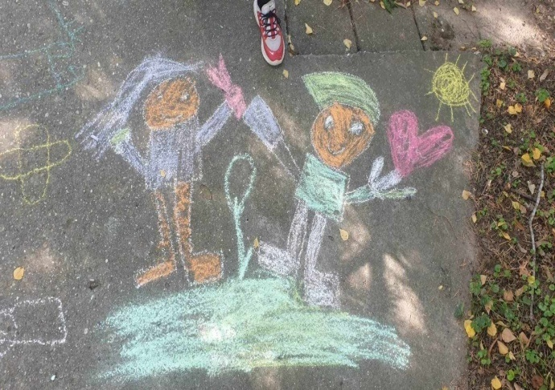
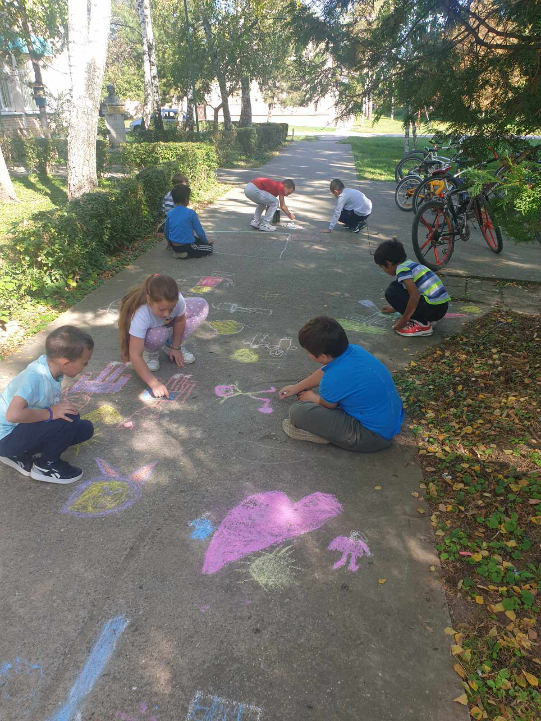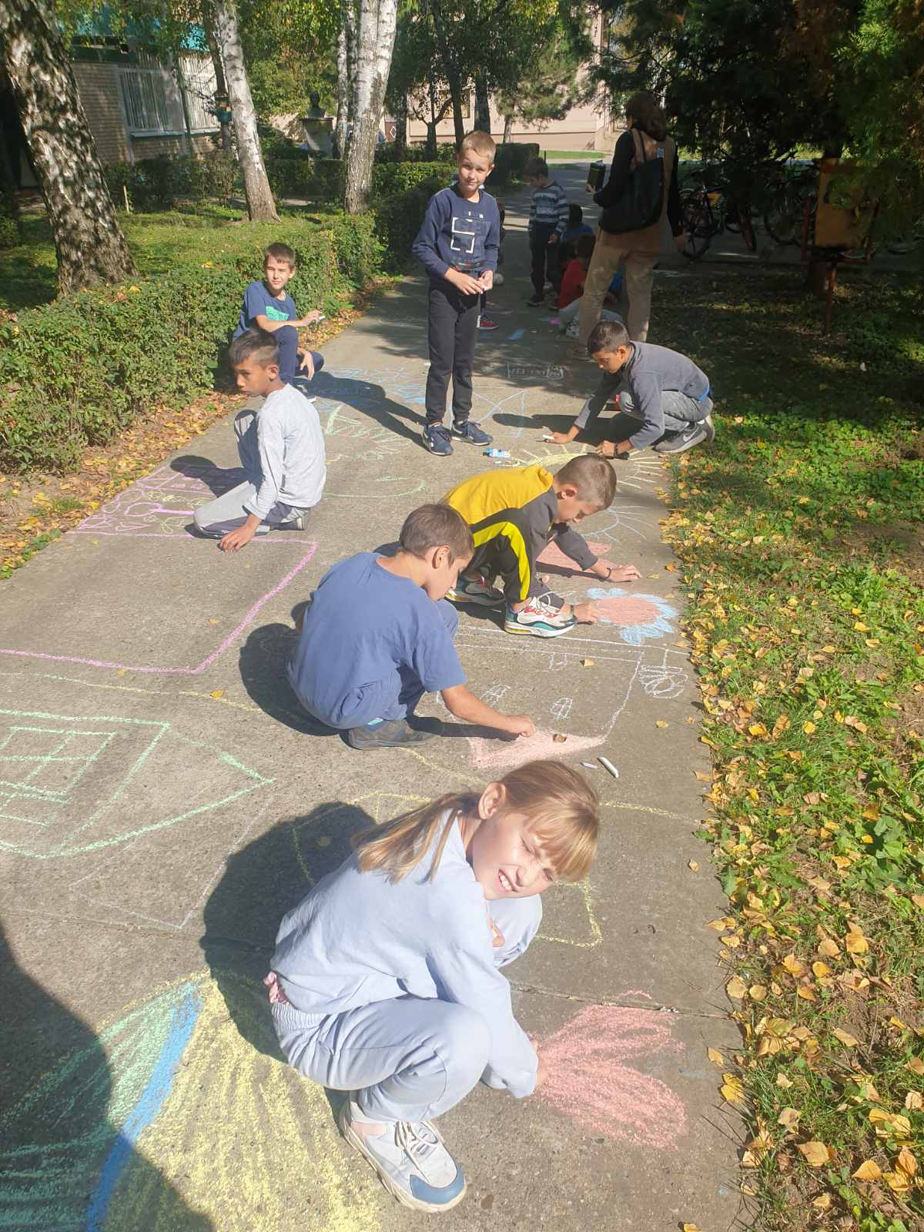

3.10.2023.Радионица- израда играчакаод рециклираног материјала
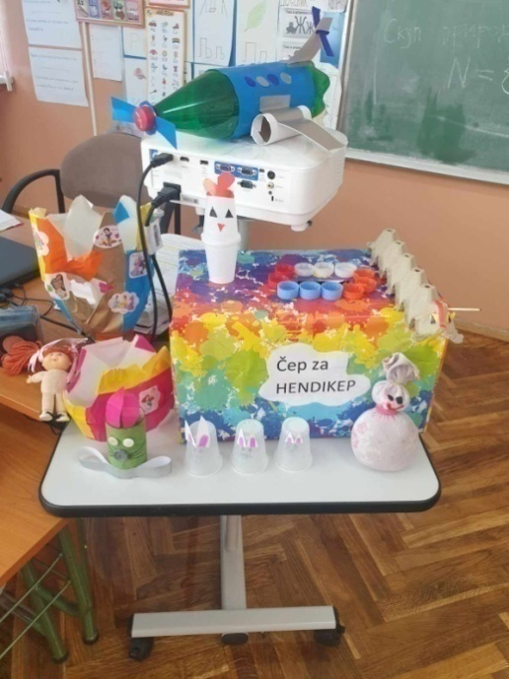
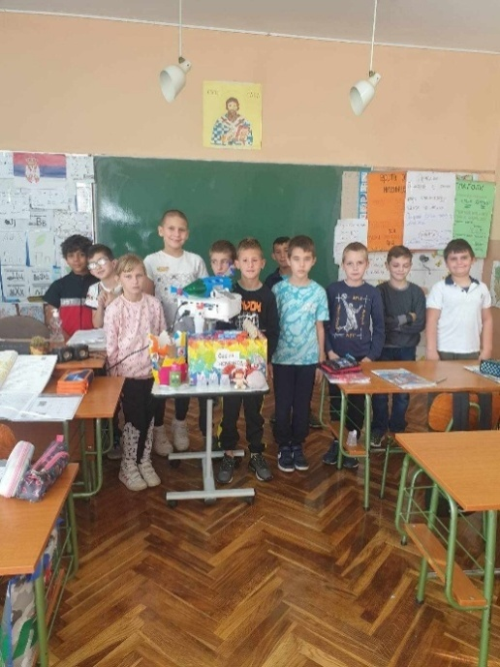

4.10.2023. Ревија шашавих шешира
У холу школе је одржана ревија шашавих шешира.

Учествовали су ученици нижих и виших разреда.
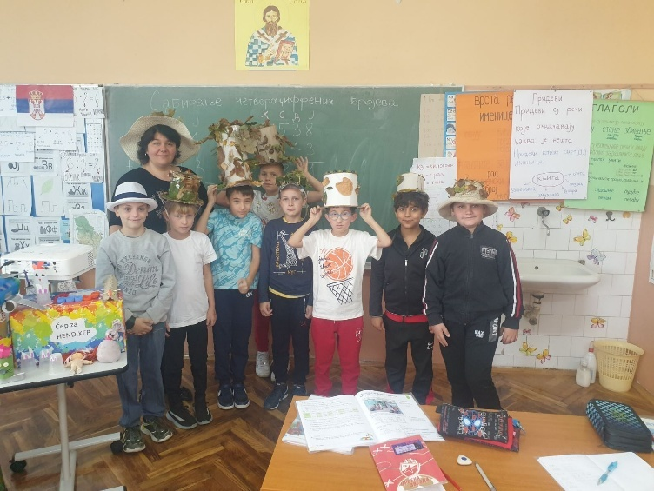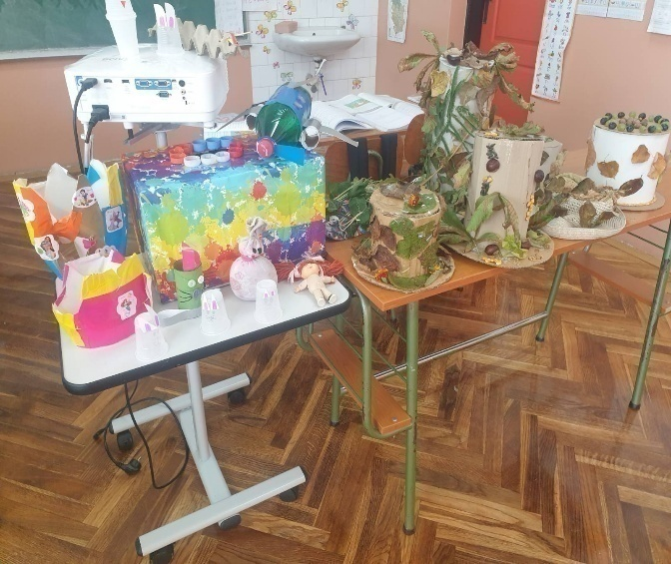
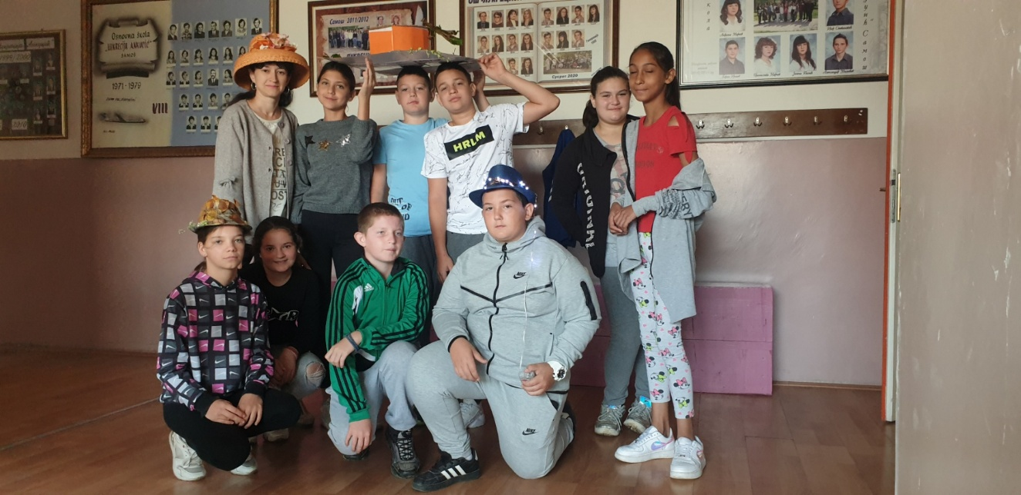
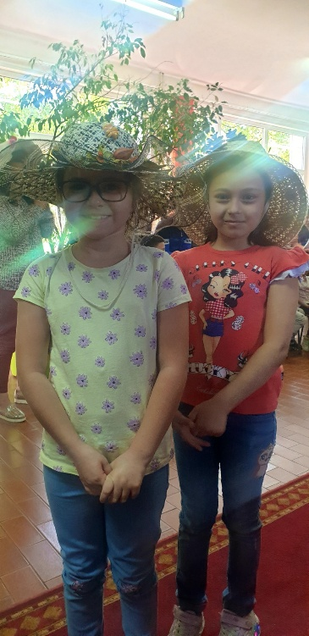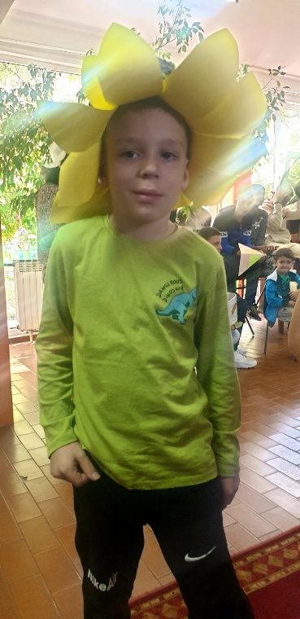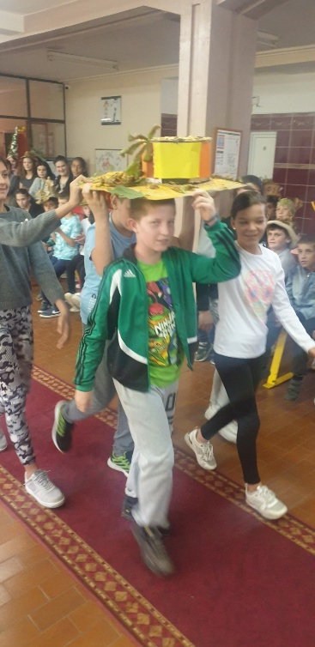
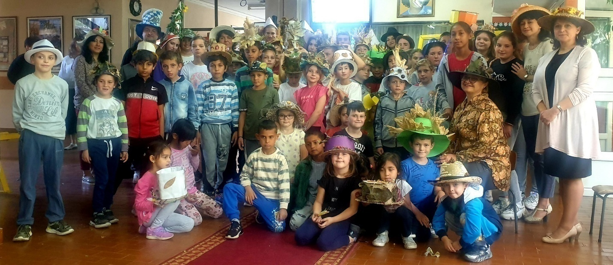
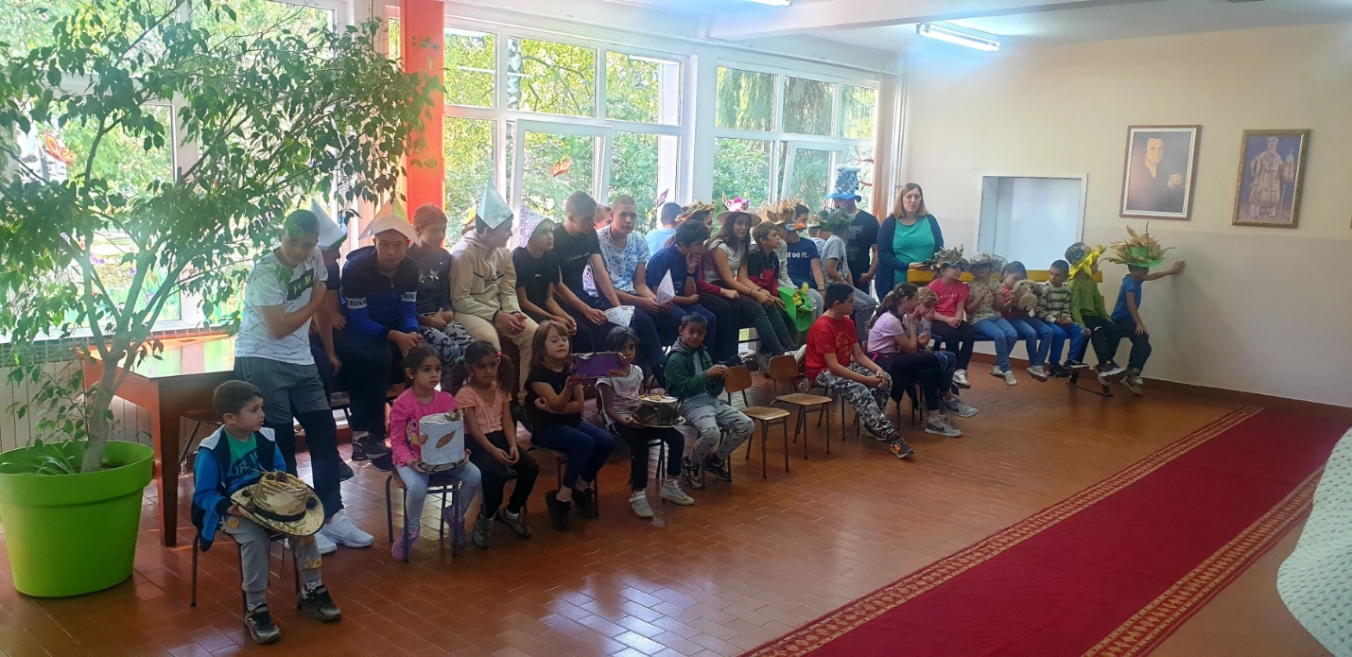
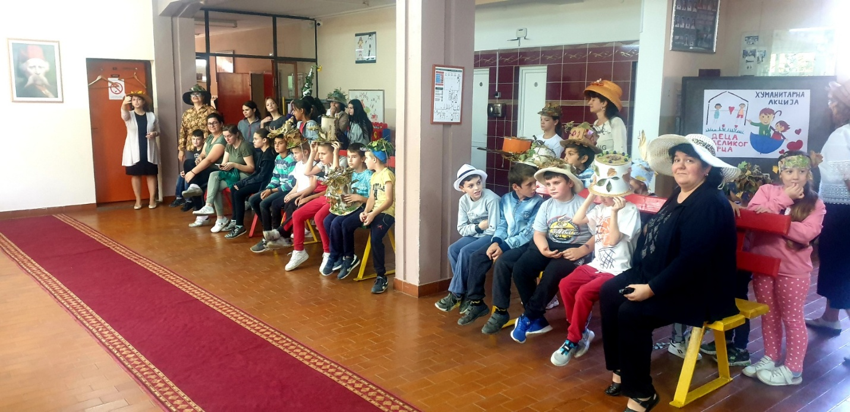

5.10.2023. Игре без граница
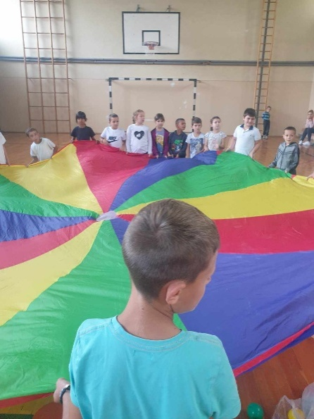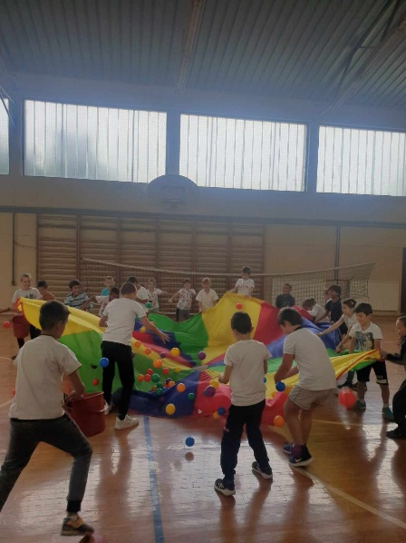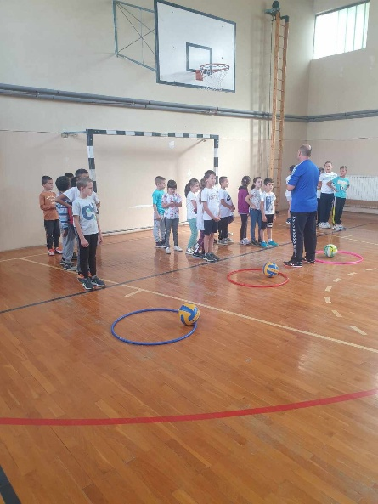

6.10.2023. Биоскоп
Ученици нижих и виших разреда су у Панчеву посетили биоскоп и уживали у филму ,,Мавка- заштитница шуме“.
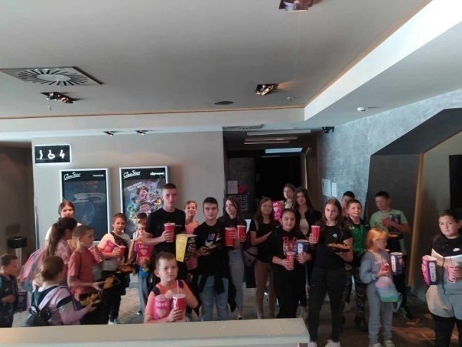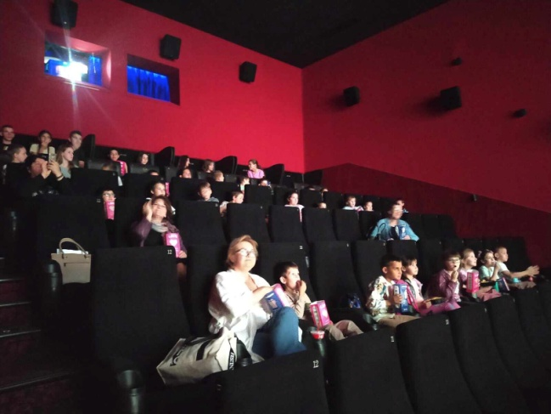
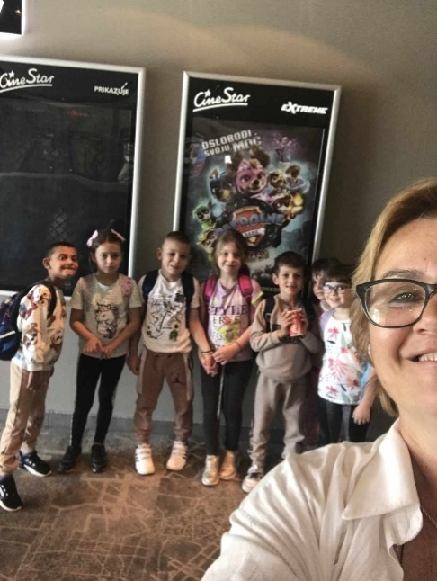
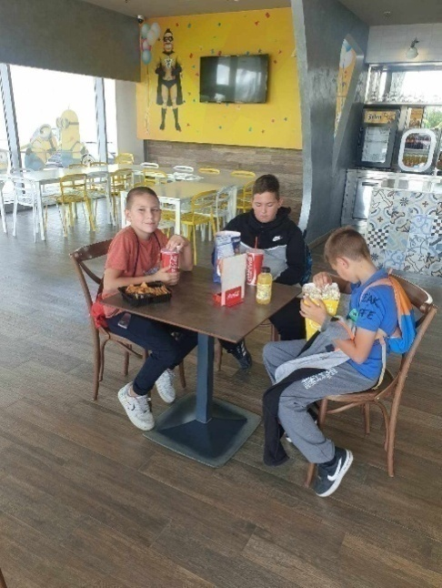
13.10.2023. Комеморација палим борцима- Лукрецији Анкуцић
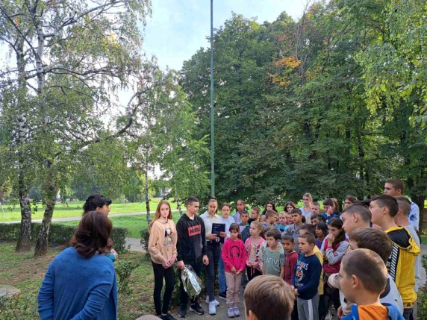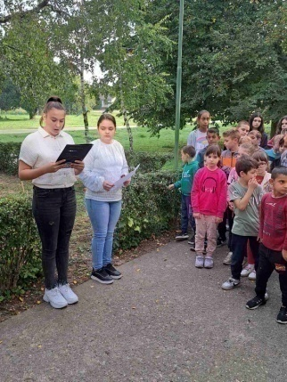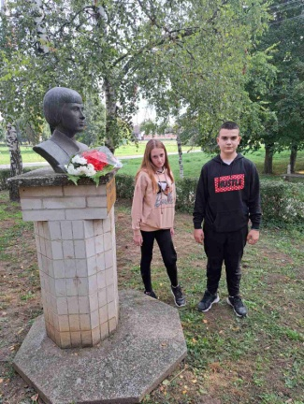

17.10.2023. Превенција вршњачког насиља у стварном и виртуелном окружењу
Представници МУП-а општине Ковачица су ученицима петог и седмог разреда одржали предавање на ову тему.
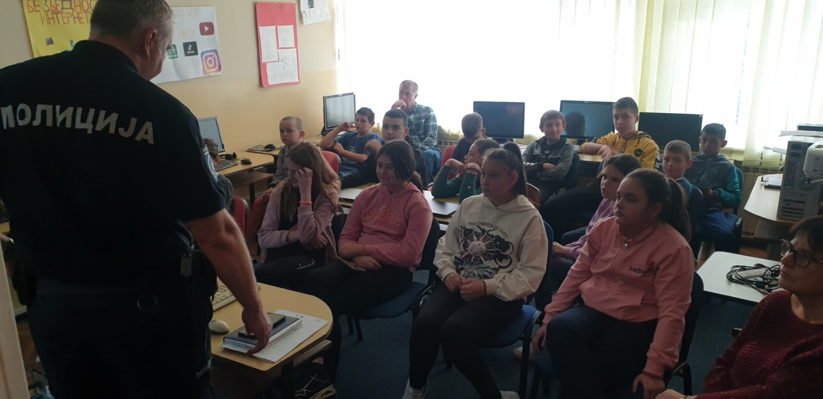

17.10.2023. Безбедност деце у саобраћају и деловање у ванредним ситуацијама
Ученици првог и другог разреда су слушали предавање МУП-а на ову тему.
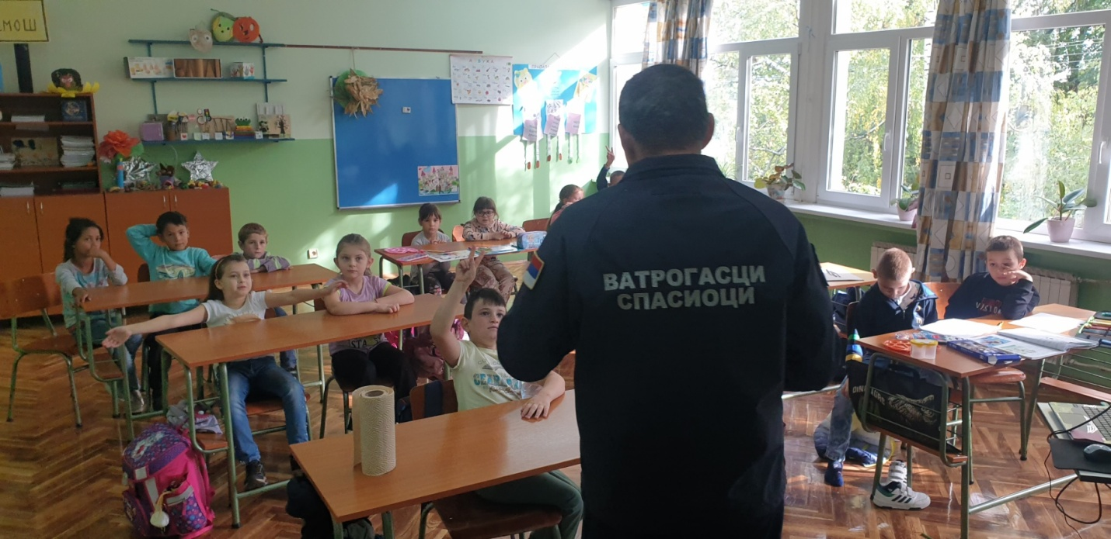

31.10.2023. Ковачички мозаик
Циљ овог конкурса је унапређивање, развијање и презентовање књижевног стваралаштва на српском језику, али и на језицима националних мањина. У конкурсу су учествовале ученице петог разреда: Милица Путник и Соња Марков. Обе су освојиле друго место. У Ковачици су им уручене награде. Ово су њихови радови:
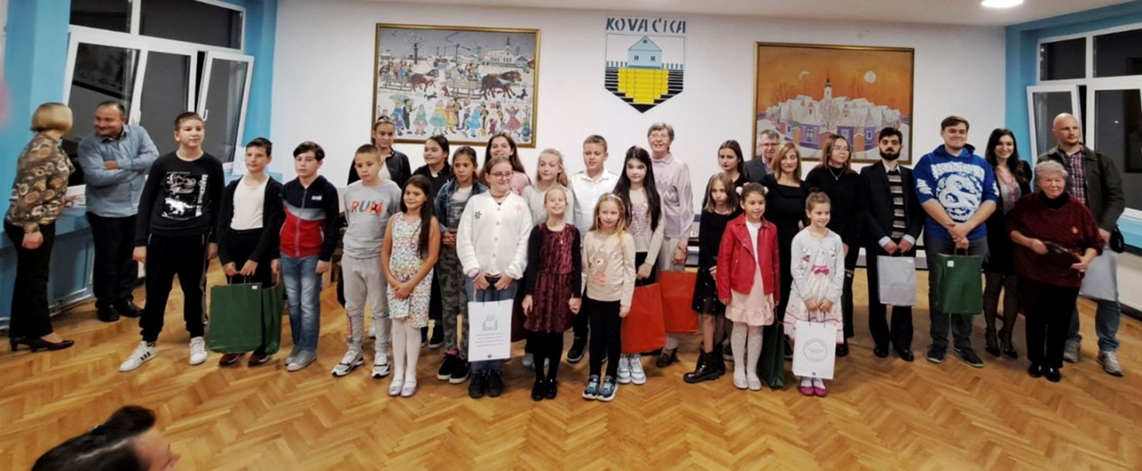

Милица Путник

,, ДА САМ ПТИЦА "

Да сам птица
и да имам крила,
не знаш,селе,где бих сада била.

Летела бих на север и југ,
и око планете направила круг.

Видела бих океане плаве
и планинске снежне главе.

Да имам крила,
добила бих вољу,
сатима бих цвркутала по пољу.

Да сам птица селица,
само да ми је,
летела бих у топлије крајеве.

Ех, да имам крила
да прелетим планету,
ја бих љубав ширила по свету.

Не би било битно
које си боје
све би ставила под десно крило моје.

Од Африке до Америке Јужне
Развеселила бих све тмурне и тужне.

Под мојим крилом,
тако ми Баната
не би било ни глади ни рата.

Да сам птица
бар на један дан
остварила бих свој велики сан.

Соња Марков

,,Мајка҆ ҆

Моја мајка има очи
плаве као море
кад сам тужна, њене очи
радосно говоре.

Моја мајка има косу
меку као свила
мајко моја, хвала теби
што си ме родила.

Њене руке милују ме
чак и када грешим,
па сам сама научила
проблеме да решим.

Кад се љута неког дана
из школе ја вратим,
она мени дивно збори
морам то да схватим.

Када нећу брата малог
некад ја да чувам
она мени тихо каже
мораш, мила, ја треба да кувам.

Кад играмо „не љути се“
браца нам све руши
па се онда сви смејемо
слатко нам у души.

Свако дете своју мајку
понајвише воли
кад је види тад престане
и све да га боли.

Свако дете много воли
кад на мајку личи
јер тад може увек
с мајком да се дичи.

16.11.2023. Међународни дан толеранције
У нашој школи обележен је Међународни дан толеранције, на иницијативу Ученичког парламента. Представници школског парламента су припремили презентацију о толеранцији, коју су презентовали ученицима , затим су ученици нижих разреда играли „Између две ватре“, ученици виших разреда одбојку, а потом наставници и помоћно особље против ученика виших разреда одбојку.
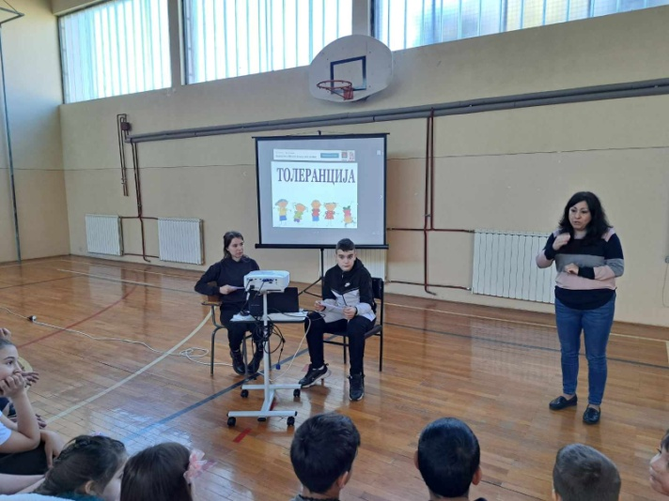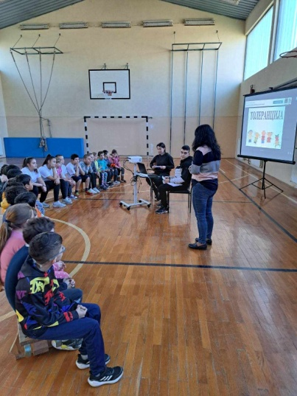
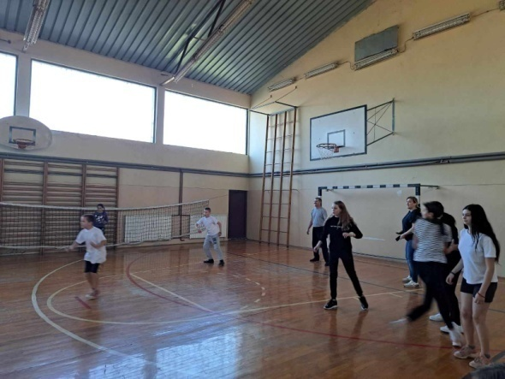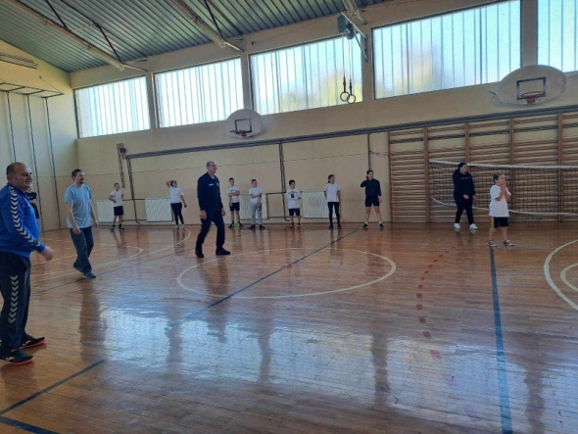
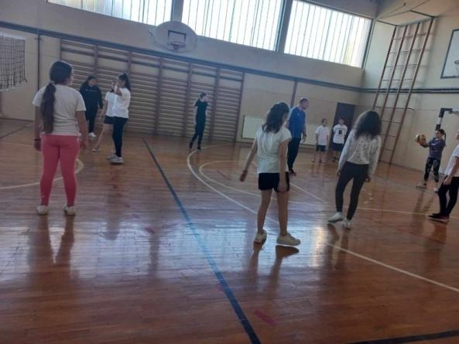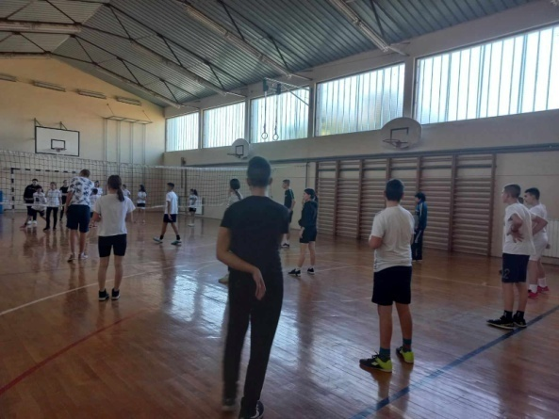
25.11.2023.
Семинар за запослене,катлошки број 363 „Интерактивна табла као подршка иновативним методама у настави“, реализатори: Центар за стручно усавршавање Кикинда. Средства су добијена од Покрајинског секретаријата за образовaње, на основу конкурса.
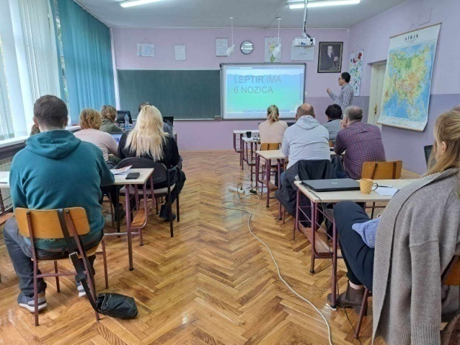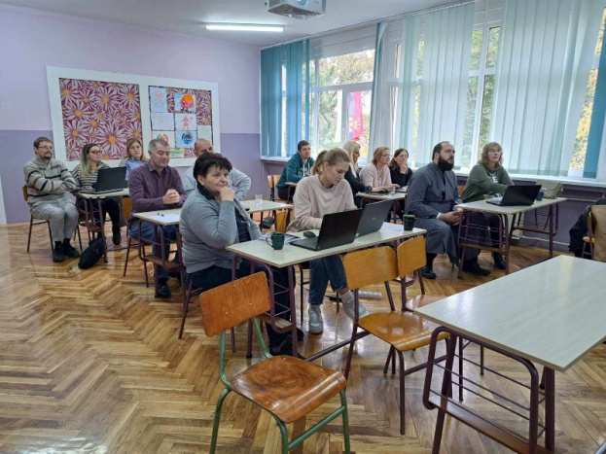
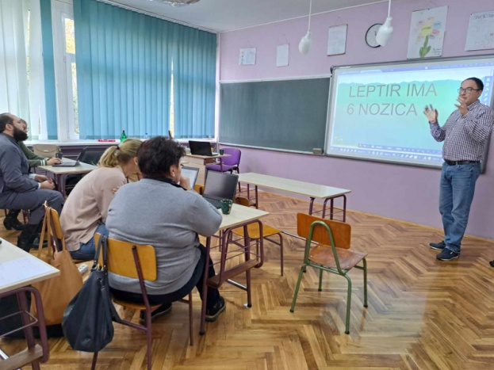

29. и 30. новембар спољашње вредновање квалитета рада школе. Општа оцена квалитета рада школе је 3.
7.12.2023.
„Јелка пријатељства“
И ове године општина Ковачица је организовала манифестацију „Јелка пријатељства“. 220 првака наше општине је учествовало у кићењу јелке пријатељства, па тако и прваци из наше школе. Ученици су осликавали украсе својим длановима и свако је свој украс ставио на јелку.
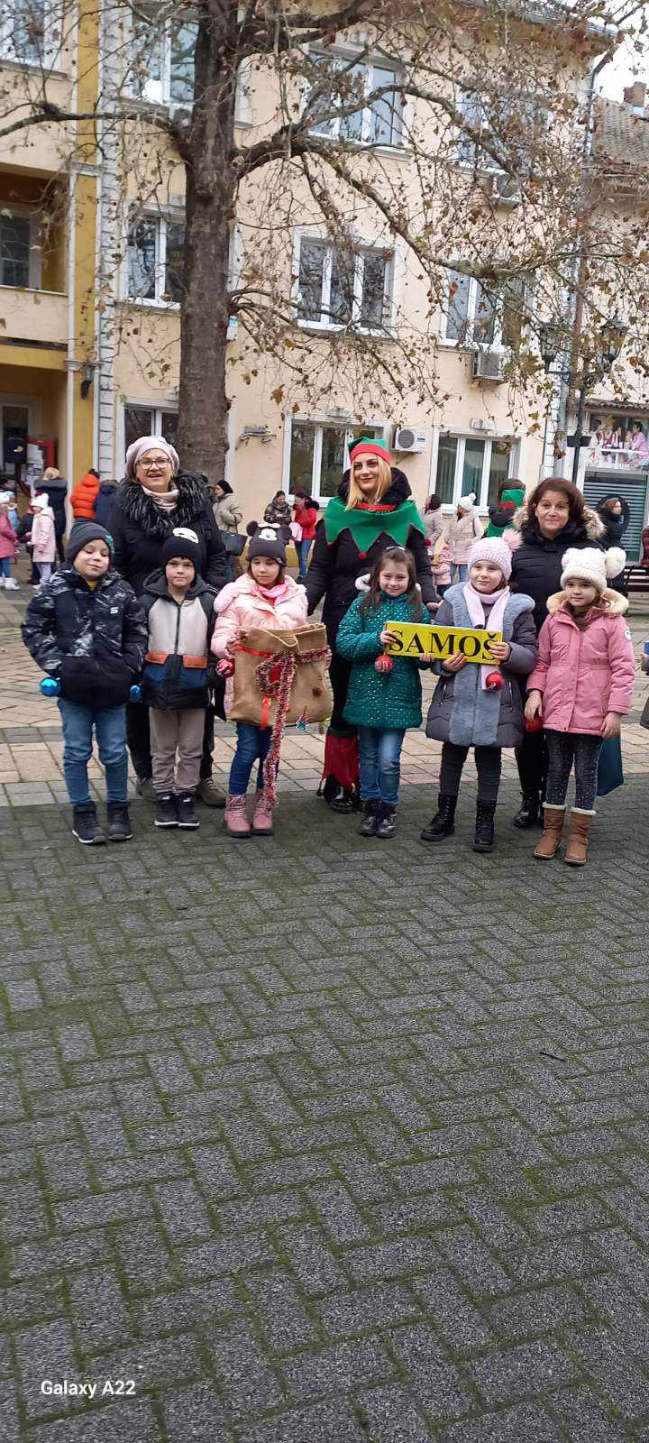
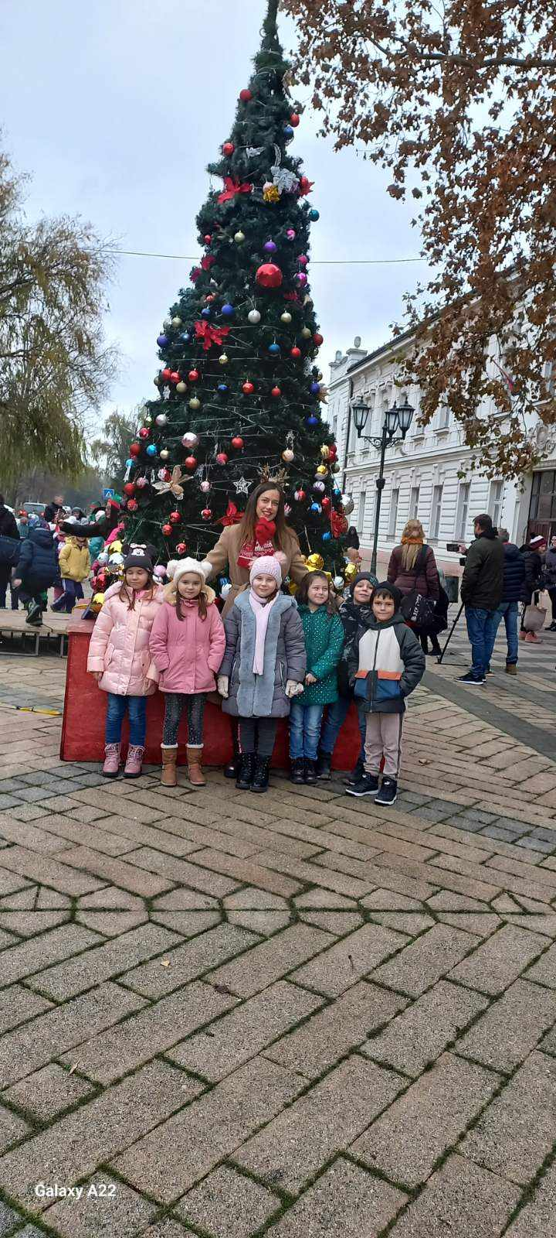
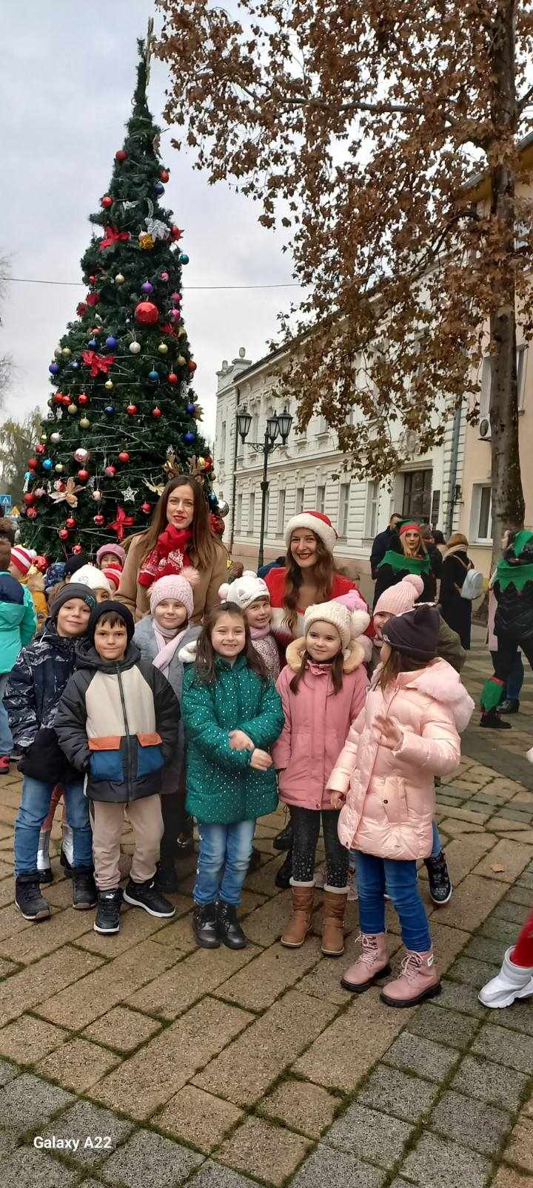

15.12.2023.
Кићење новогодишње јелке испред Дома културе.
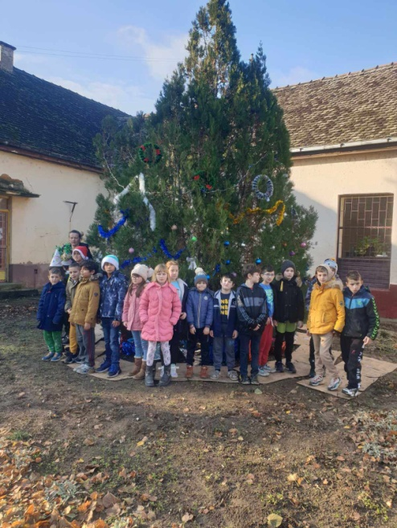
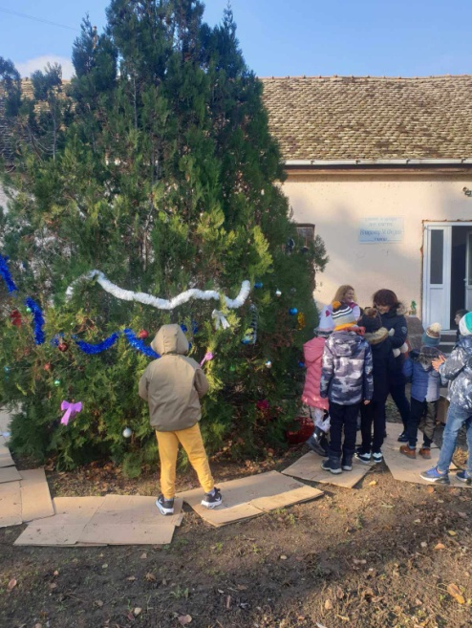

15.12.2023.
Гостујуће позориштанце Јеленица
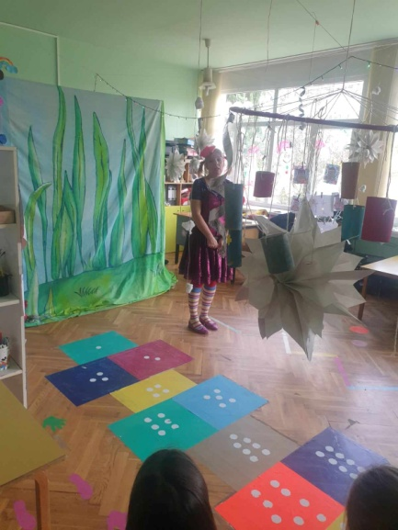
Представа за децу „Мајстор Марио, новогодишњи сан остварио“
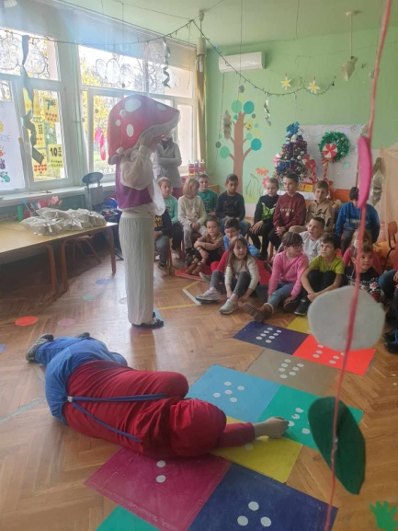

21.12.2023. Дружење у продуженом боравку
Уз разне елементарне игре, музику и грицкалице ученици су се дружили и тиме обележили крај првог полугодишта и делили радост уочи предстојећих празника.
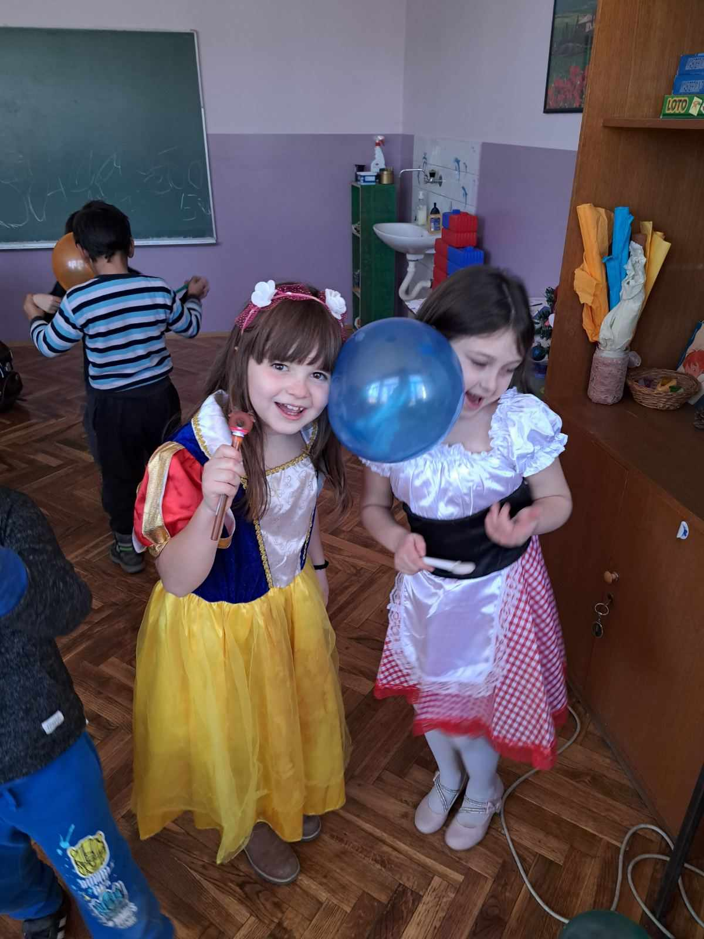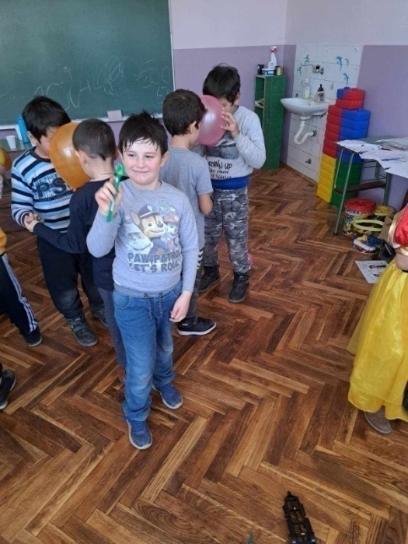
21.12.2023.
Ученици од првог до петог разреда припремили су пригодан програм за доделу пакетића деци без родитељског старања . Програм и додела пакетића је уприличен у легату Владимира Фијата.
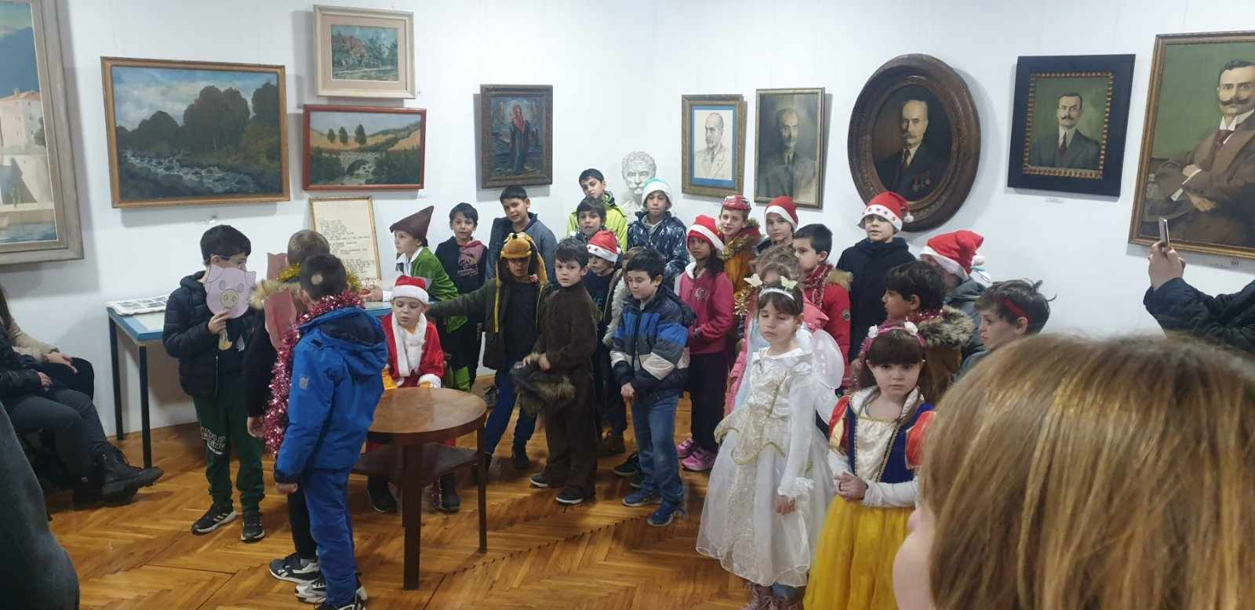

23.12.2023. Чајанка
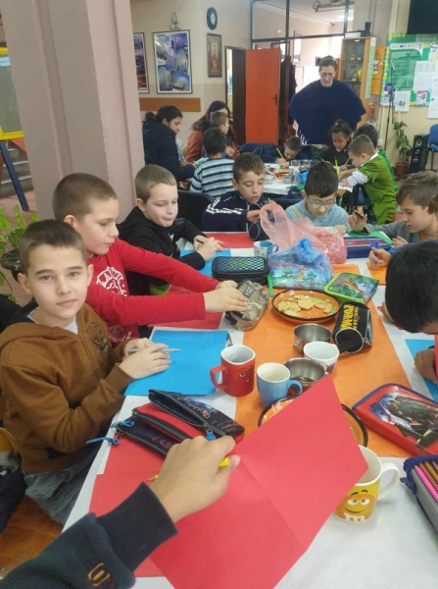
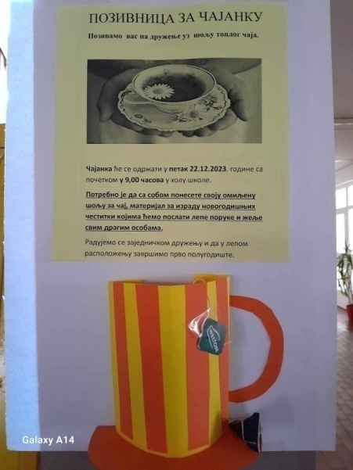
Ученички парламент и педагог школе организовали су чајанку. Уз шољу топлог чаја и кексића ученици су уживали у програму који су припремили ученици нижих разреда, а потом су сви учествовали у изради новогодишњих честитки.
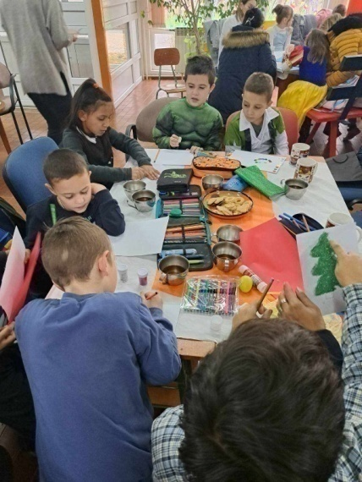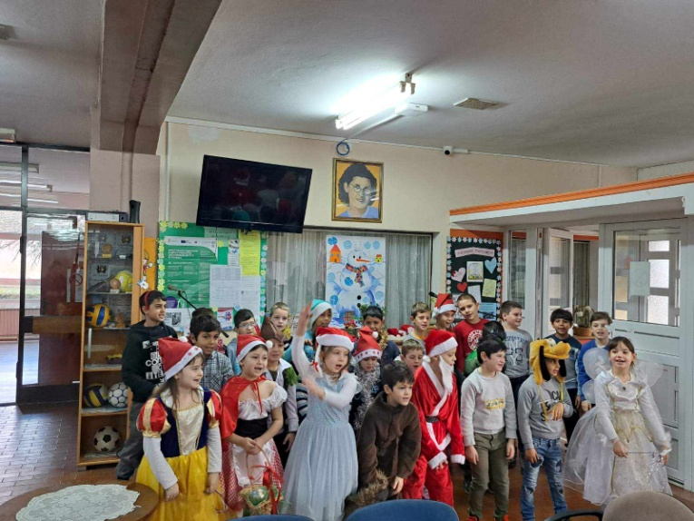

27.1.2024. Свети Сава
У храму Светог Николаја сечењем славског колача и рецитацијама ученика обележена је школска слава у част првог српског архиепископа, просветитеља и творца законодавства.
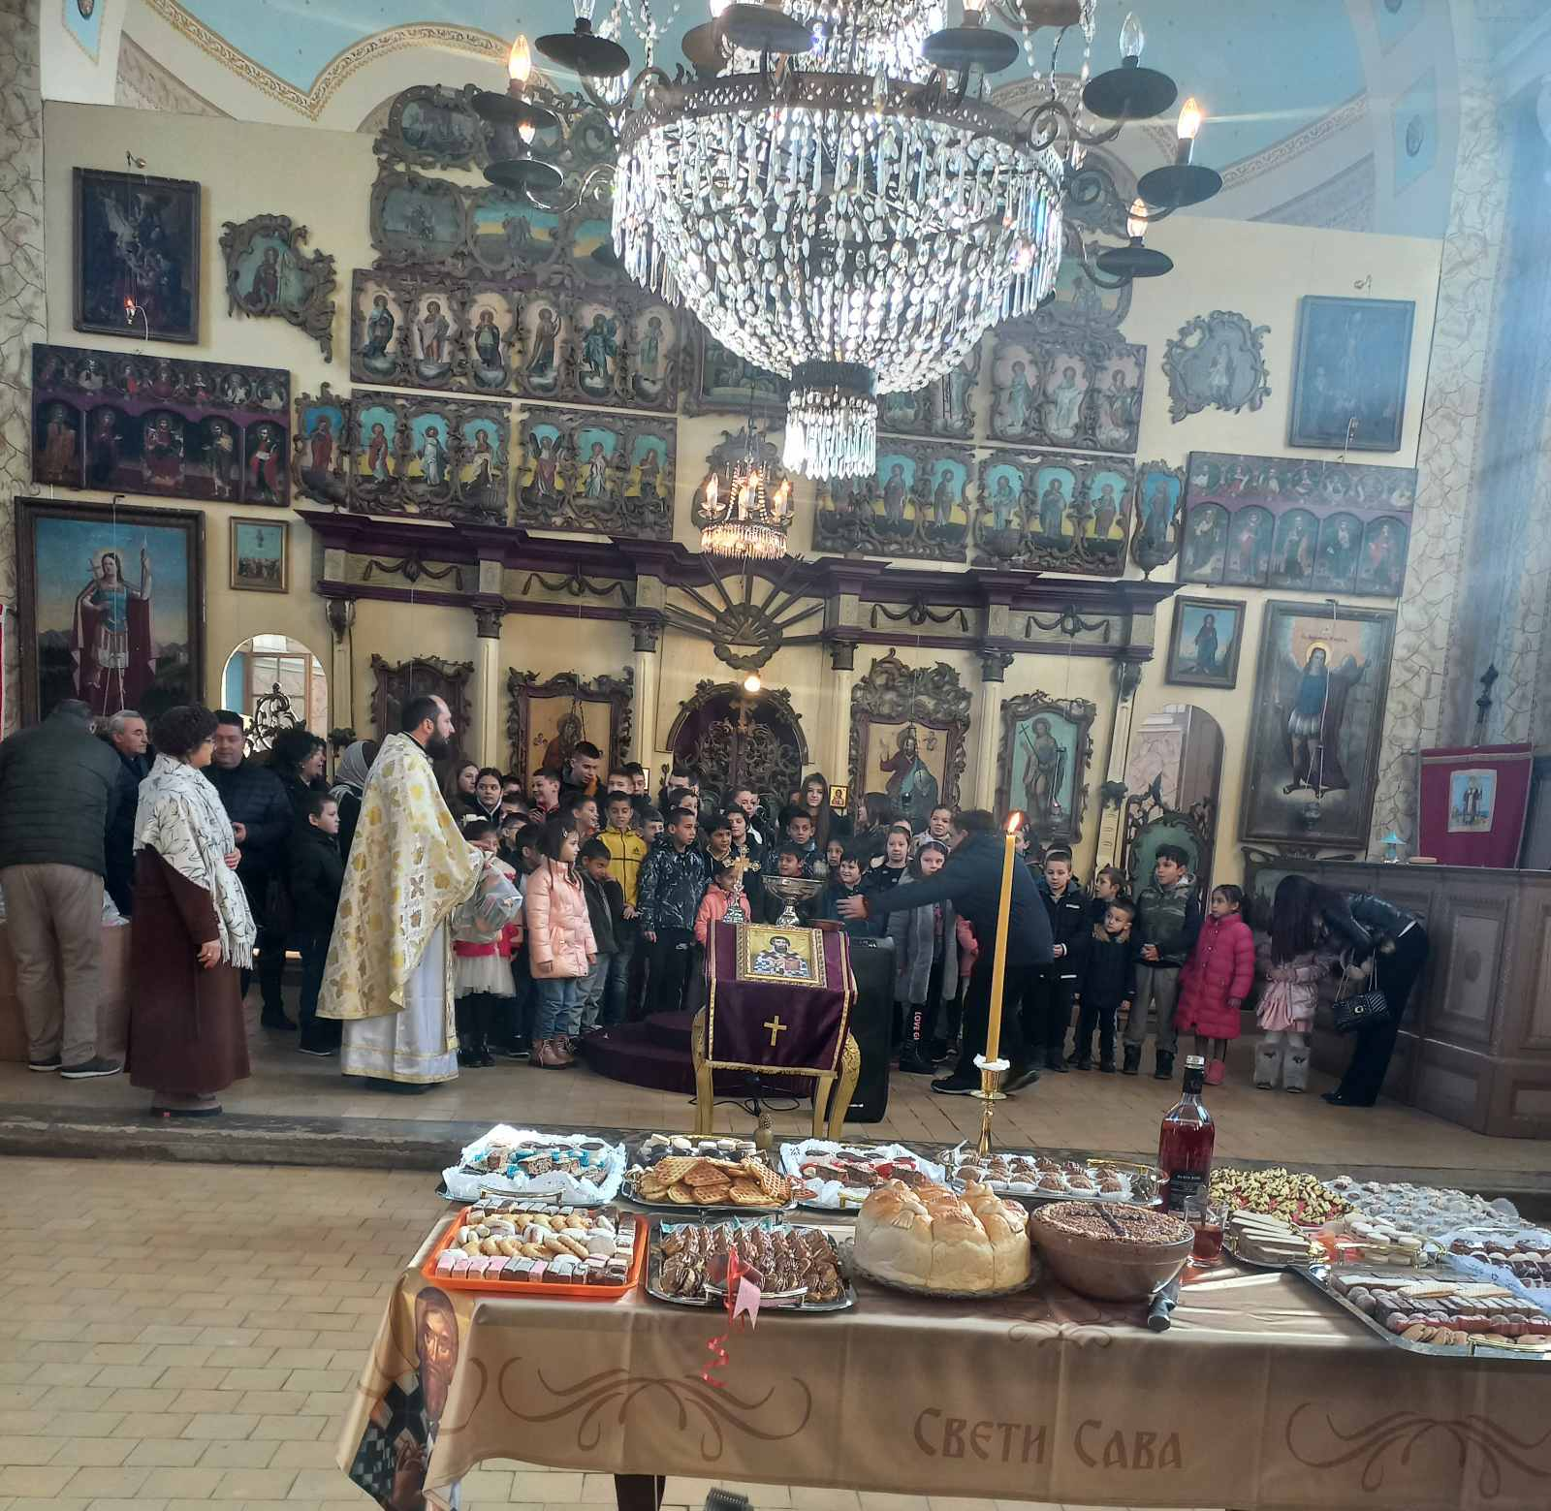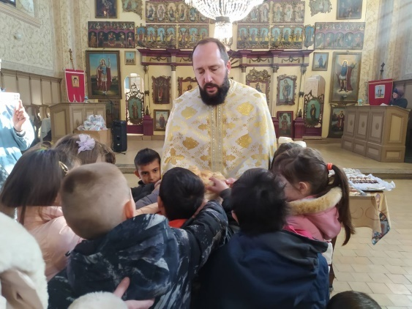

29.1.2024. Информатика
Општинско такмичење из информатике и рачунарства одржано је у Качареву, нашу школу је представљао Феди Хабиб. Ментор је била наставница Дарина Пољак.

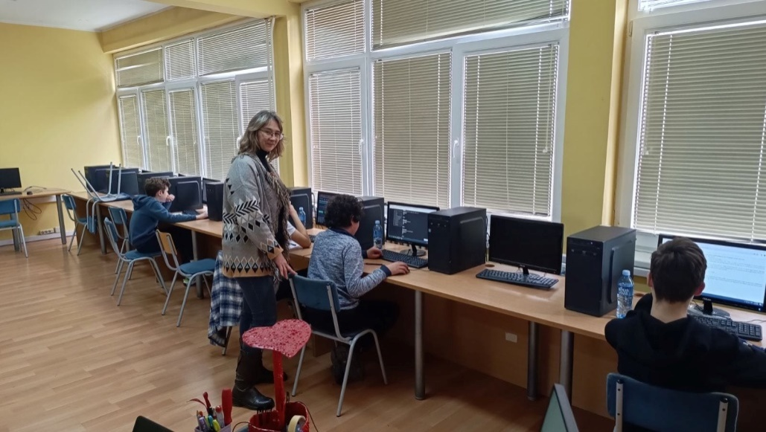
03.2.2024.
Општинско такмичење из руског језика одржано је у Црепаји. Нашу школу су представљале Сања Кнежевић и Анастасија Јованов, припремала их је професорка Драгана Соломун.
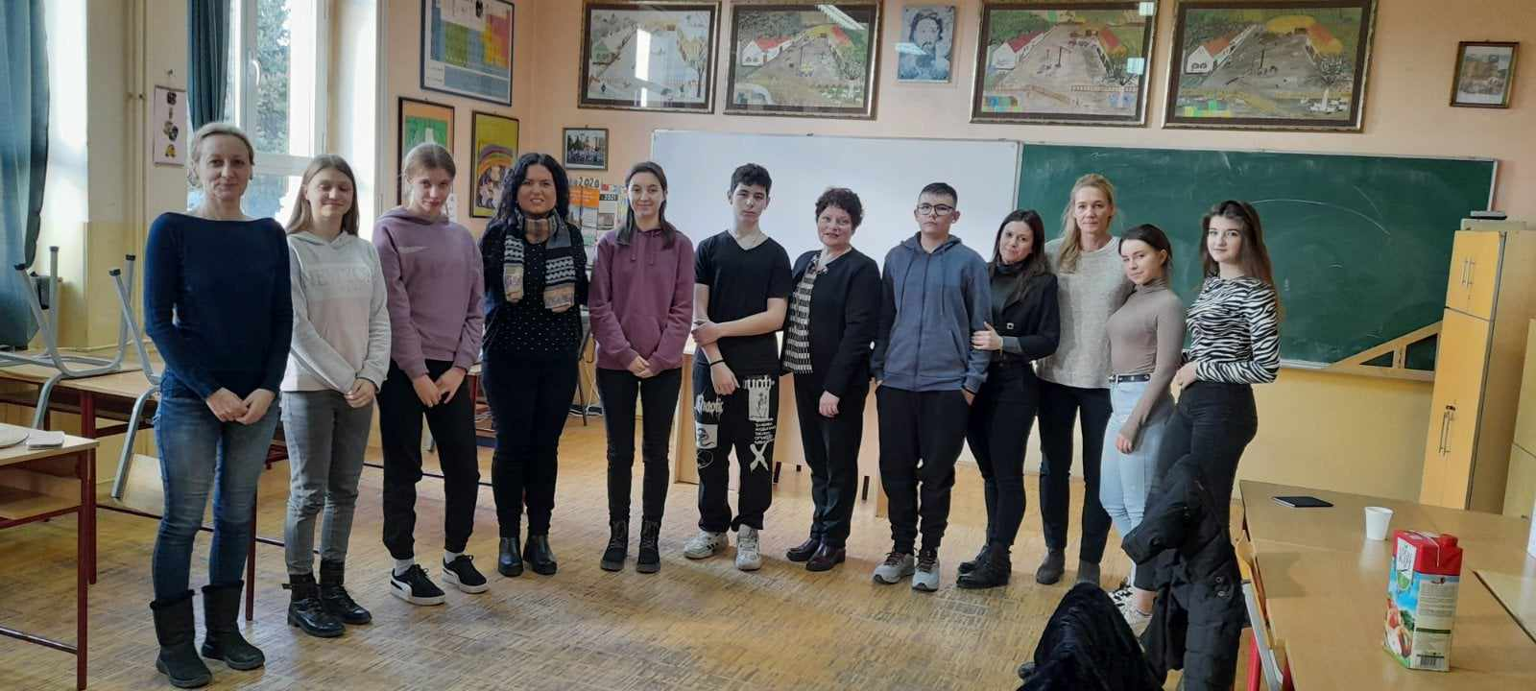

04.2.2024.
Општинско такмичење из енглеског језика одржано је у нашој школи.
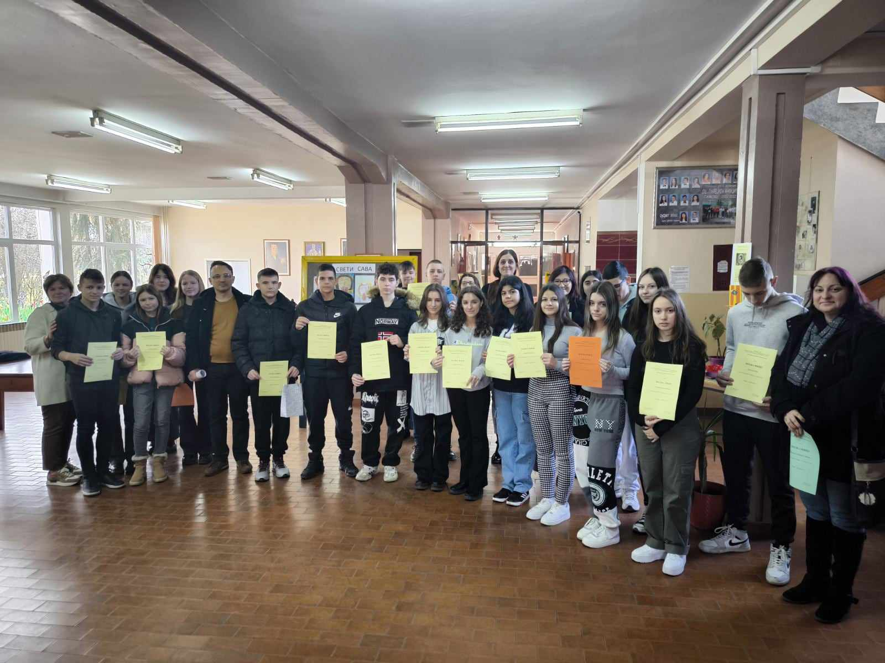
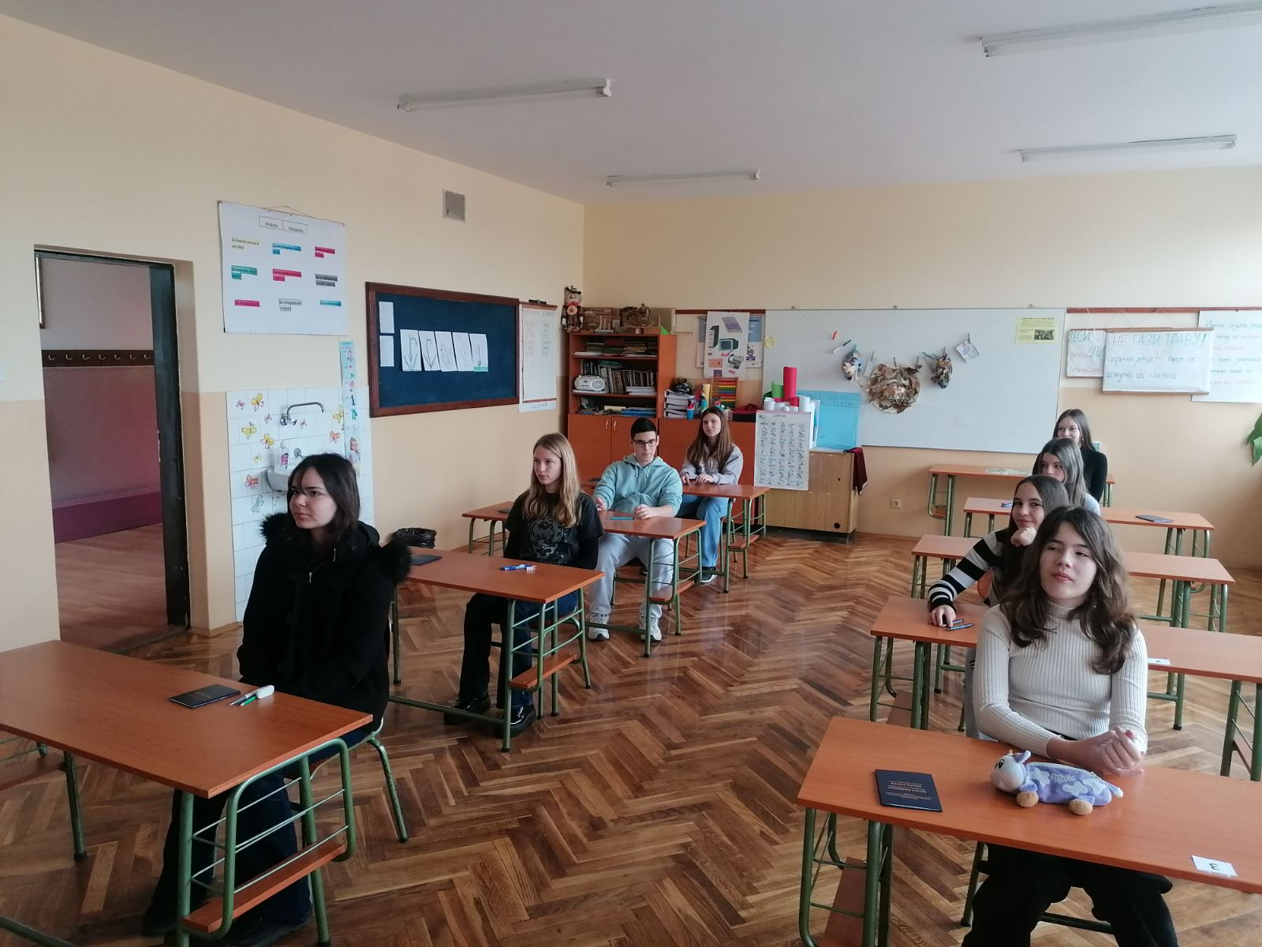

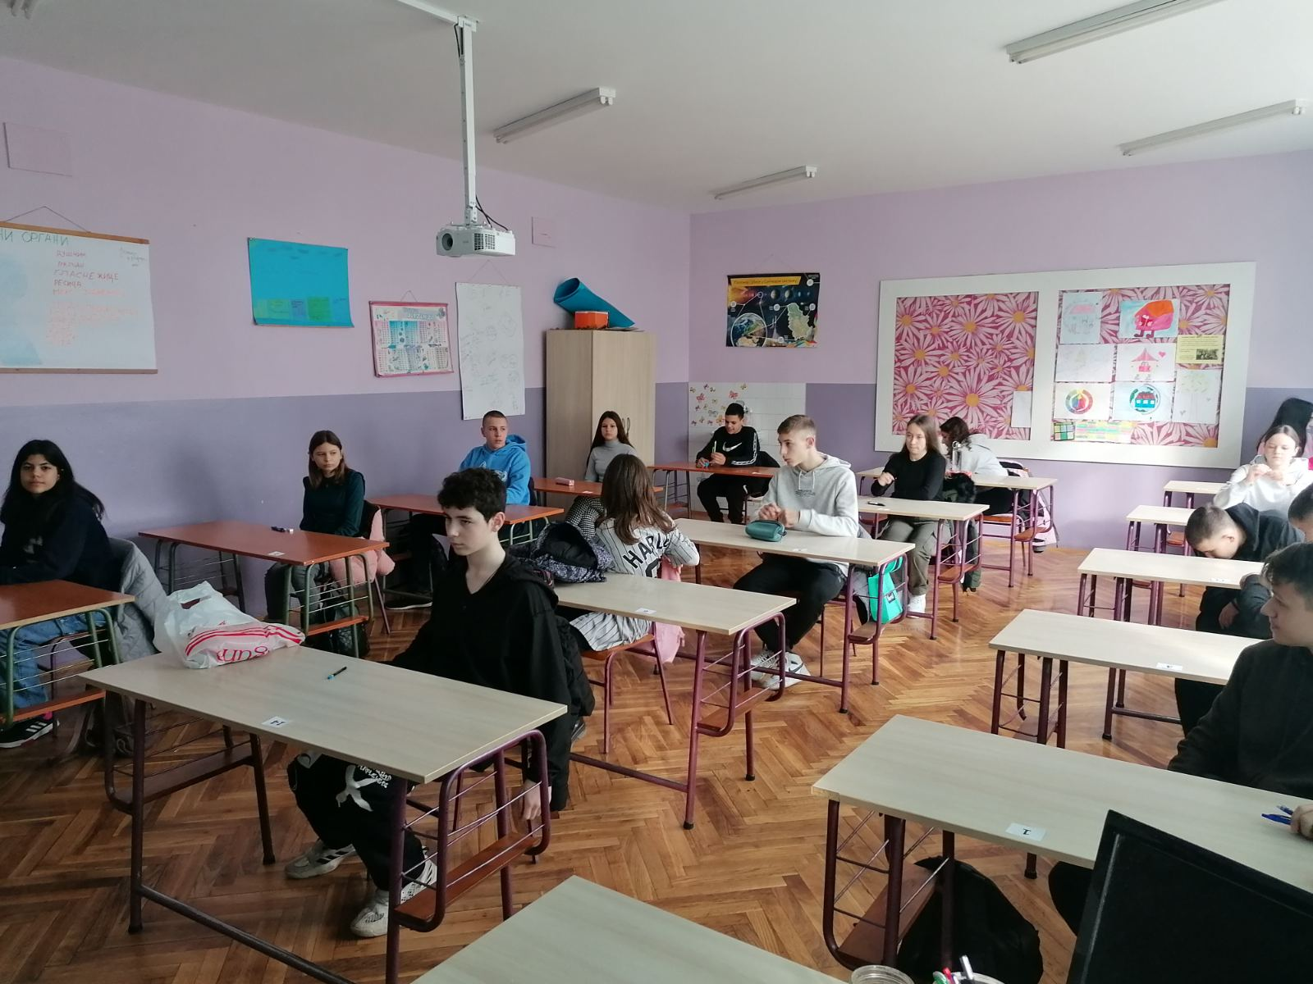

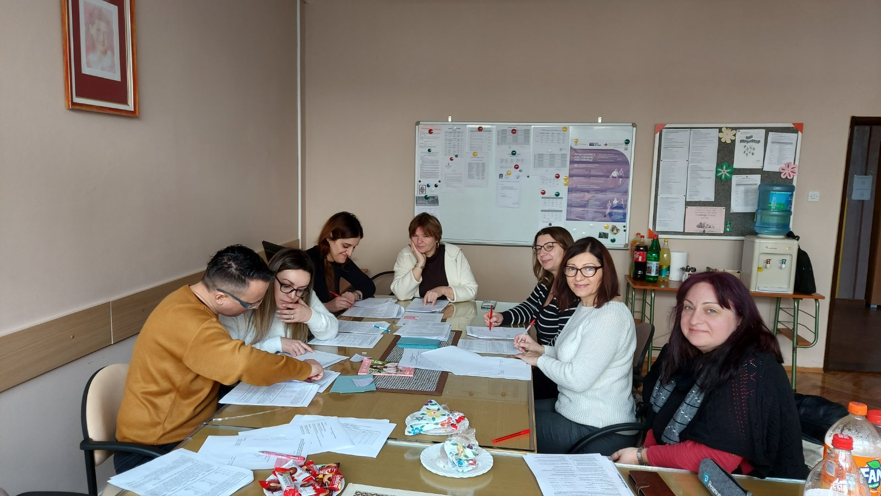

9.2.2024. Школско такмичење из географије
На школском такмичењу из географије учествовали су ученици седмог и осмог разреда. Ученици који су се пласирали за општинско такмичење су:
Анастасија Јованов и Сања Кнежевић, ученице осмог разреда, Дајана Марков, ученица седмог разреда. Општинско такмичење је планирано за 9.3.2024. и одржава се у Падини.
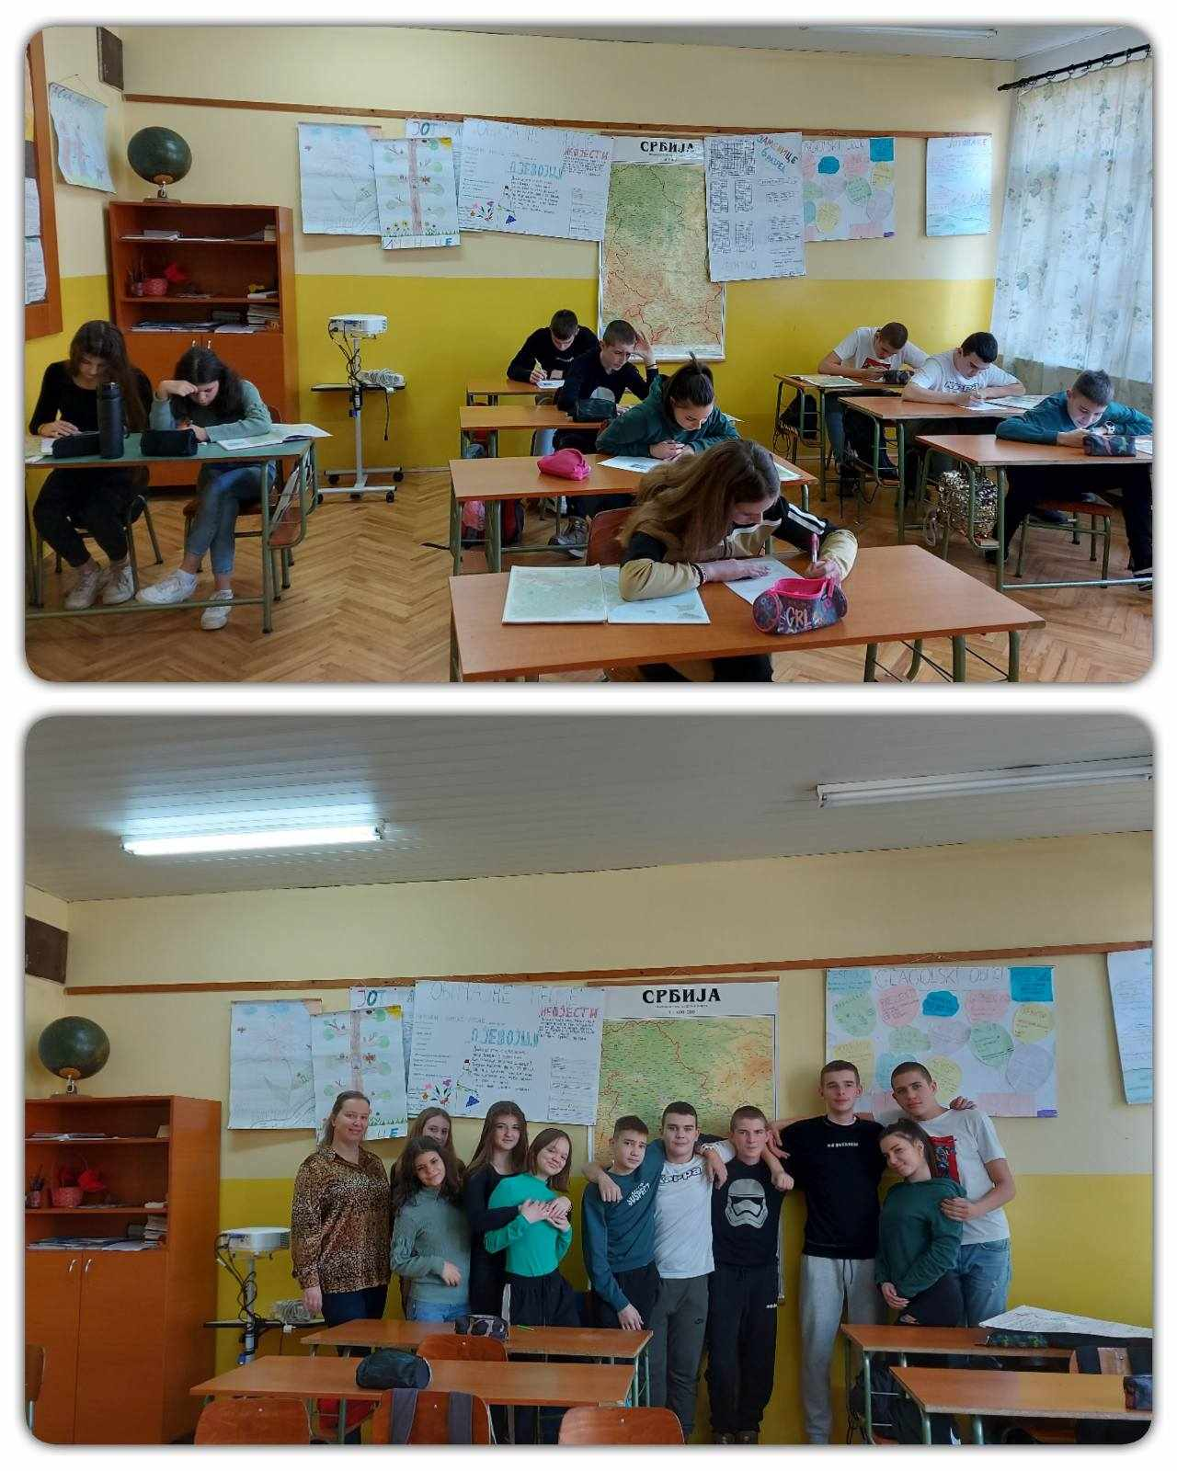

20.2.2024. Ученици виших разреда су се упознали са српским књижевницима који су рођени у месецу фебруару .

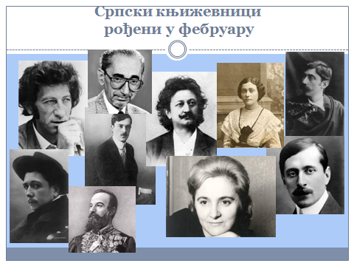
20.2.2024. Представа за децу „ Вила и вилењаци“
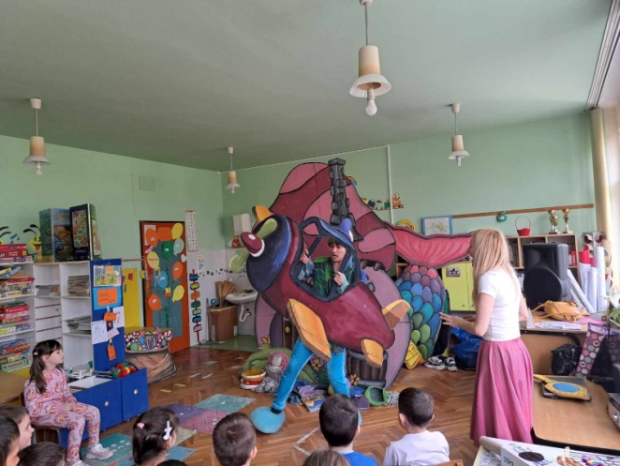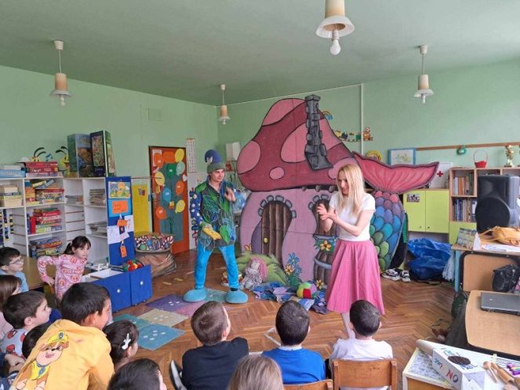

21.2.2024. Међународни дан матерњег језика
Основни циљ је да се подигне свест о значају матерњег језика. У ченици су гледали клип и слушали предавање о језику.
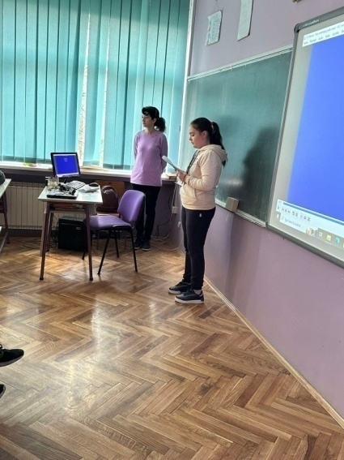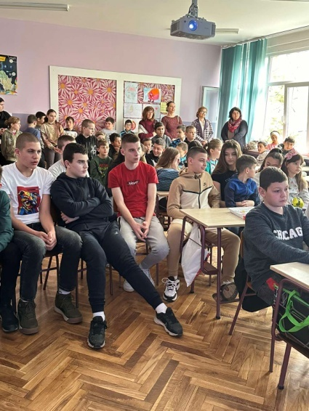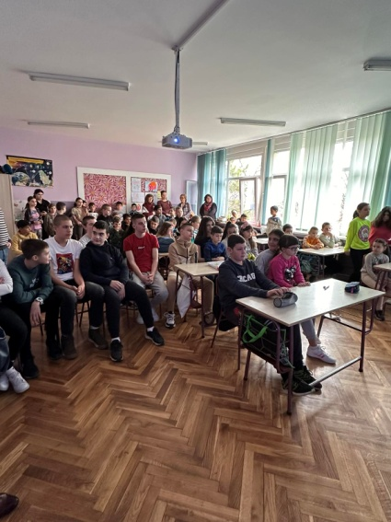

22.2.2024. Општинско такмичење у малом фудбалу
У Дебељачи је одржано такмичење у малом фудбалу. Наши ученици са виших разреда су учествовали. Ученике је припремао наставник физичког Дејан Јелић.

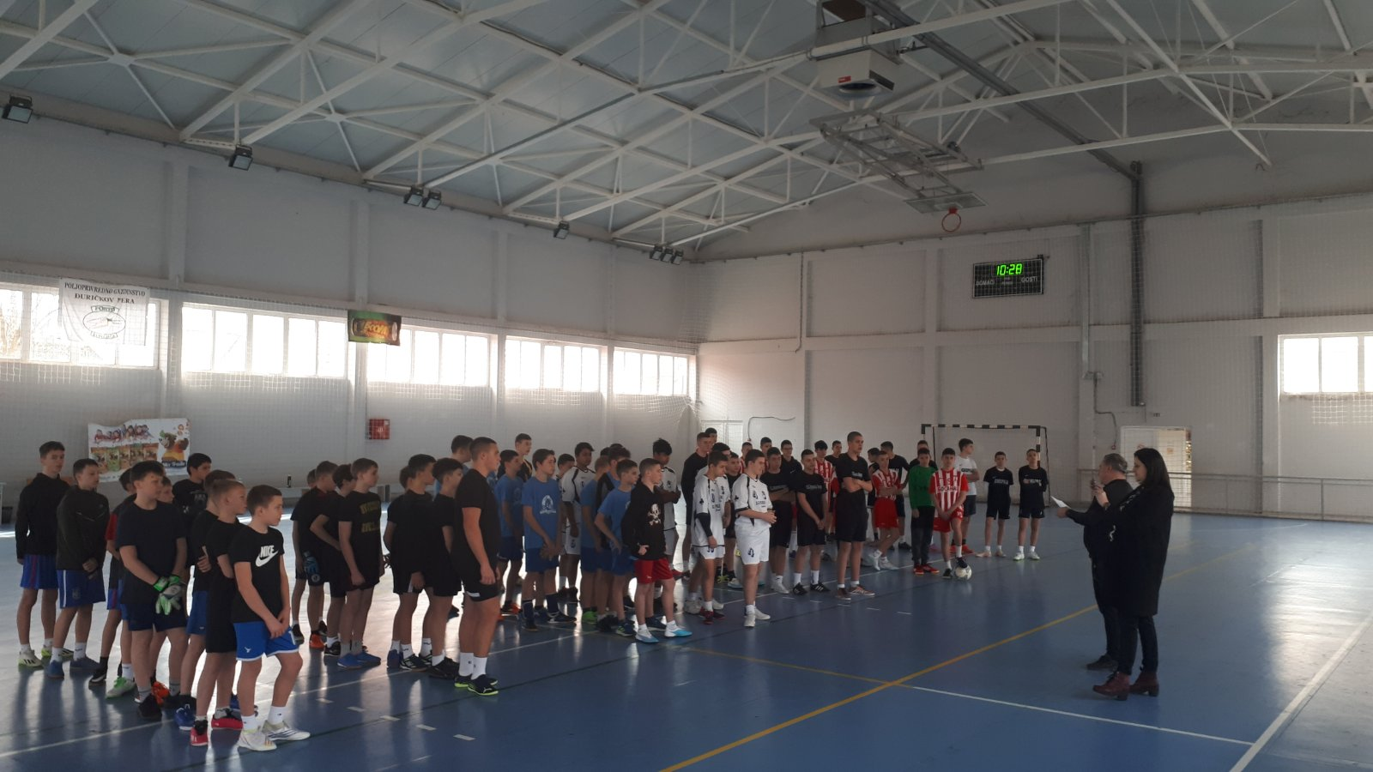
25.2.2024. Општинско такмичење из српског језика
Општинско такмичење из српског језика одржано је у Црепаји. На овом такмичењу учествовале су две петакиње. Соња Марков је освојила прво место и остварила пласман за Окружно такмичење. Милица Путник је освојила четврто место. Ученике је спремала наставница српског језика и књижевности Јелена Дабин.

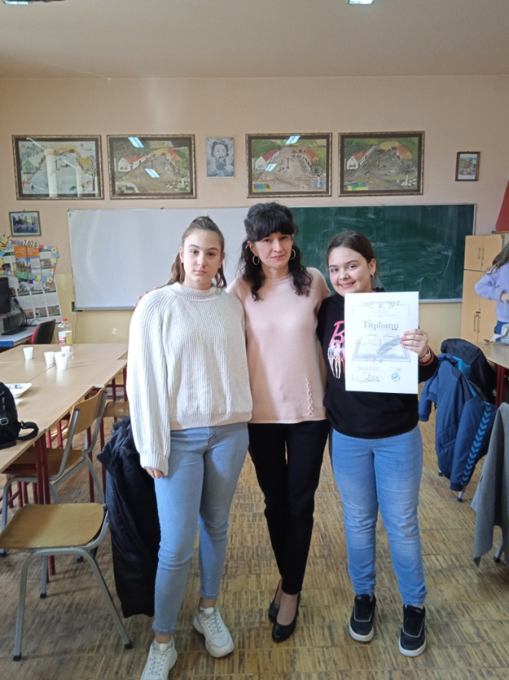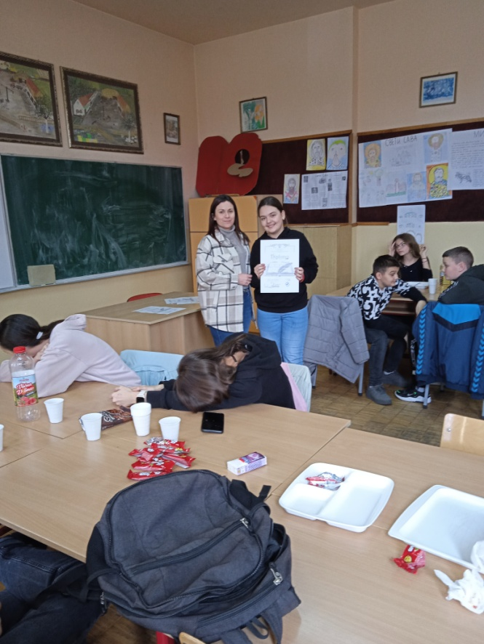

28.2.2024. Међународни дан борбе против вршњачког насиља
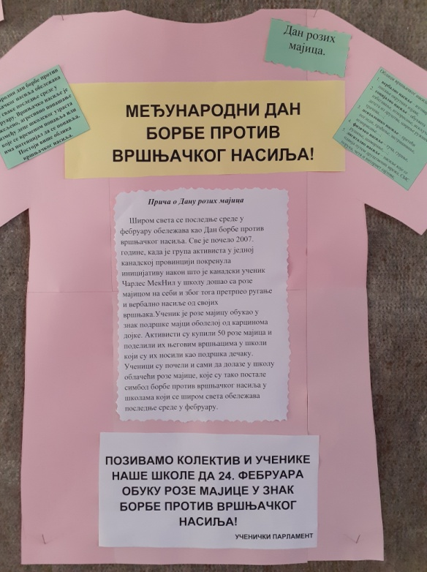
Обележавање овог дана има за циљ промовисање толеранције, поштовања различитости, развијања сарадње и оснаживање за ненасилно решавање конфликата. Ученици и наставници наше школе су носили розе беџеве и на овај начин обележили Међународни дан.
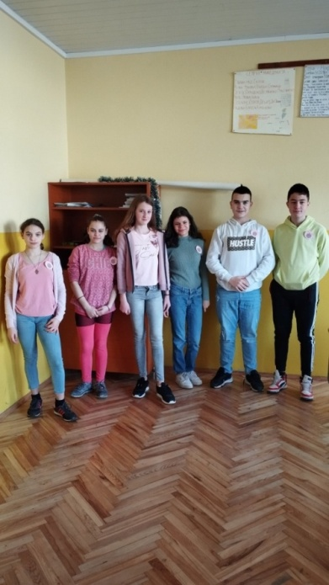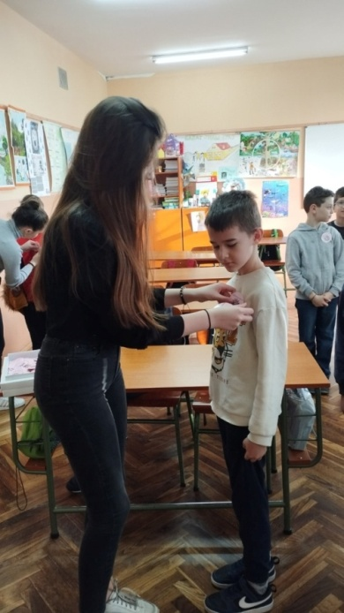
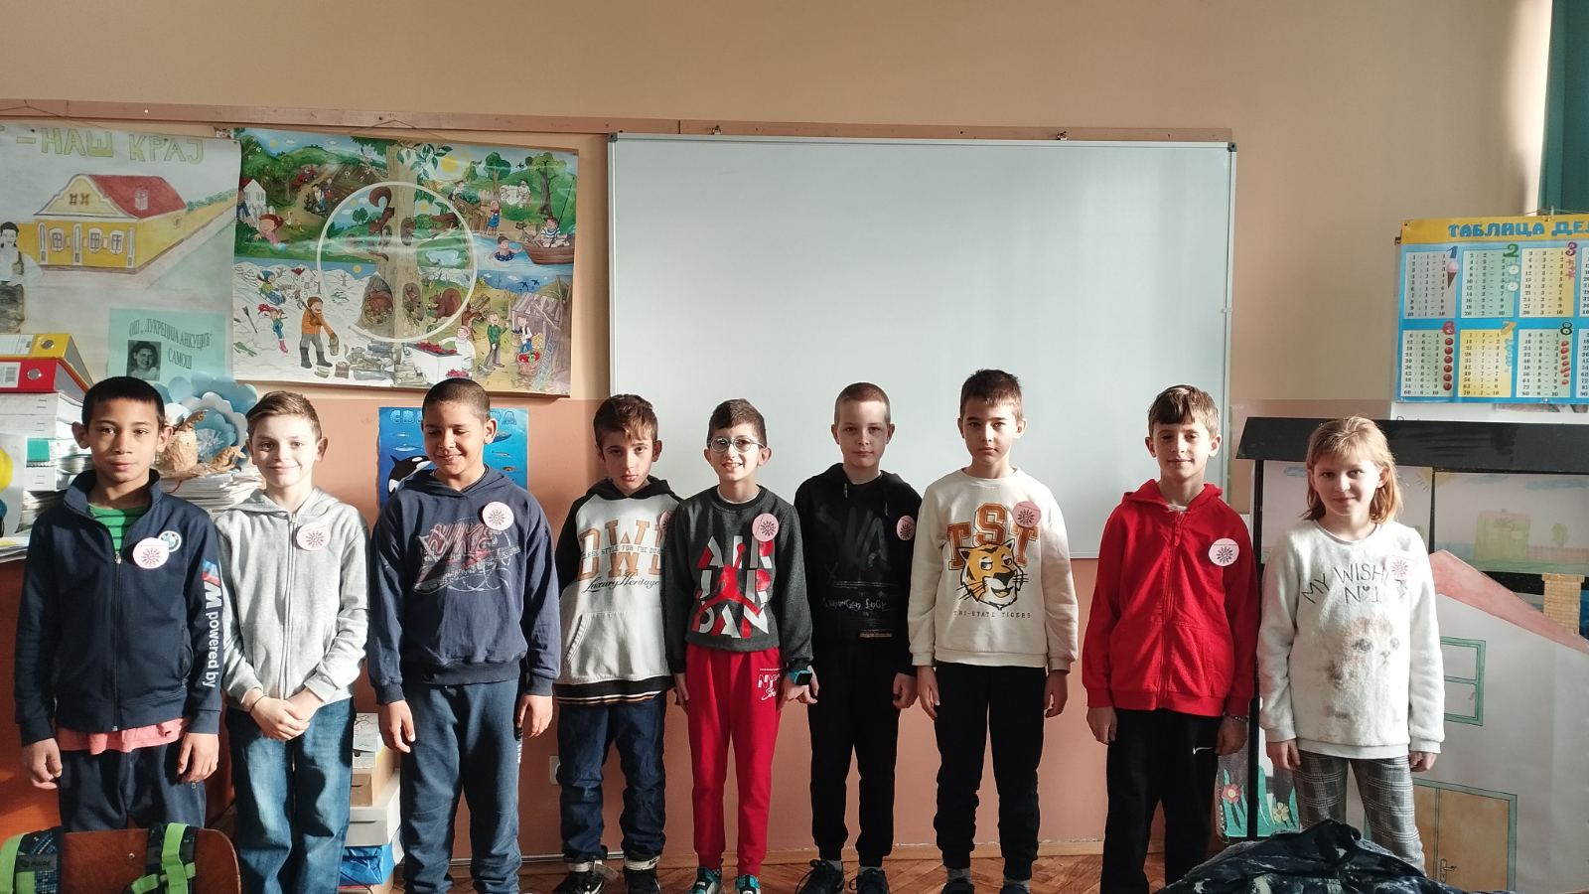

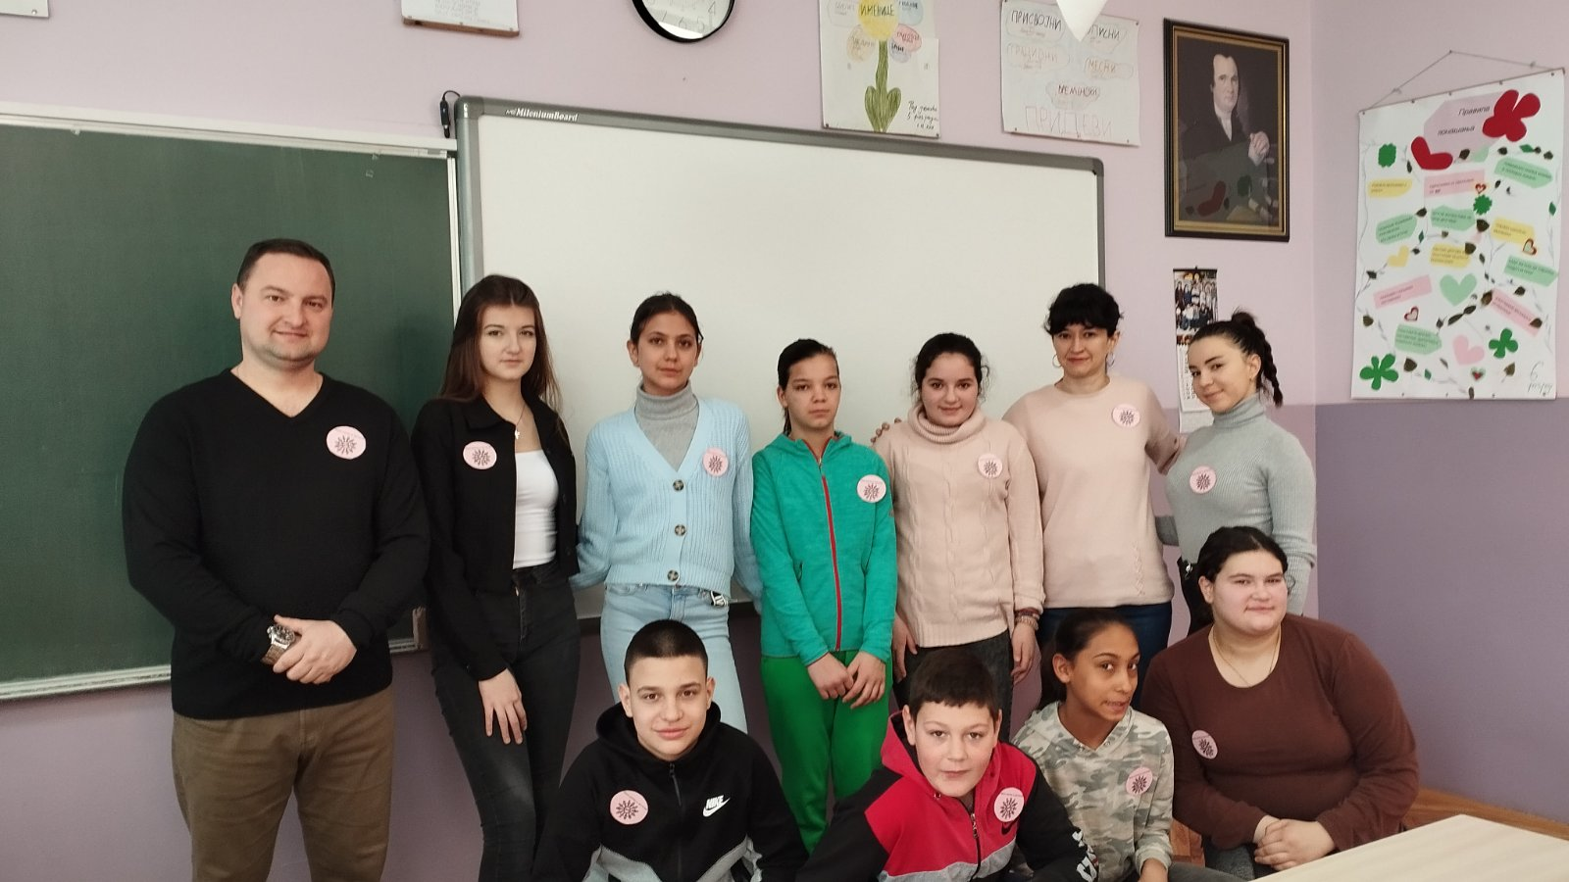

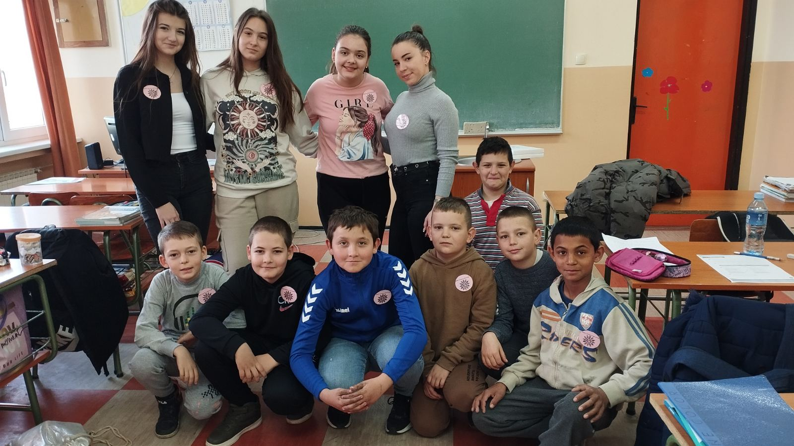

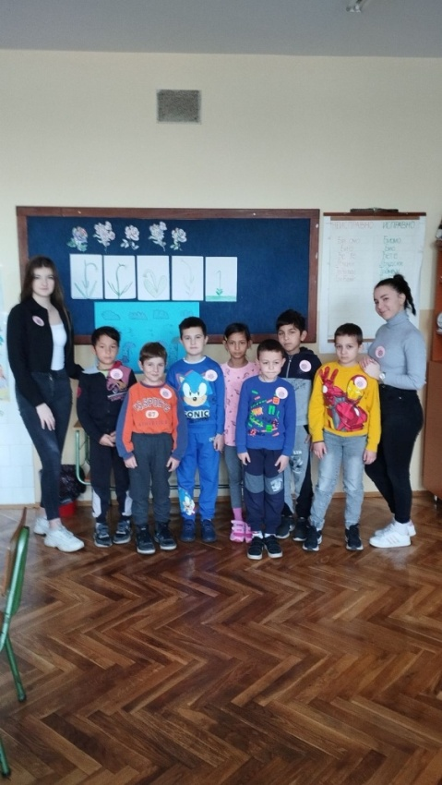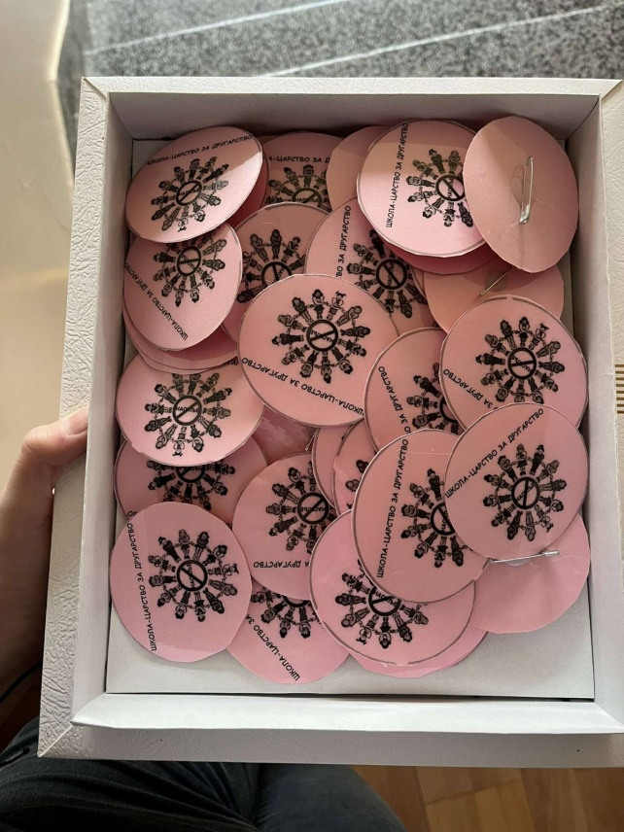

2.3.2024. Државно првенство истраживачких радова основаца
Одржано је ДПИОС такмичење- Државно првенство истраживачких радова основаца. Наш ученик шестог разреда Владан Голубов се такмичио на Окружном нивоу са својом презентацијом знањем о прављењу презентација, али и знањем о писању истраживачког пројекта. Пласирао се на треће место. Својим пласманом је обезбедио себи учешће на Републичком нивоу које ће се одржати 6. И 7.4.2024. у Бору. Честитамо!

7.3.2024. Српски књижевници рођени у марту
Ученици виших разреда су се упознали са српским књижевницима који су рођени у месецу марту .
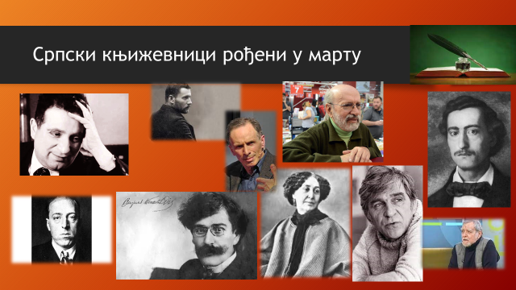

8.3.2024. Дан жена
Ученици на вишим разредима су у холу школе осмислили пано поводом 8.марта – Мајка у делима Бранка В. Радичевића и Ивана Цанкара. Ту се налази и заједнички састав на поменуту тему.
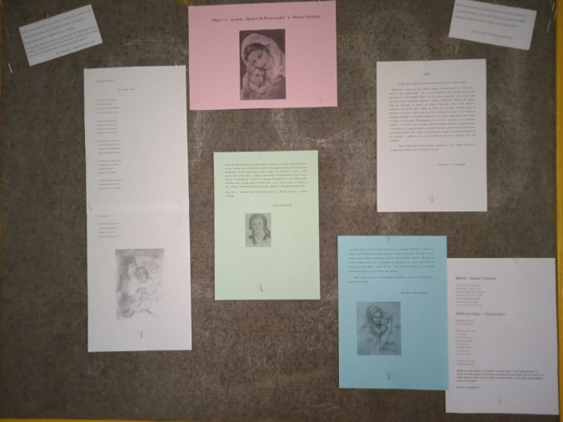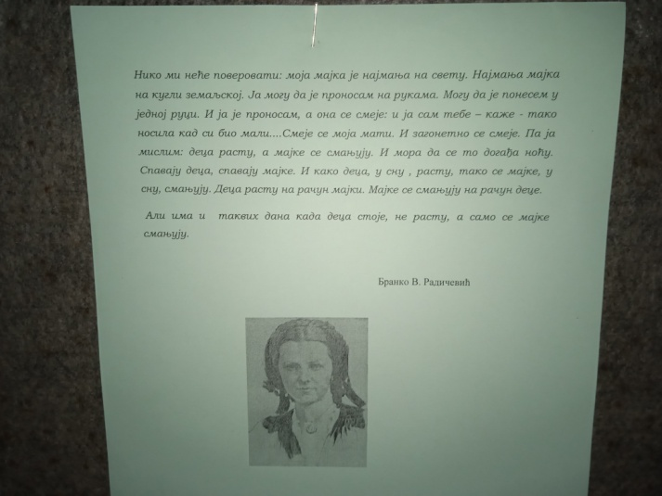
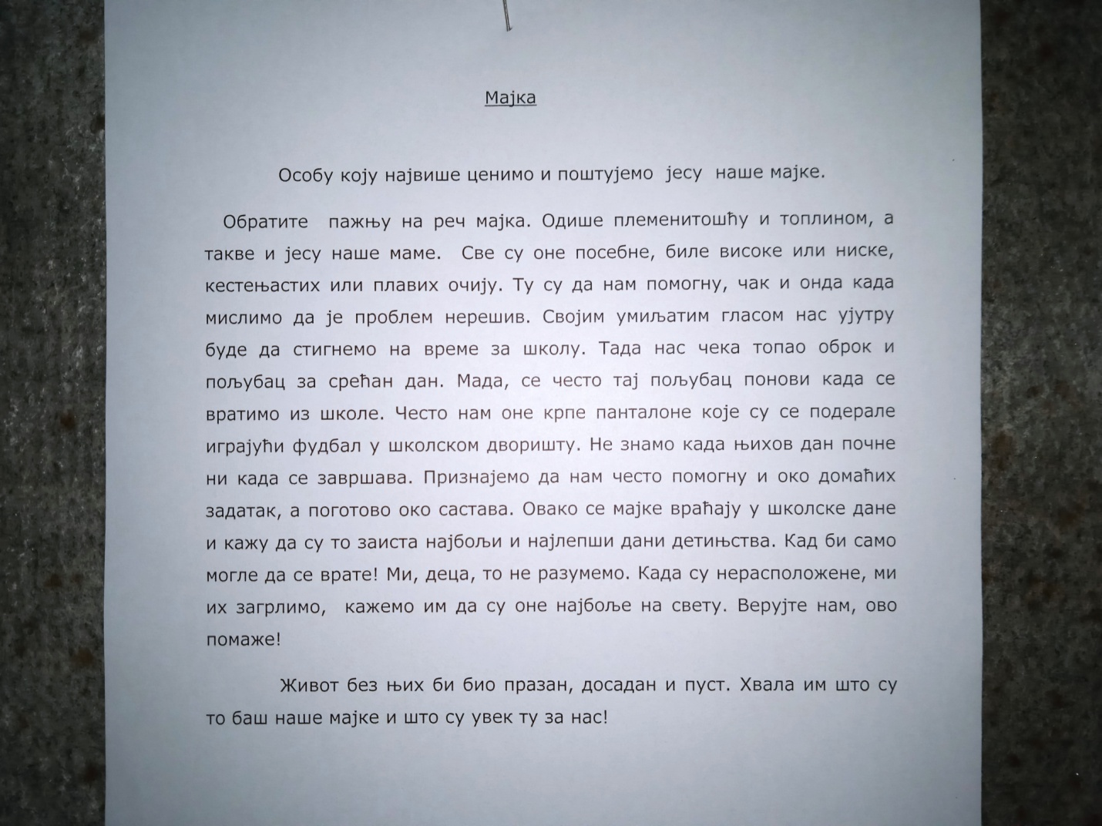
12.3.2024. Конкурс Михајла Пупина
Ученици другог разреда су освојили друго место из области ликовног стваралаштва, а петакиња Соња Марков је освојила прво место за литерарни рад на тему овог великана! Честитамо !
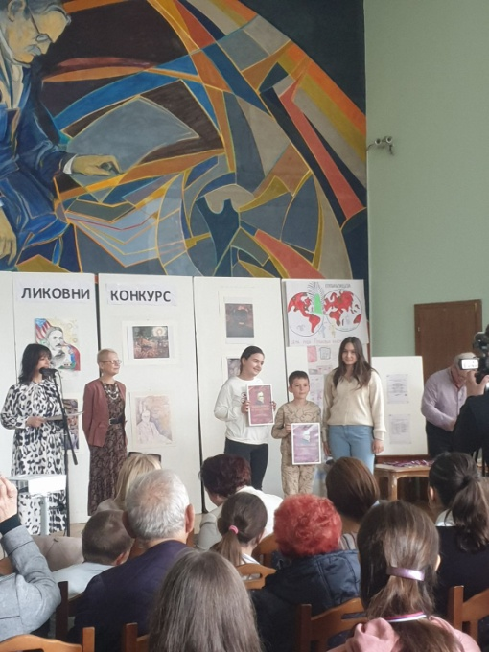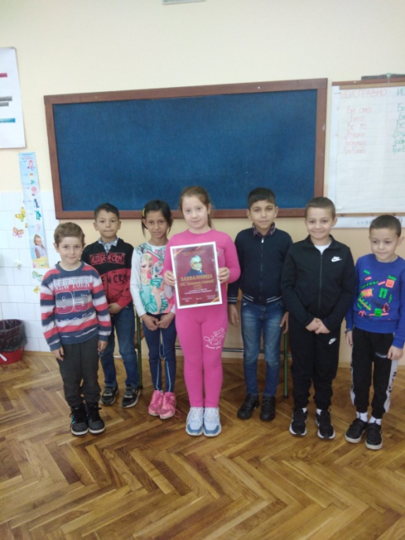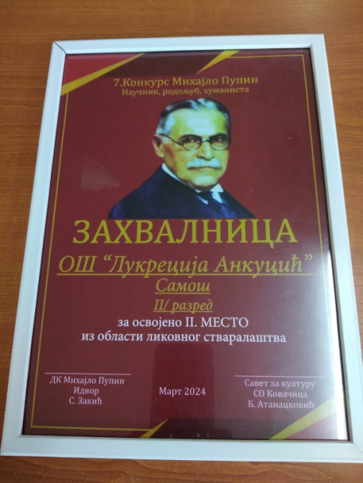

17.3.2024. Општинско такмичење из биологије
Општинско такмичење из биологије одржано је у Основној школи ,,Маршал Тито“ у Падини. Учествовале су ученице петог разреда Соња Марков ( освојивши 90 бодова) и Милица Путник ( 72 бода). Ученице је спремао наставник биологије Предраг Петковић.
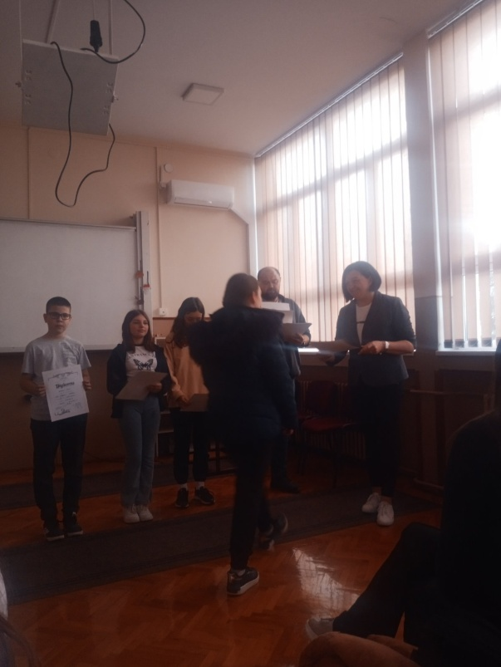

17.3.2024. Соња на Пупиновој стази
Дневне новине ,,Политика“ су објавили текст о нашој ученици петог разреда, Соњи Марков. Она је написала интересантан литерарни рад о Михајлу Пупину.

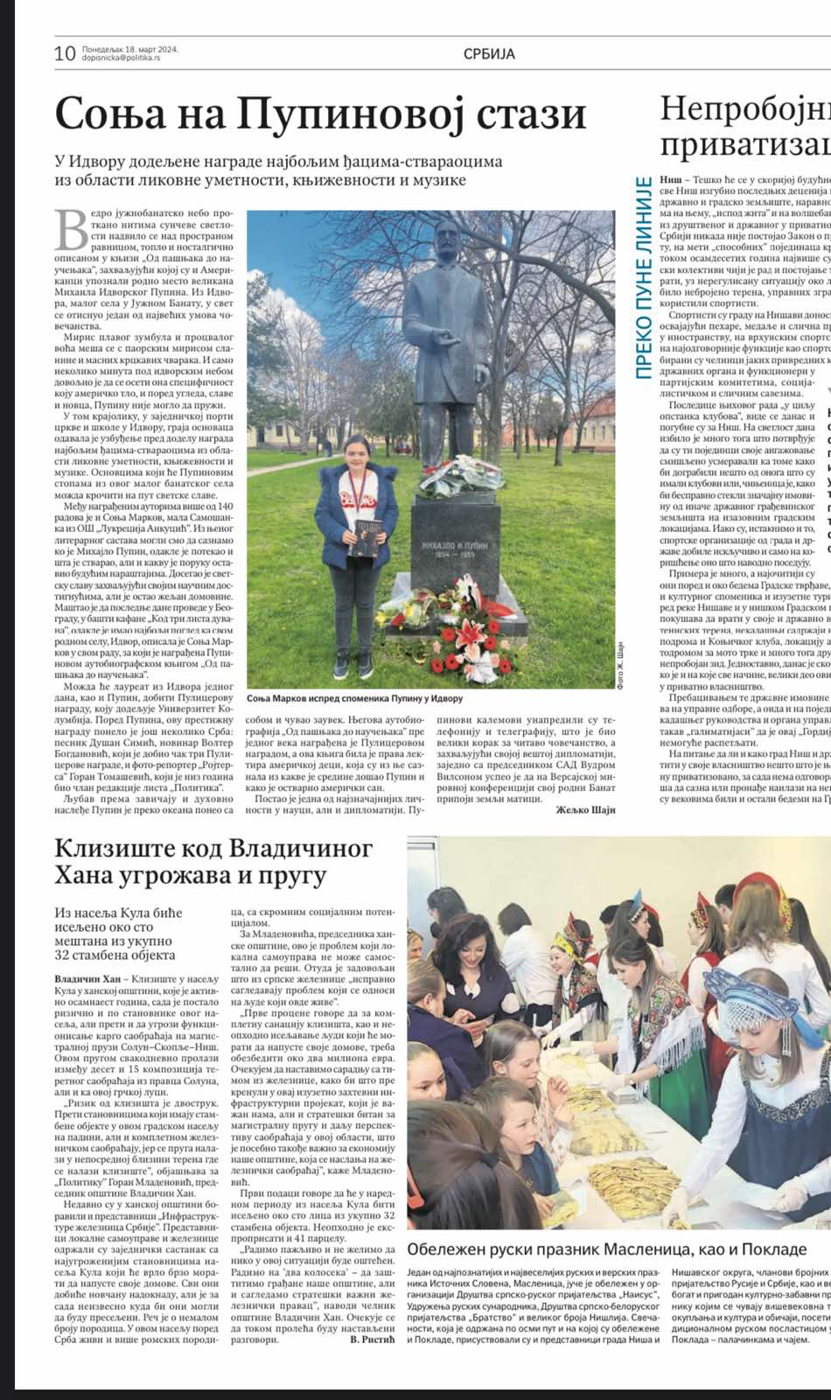

21.3.2024. Такмичење ,,Кенгур“
У нашој школи је одржано такмичење ,,Кенгур“. Учествовали су ученици нижих и виших разреда.

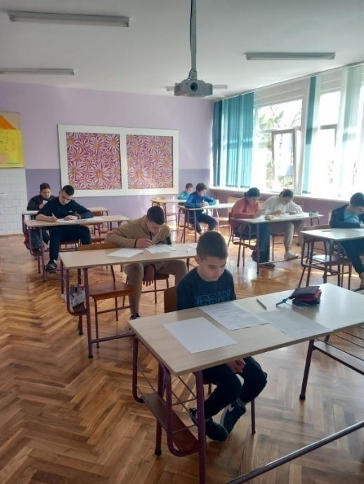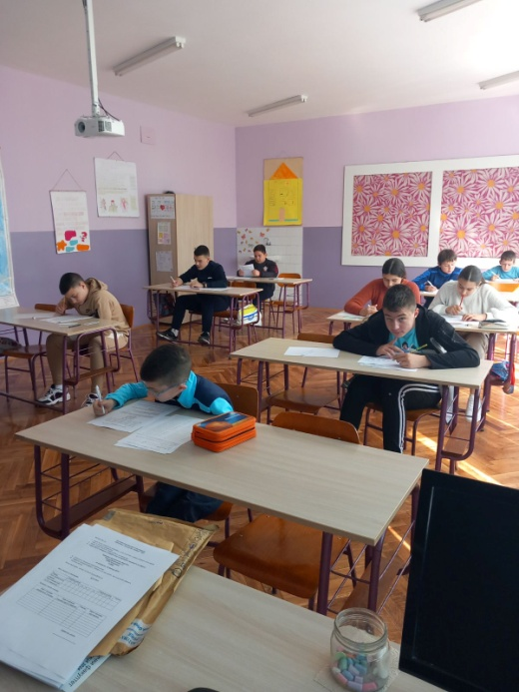
26.3.2024
Наша школа је потписала споразум о међусобној сарадњи са ШОСО „Мара Мандић“ у области инклузивног образовања деце са сметњама и тешкоћама у развоју. Представнивници школе су нас и представили нам у чему ће се огледати сарадња и на који нам пружати подршку у раду.
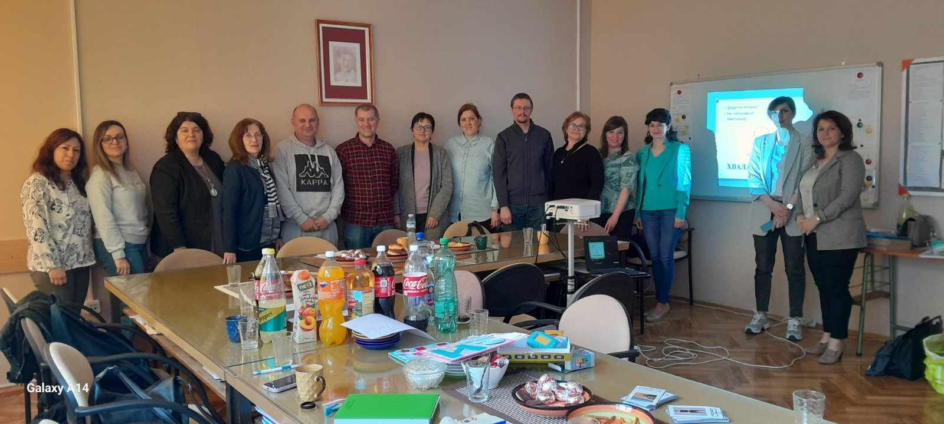

5.4.2024.
У организацији Црвеног крста Ковачица, организовано је такмичење „Шта знаш о здрављу“ у ОШ „Млада Поколења“. Учествовало је 24 ученика, нашу школу су представљали Анастасија Јованов, Сања Кнежевић и Милан Лујанов.

6.4.2024.
Одржан је републички ниво такмичења ДПИОС, на који је био позван и ученик петог разреда, Владан Голубовић. Нажалост, није се пласирао међу прва три места,али је имао 65 бодова. Ученика је на такмичење водила наставница Дарина Пољак.
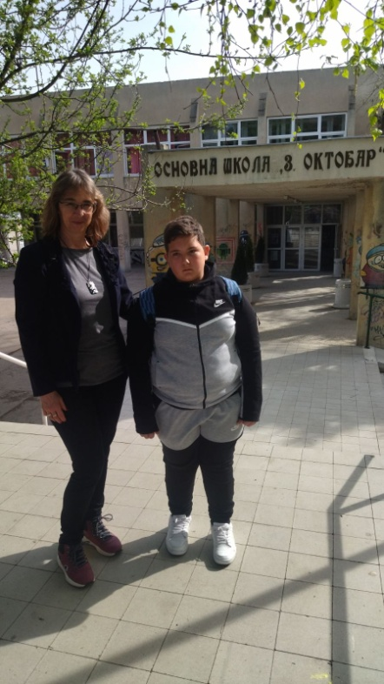

6.4.2024. Окружно такмичење из српског језика
Окружно такмичење из српског језика одржано у је у Основној школи ,,Стевица Јовановић“ у Панчеву. Ученица петог разреда, Соња Марков је освојила треће место. Након завршетка теста, ученици су у Дому ,,Омладине“ посетили изложбу ,,Књижевни караван кроз Јужни Банат“ . Ученицу је припремала наставница српског језика и књижевности Јелена Дабин.
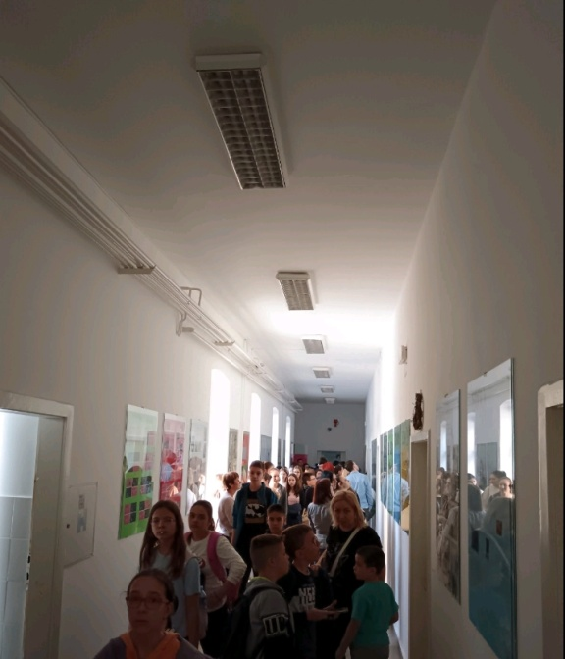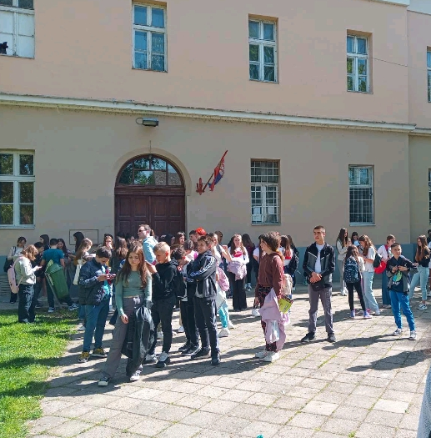
13.4.2024. Наставничка екскурзија –Темишвар
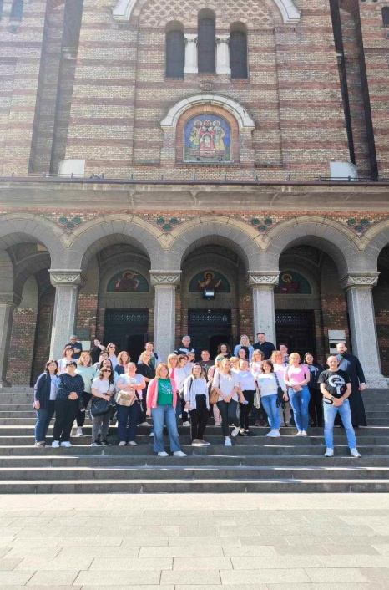

14.4.2024. Окружно такмичење из биологије
Ученица петог разреда ,Соња Марков , је учествовала на Окружно такмичењу из биологије које је било у Вршцу. Спремао ју је наставник биологије Предраг Петковић.
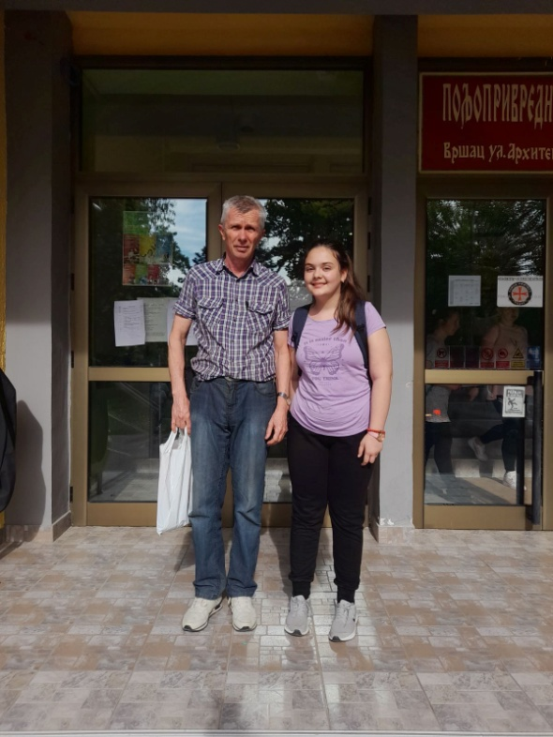

17.4.2024. Дан сећања на Доситеја Обрадовића
Димитрије Обрадовић (црквено име Доситеј) био је српски просветитељ и реформатор револуционарног периода националног буђења и препорода. Први министар просвете у Совјету и творац свечане песме „Востани Сербије”. Ученици нижих и виших разреда су у холу школе гледали филм и презентацију о овом великану коју су припремили ученици осмог разреда са наставницом српског језика и књижевности.
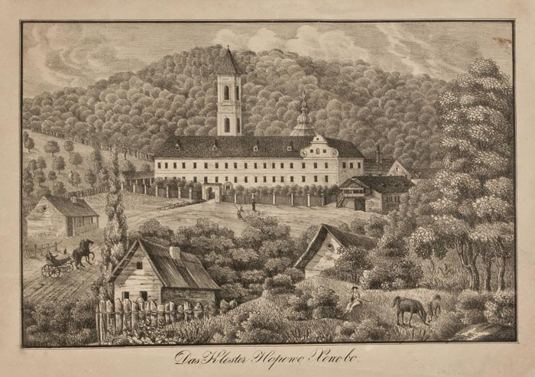

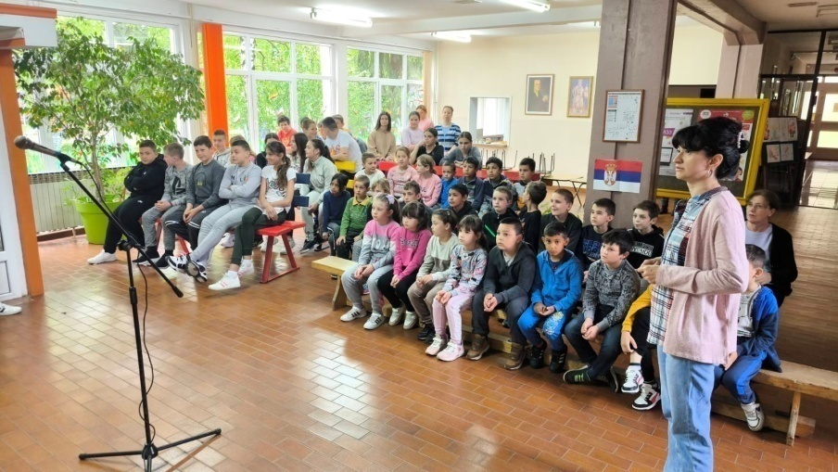
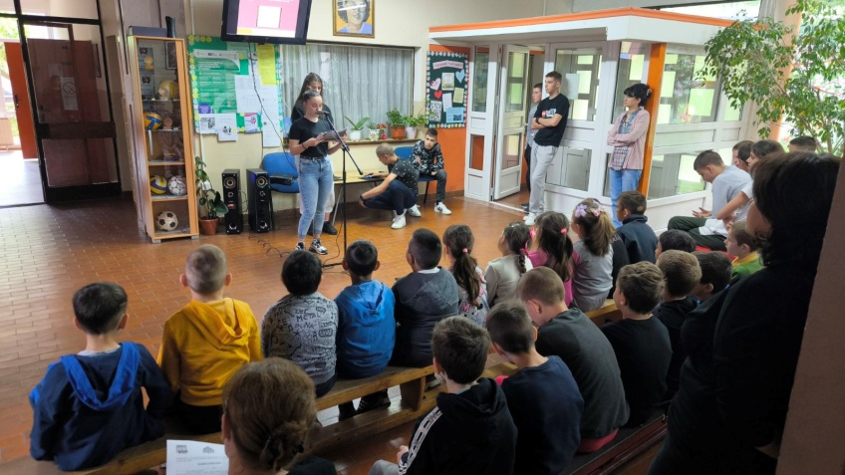
16.4.2024. Ускршња радионица
Учитељица првог разереда ,Надица Мошоринац, одржала је радионицу са децом и родитељима.
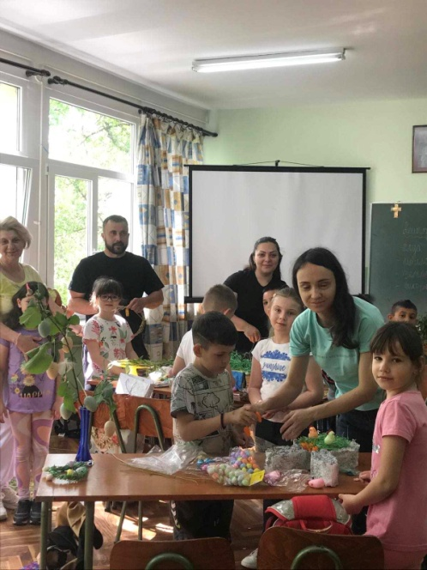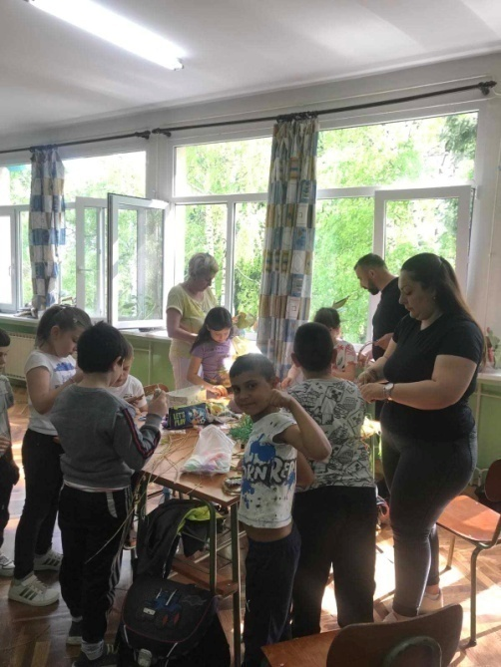
20.4.2024. ,,Шта знаш о саобраћају”
Општинско такмичење ,,Шта знаш о саобраћају” одржано је у Уздину. Ученик другог разреда Стефан Лујанов освојио је треће место, а ученица петог разреда, Соња Марков, освојила је прво место и добила бицикл. Похвала за наше ученике!
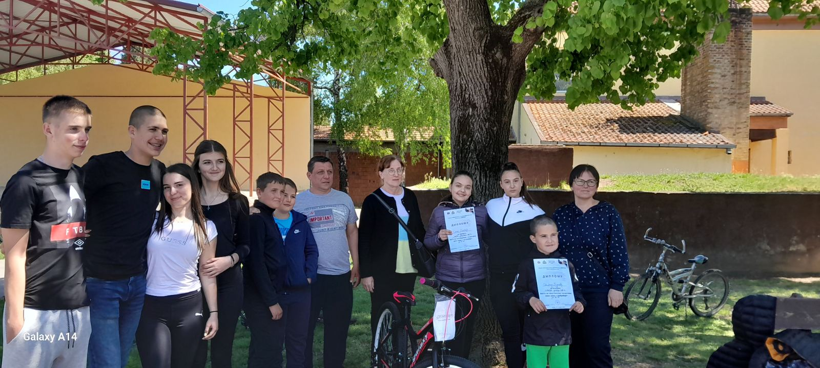

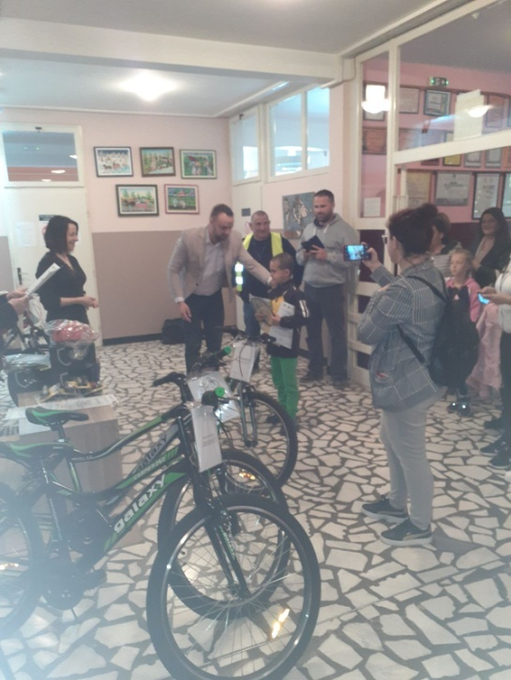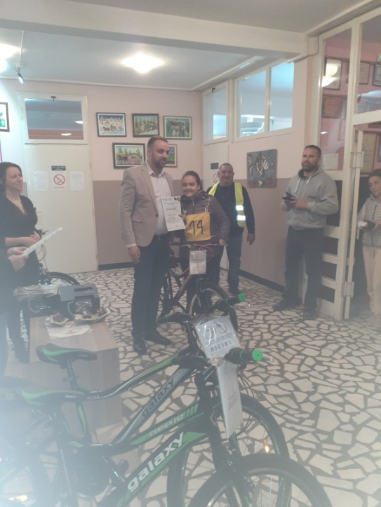

23.4.2024. Ускршња представа за децу
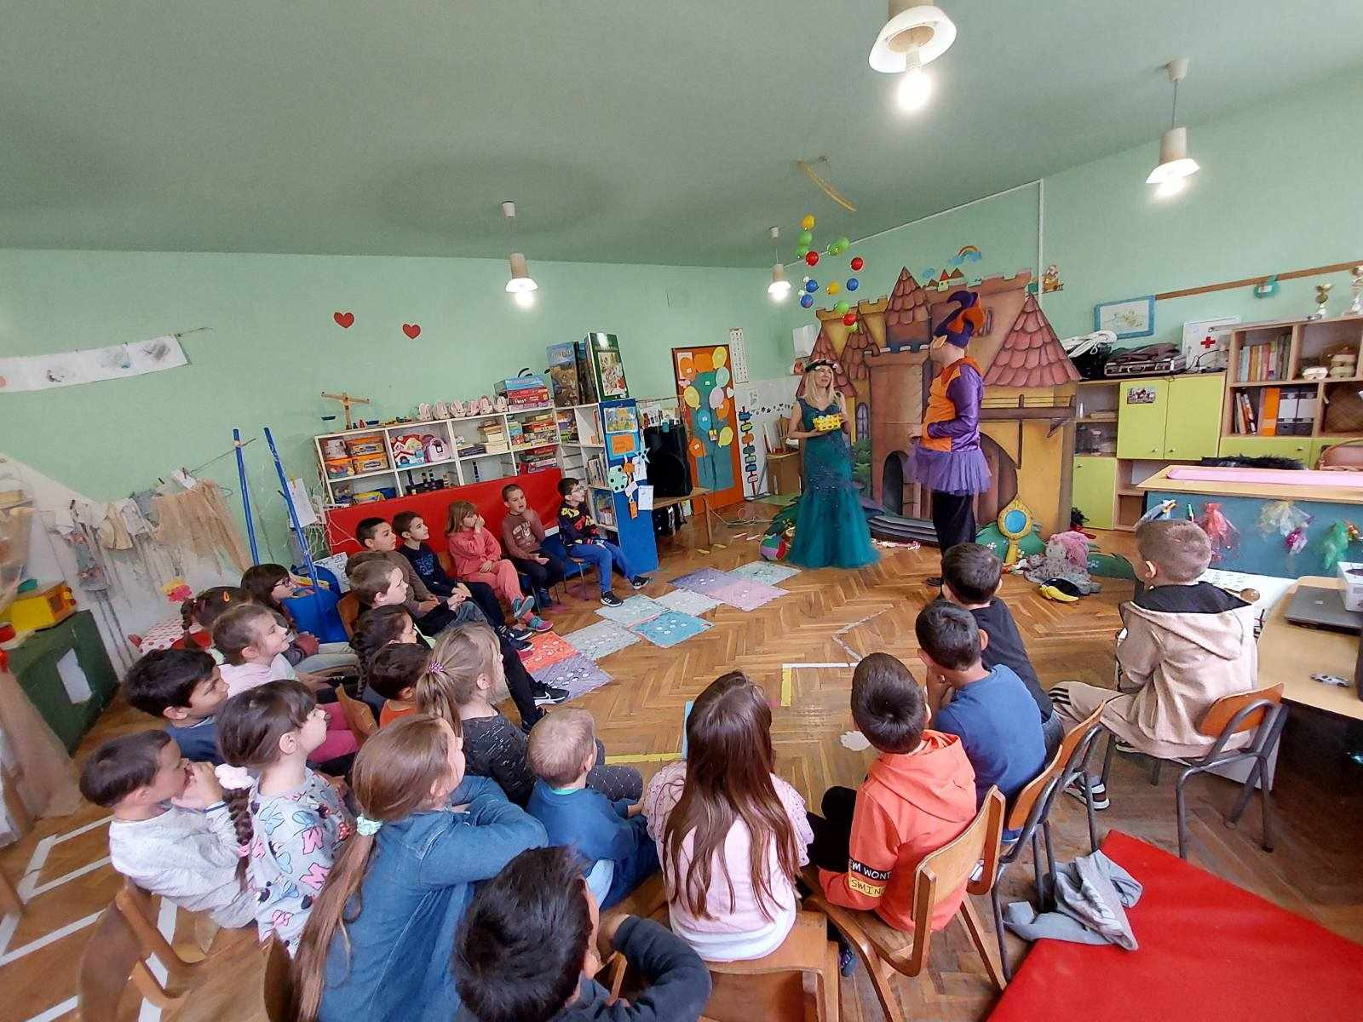

25.4.2024. Вршњачко насиље
Ученици шестог и осмог разреда слушали су предавање о вршњачком насиљу. Предавање је одржао МУП општине Ковачица.
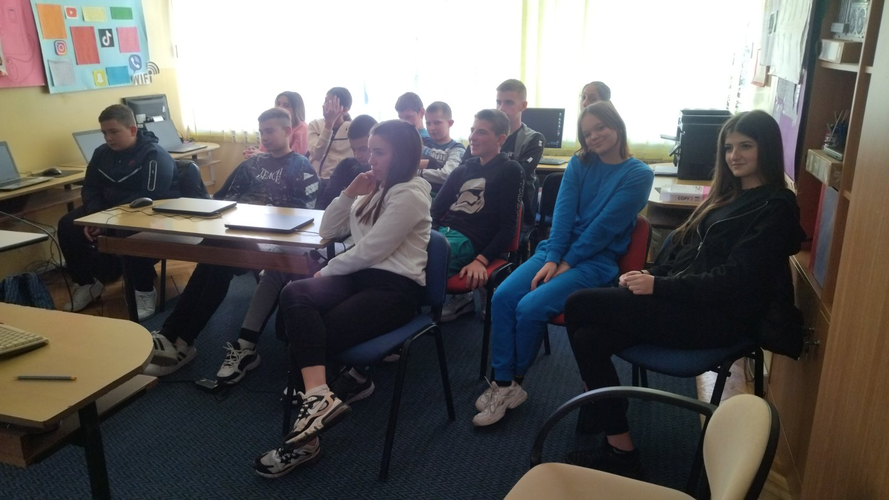

26.4.2024 ,,Пажљивко“
Такмичење ,, Пажљивко“ је одржано у Ковачици. Наши прваци освојили су прво место! Честитамо малишанима!
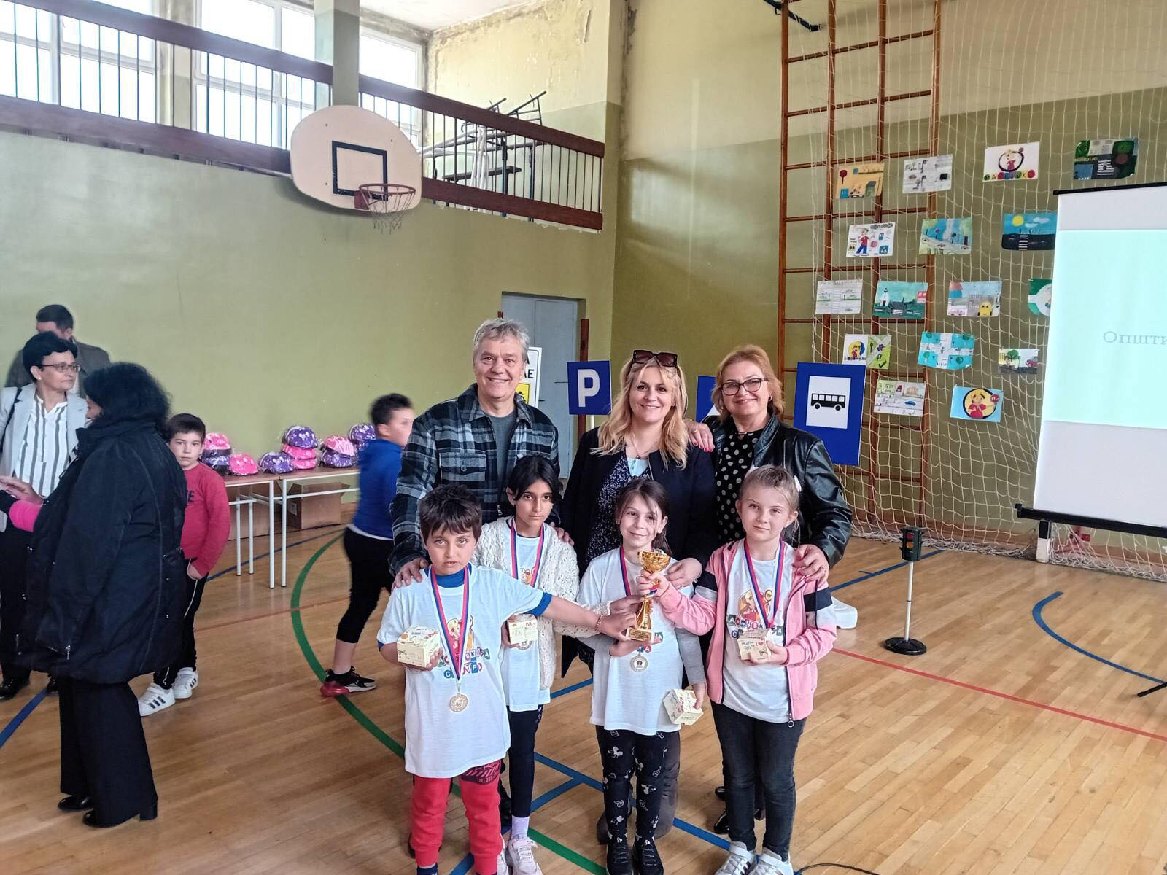

30.4.2024. Ускршњи вашар
Ускршњи вашар ће се одржати испред школе у 9 часова. Ученици ће и овога пута показати своју креативност и маштовитост спремајући украсе. Укључени су и родитељи који су правили колачиће. Сваки разред ће прикупљени новац искористити за уређење своје учионице!
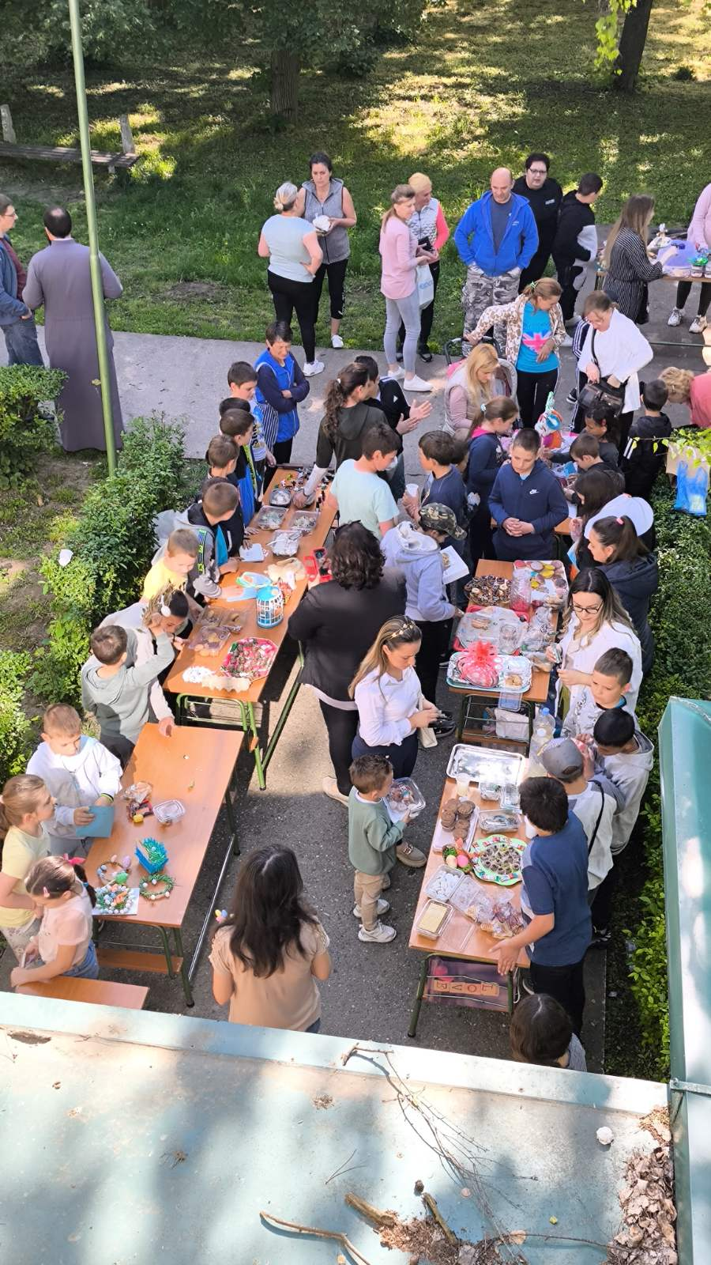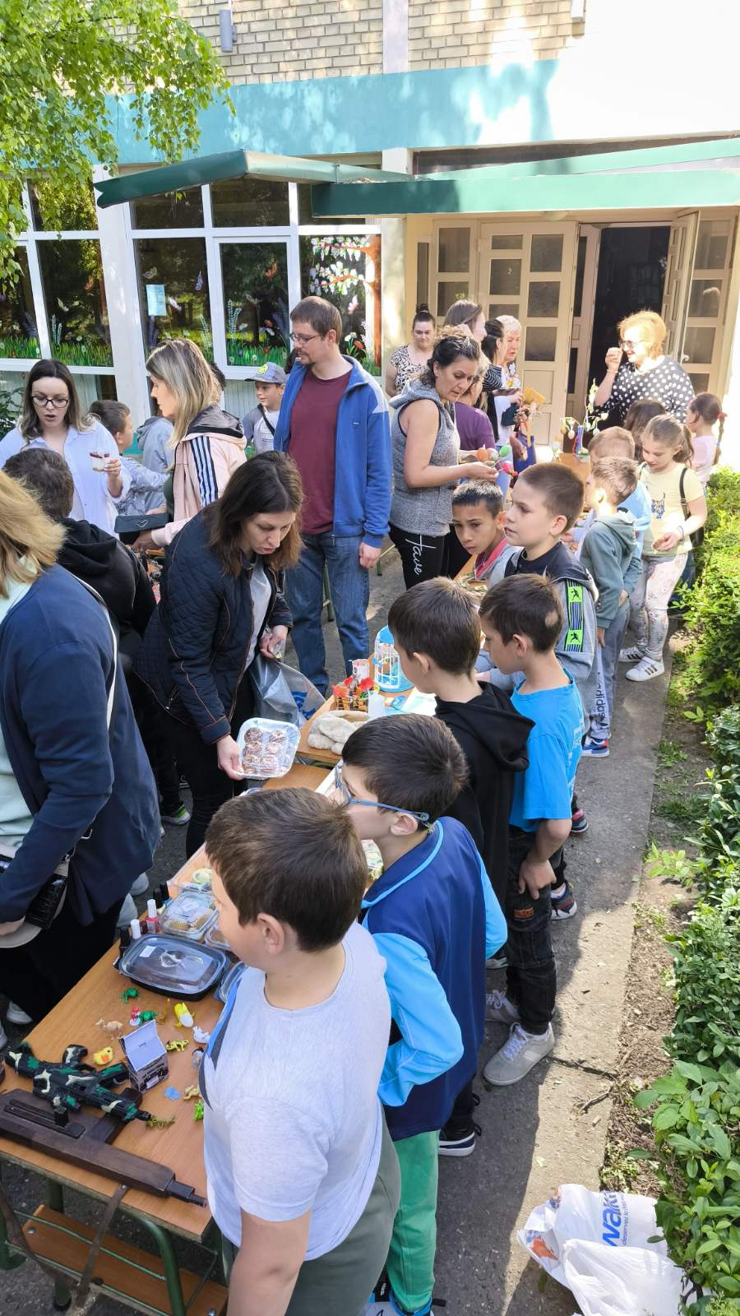
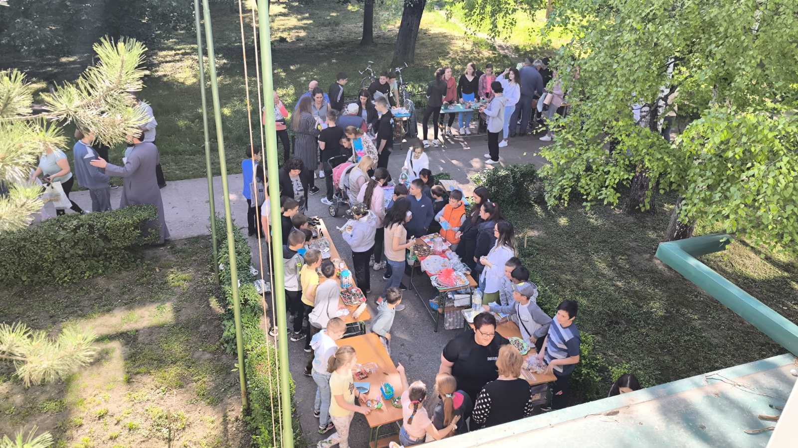

10.5.2024. Недеља сећања и заједништва у школама
Циљ ,, Недеље сећања и заједништва“ је одавање поштовања према жртвама, подршка њиховим породицама, пријатељима и широј заједници, као и развој вредности, вештина, знања и критичког мишљења код ученика. Ученици нижих разреда су гледали филм ,,Како тренирати змаја“, а ученици виших разреда филм ,, Чудо“.
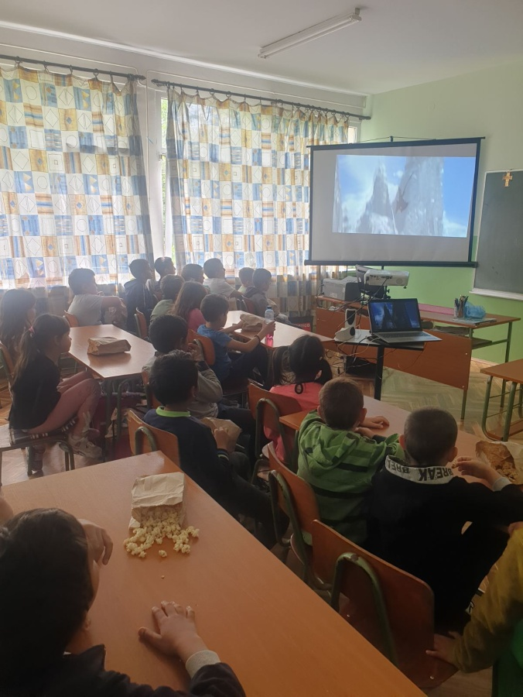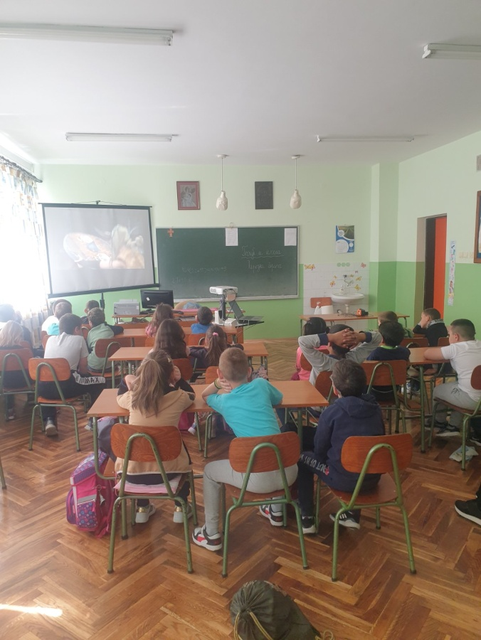

13.5.2024. Предавање МУП- а
Ученицима осмог разреда су слушали предавање о Матури. Циљ овог предавања је повећање безбедности матураната и очување повољног стања безбедности за време матурских прослава и манифестација које се организују поводом завршетка школске године.

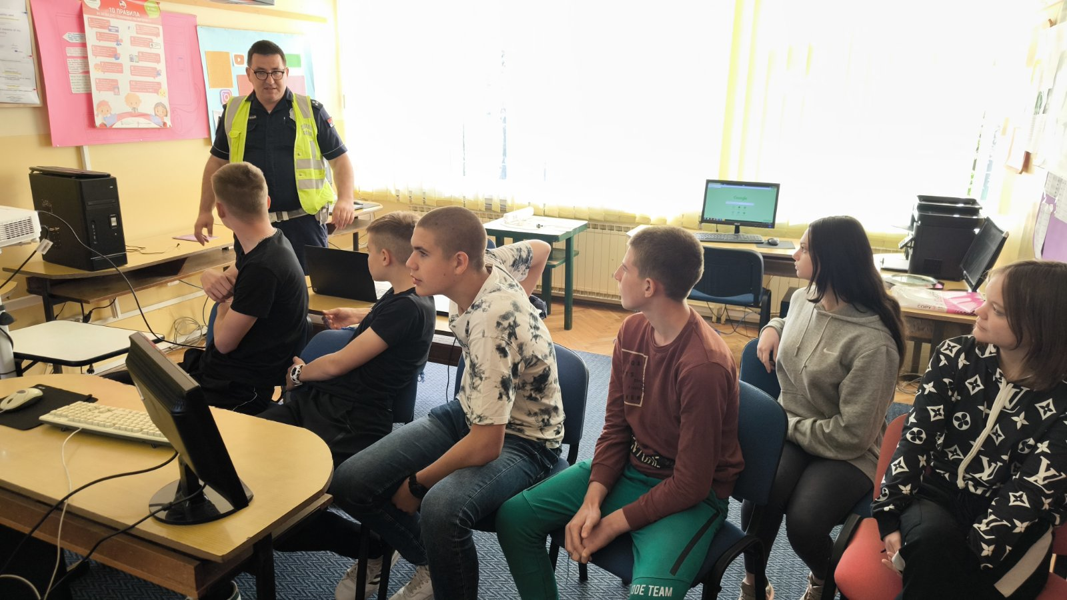

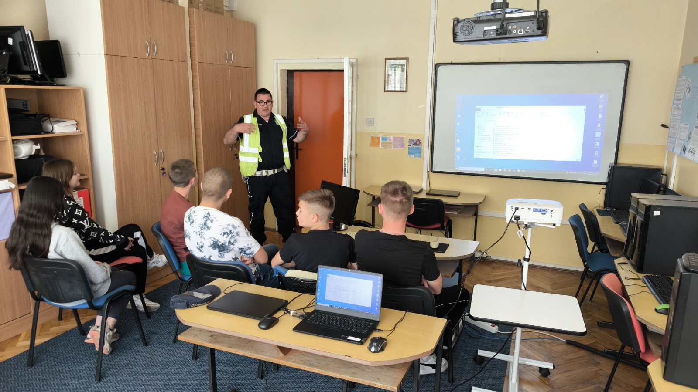

16.5.2024. Крос РТС –а
КРОС представља највећу предшколску и ђачку трку. Циљ кроса је да кроз учешће ученика промовишемо здрав живот, бављење спортом и боравак на отвореном. Ученици наше школе су са нестрпљењем ишчекивали овај дан. Директор школе је победницима уручио дипломе и награде!

Разред | Освојено место | Дечаци | Девојчице
Први | 1. | Милан Лујанов | Марија Топалов
Други | 1. | Славко Станковић | Ленка Шајин
Трећи | 1. | Вељко Марков | Александра Константинов
Четврти | 1. | Слађан Јовановић | -
Пети | 1. | Милан Марков | Милица Путник
Шести | 1. | Александар Константинов | Дуња Марков
Седми | 1. | Марко Марков | Ања Мурешан
Осми | 1. | - | Сања Кнежевић
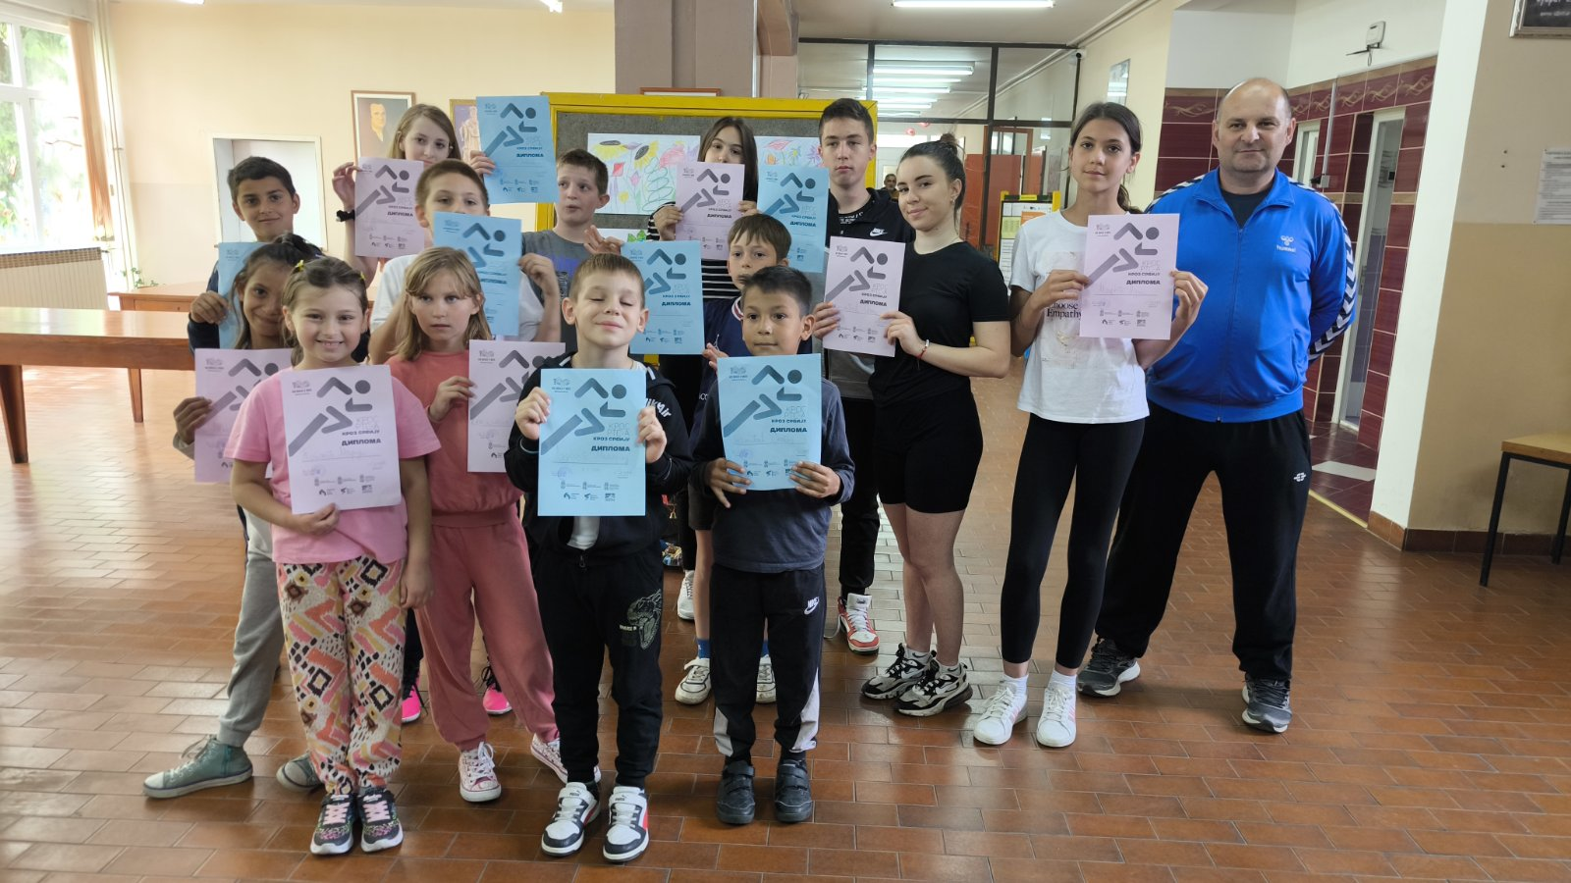
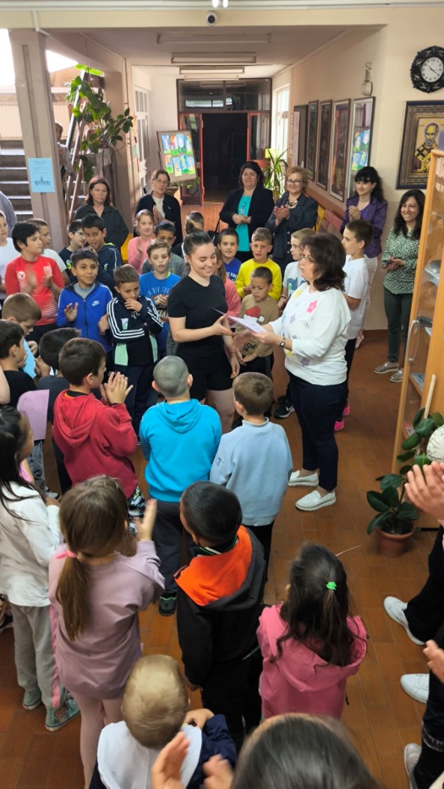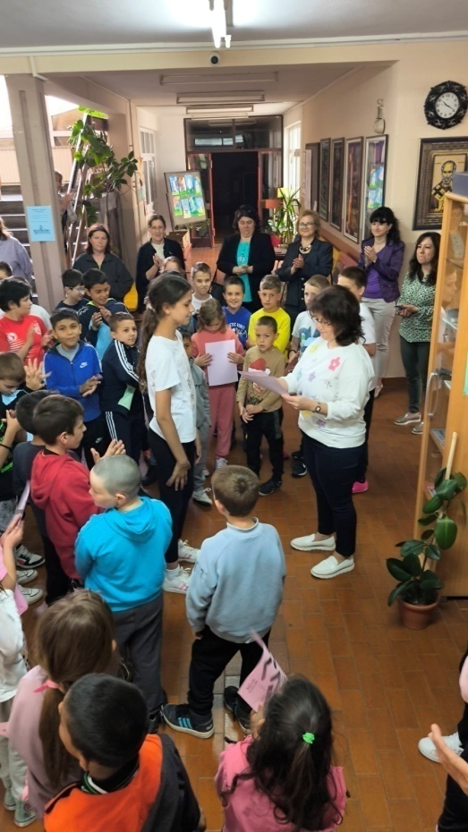

17.5.2024. Матурски плес осмака – кадрил
За крај овог осмогодишњег школовања ученици су припремили плес-кадрил који је одржан у Ковачици.
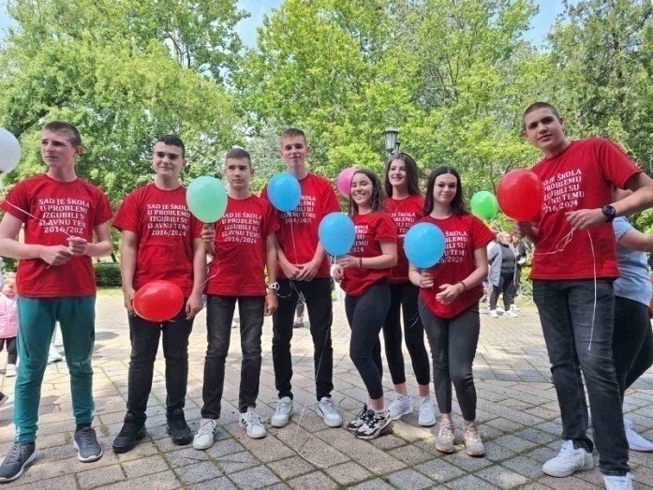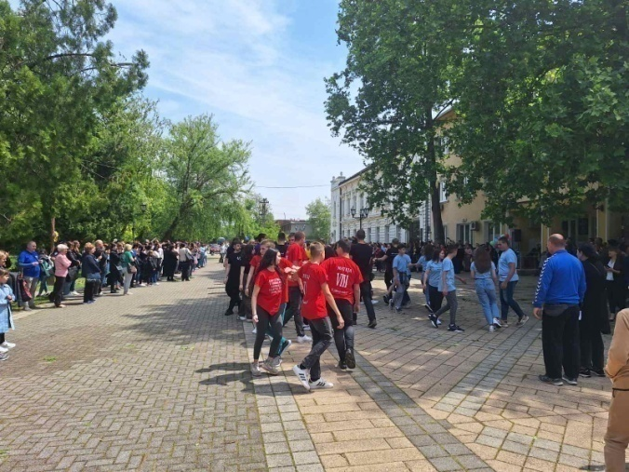
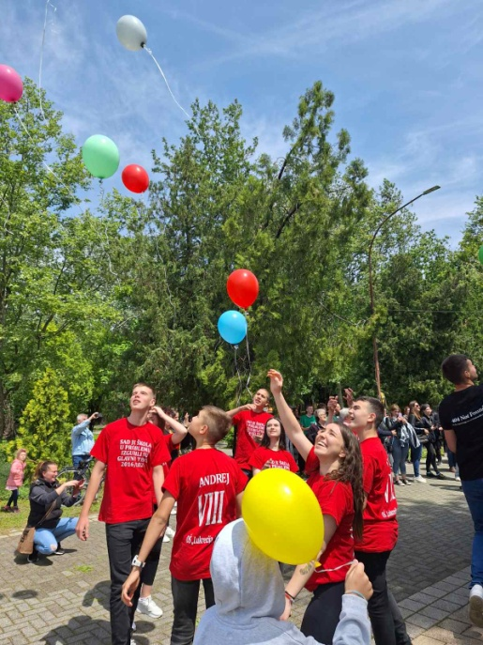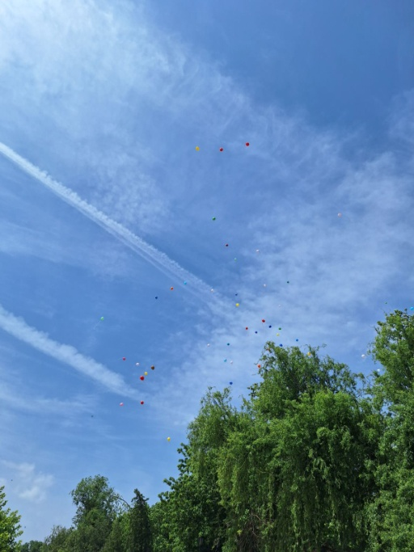

20.5.2024. Гајење ђачке баште
Током Недеље сећања и заједништва у школама у ченици трећег и четвртог разреда су засадили цвеће у школском дворишту.
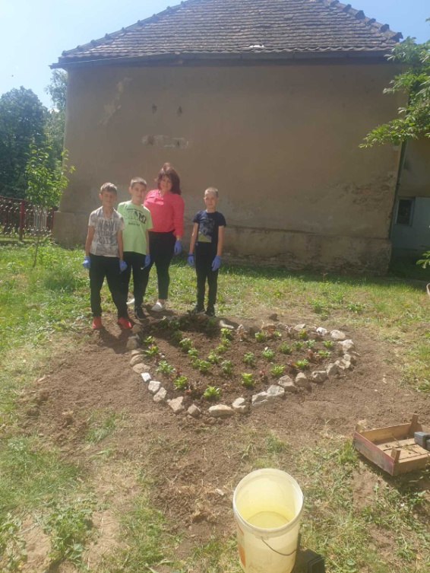
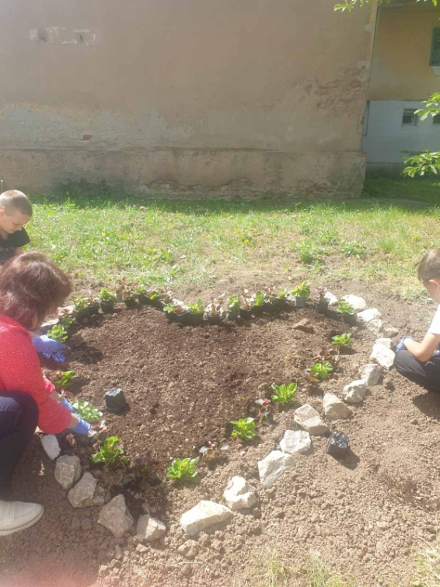
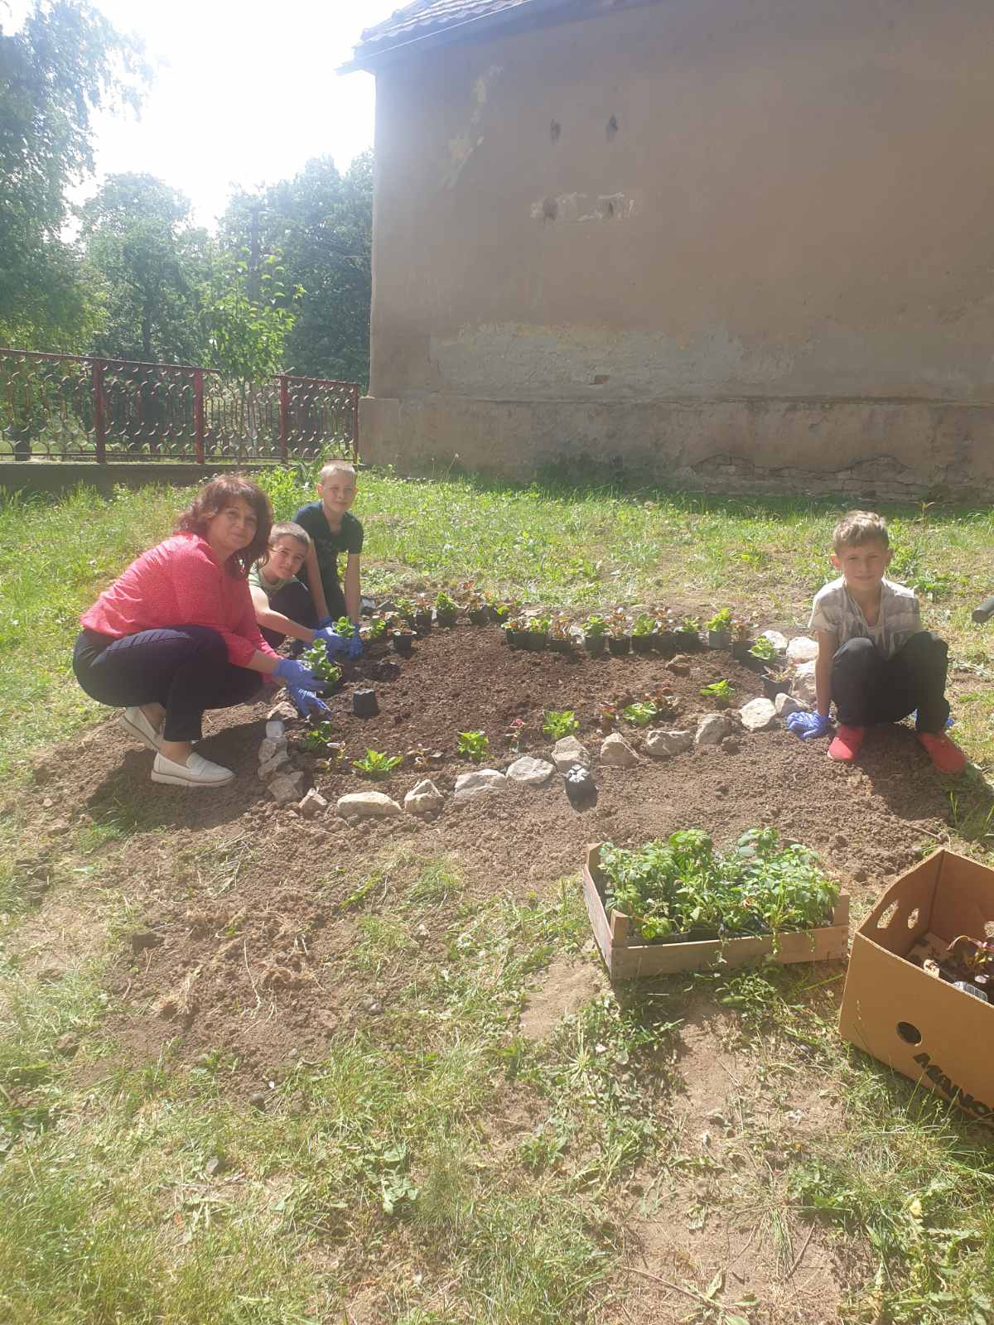

22.5.2024. Дан школе
Ученици су посетили храм Светог Николаја, а потом је уследила приредба у школи. Наши ученици су рецитовали, певали, играли и глумили.
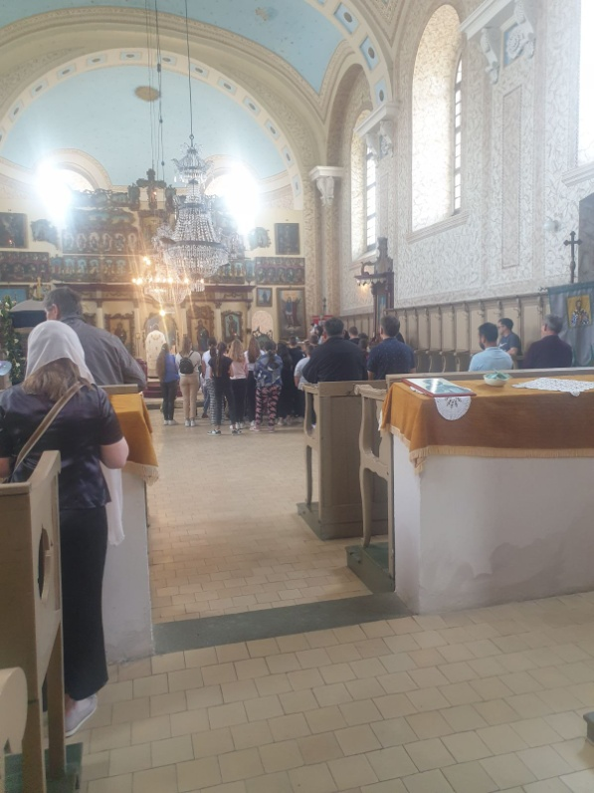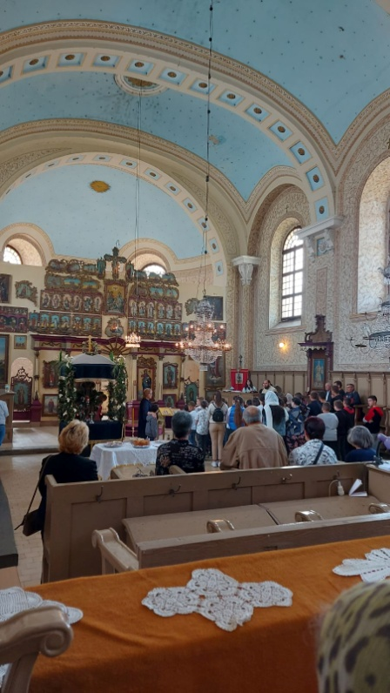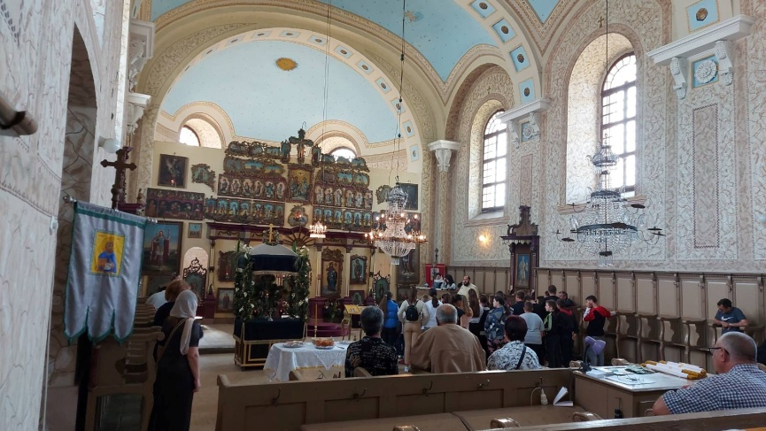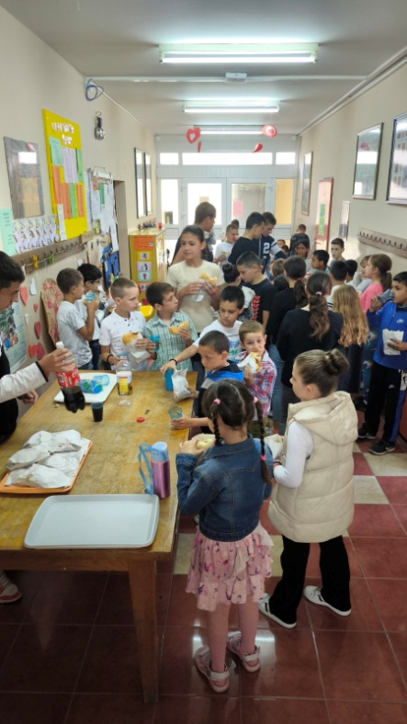
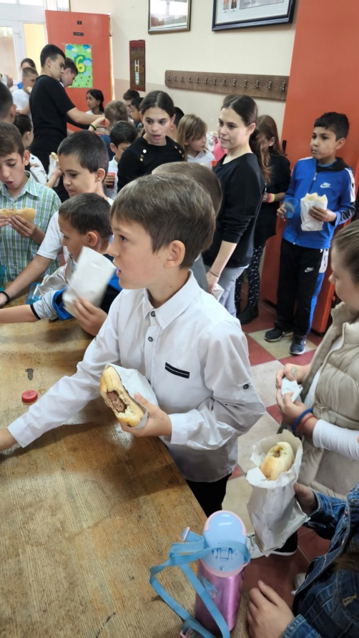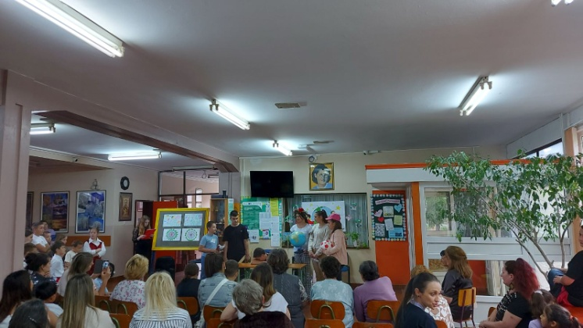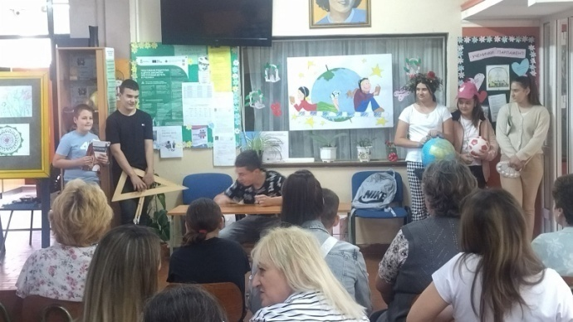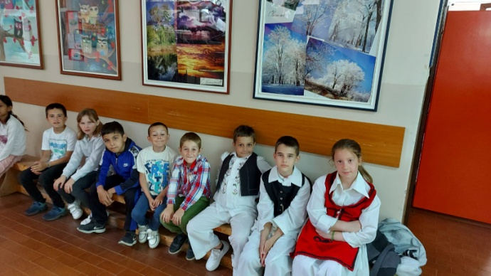
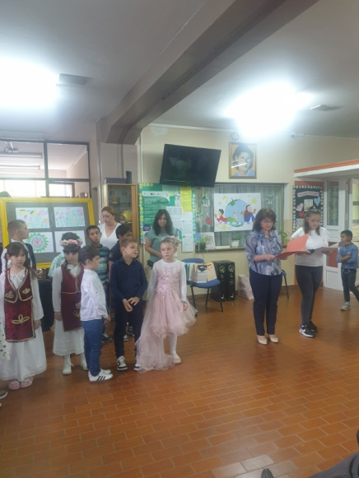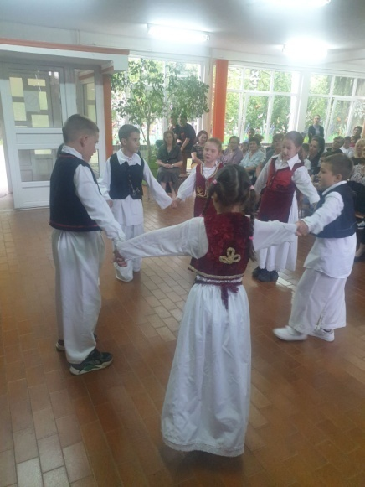

27.5.2024. ,, Шта треба да знаш о пубертету“
Always школски едукативни програм је и ове школске године одржао предавање у школи. Сврха овог програма је едукација девојчица петог и шестог разреда о психофизичким променама које настају током пубертета.

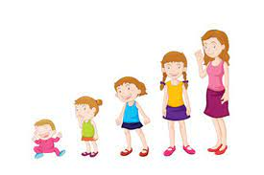
4.6.2024.
Представа за децу „Четири годишња доба“
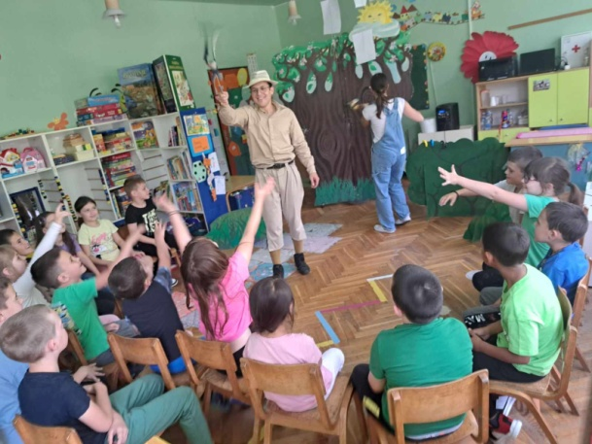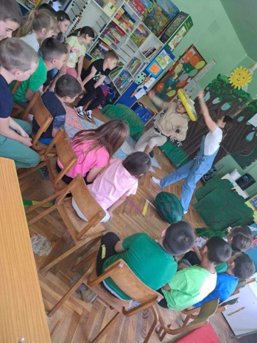
13.6.2024. Безбедност деце у ванредним ситуацијама
Ученици трећег и четвртог разреда су имали радионицу на тему ,,Безбедност деце у ванредним ситуацијама“.

